Міністерство освіти і науки України
Прикарпатський національний університет імені Василя Стефаника
Факультет туризму
Кафедра готельно-ресторанної та курортної справи

ДИПЛОМНИЙ МАГІСТЕРСЬКИЙ ПРОЕКТ
на тему:
«ТЕРИТОРІАЛЬНЕ ПЛАНУВАННЯ КУРОРТУ ДЕРЖАВНОГО ЗНАЧЕННЯ «ОСМОЛОДА»

Виконавець:
Студент 2 курсу, групи КС-21(м)
Спеціальності 241
«Готельно-ресторанна справа»
(Освітньо-професійна програма
«Курортна справа»)
Базалюк Дмитро Вікторович
Науковий керівник:
д.і.н., професор
Клапчук Володимир Михайлович
Рецензент:
к.п.н., доцент
Загнибіда Раїса Павлівна

Івано-Франківськ, 2021
ЗМІСТ
ВСТУП………………………………………………………………………… | 3
РОЗДІЛ 1. ТЕОРЕТИЧНІ основи ТА НОРМАТИВНО-ПРАВОВІ АСПЕКТИ ПРОЕКТУВАННЯ КУРОРТНИХ ЗОН і курортів…….. | 6
1.1. Нормативно-правовий аспект планування курортних зон і курортів | 6
1.2. Спорудження та розвиток курортів відповідно до зонування курортних територій………………………………………………………..… | 10
1.3. Основні етапи створення курортів…………………………………….... | 14
Висновки до 1 розділу………………………………………………………... | 16
РОЗДІЛ 2. Рекреаційні РЕСУРСи РАЙОНУ ДОСЛІДЖЕНЬ….… | 17
2.1. Географічне положення та природні умови району досліджень…….... | 17
2.2. Природні лікувальні ресурси та методи їх застосування у курортництві………………………………………………………………..…. | 23
2.3. Природоохоронні об’єкти як курортні ресурси………………………... | 26
2.4. Історико-культурна спадщина курорту «Осмолода»……………….….. | 30
2.5. Аналіз конкурентоспроможності курорту «Осмолода»……………….. | 39
Висновки до 2 розділу………………………………………………………... | 48
РОЗДІЛ 3. ЗОНУВАННЯ ТА ПРОЕКТУВАННЯ ТЕРИТОРІЇ КУРОРТУ «ОСМОЛОДА»……………………………………………….…
3.1. Зонування території курорту………………………………………….…. | 49
3.2. Проектування розміщення будівель курорту…………………..…….… | 58
3.3. Організаційна та штатна структура курорту………………........……… | 65
3.4. Інженерне забезпечення курорту…………………………….………….. | 73
3.5. Забезпечення екологічної безпеки діяльності курорту………………... | 80
Висновки до 3 розділу……………………………………………………...… | 83
РОЗДІЛ 4. ПОЛОЖЕННЯ ПРО КУРОРТ «ОСМОЛОДА»…………..... | 85
Висновки до 4 розділу……………………………………………………..... | 89
ВИСНОВКИ………………………………………………………………… | 90
СПИСОК ЛІТЕРАТУРИ ТА ДЖЕРЕЛ…………………………………... | 94

ВСТУП
Тема мого дипломного магістерського проекту стосується територіального планування курорту державного значення «Осмолода», на території Перегінської ОТГ Калуського району Івано-Франківської області.
Українські Карпати завжди були регіоном з великим потенціалом рекреаційно-туристичної діяльності, і на даний час залишаються одними з найперспективніших в Україні, а існуючий багаторічний досвід і напрацювання у сфері рекреації є достатньо вагомою передумовою визначення сфери рекреації і туризму пріоритетними у господарському комплексі регіону.
Отже, актуальність теми дослідження полягає в необхідності поглибленого вивчення наявних у регіоні природного, екологічного, економічного, наукового і технічного потенціалів, а також його історичних і географічних особливостей. Стратегія перспективного розвитку території полягає в тому, щоб на основі оптимального використання природних, матеріально-технічних, трудових та інтелектуальних ресурсів, створити ефективну територіально-рекреаційну систему, яка забезпечить матеріальний добробут населення і екологічну безпеку даного регіону.
Мета та завдання дослідження. Основна мета роботи – теоретично обґрунтувати доцільність створення курорту «Осмолода» на території Перегінської селищної громади, а також дослідити особливості функціонування проектованого об’єкту для формування конкурентоспроможного та високоефективного курорту.
Для досягнення поставленої мети основна увага дослідження зосереджена на вирішенні наступних завдань:
- дослідити теоретичні основи та нормативно-правові аспекти проектування курортних зон та курортів;
- проаналізувати особливості спорудження та розвиток курортів відповідно до зонування курортних територій;
- визначити основні етапи створення курортів;
- визначити придатність географічного положення та природних умов району досліджень для створення курорту;
- встановити наявність природних лікувальних ресурсів та визначити методи їх застосування у курортництві;
- дослідити природоохоронні об’єкти та історико-культурну спадщину курорту «Осмолода»;
- провести ретельний аналіз конкурентоспроможності курорту «Осмолода».
- проаналізувати особливості зонування території курорту, проектування розміщення будівель та інженерного забезпечення курорту;
- визначити організаційну та штатну структуру курорту;
- встановити шляхи забезпечення екологічної безпеки діяльності курорту;
- відпрацювати положення про курорт «Осмолода».
Об’єктом дослідження є природна територія Перегінської селищної громади.
Предметом дослідження є процес оголошення природної території курортом державного значення та процес територіального планування курорту державного значення.
Методи дослідження. Відповідно до мети і завдань, при виконанні даного дослідження використано загальнонаукові методи пізнання:
Історичний метод дозволив прослідкувати еволюцію курортної діяльності в районі дослідження;
Соціологічний метод дозволив на основі соціологічних досліджень охарактеризувати сучасний стан курортної діяльності в районі досліджень;
Методи спостереження та аналізу дозволили визначити придатність географічного положення та природних умов району досліджень для створення курорту;
Статистичний метод дозволив на підставі узагальнених, статистичних даних оцінити доцільність оголошення природних територій курортом державного значення розробки та впровадження проекту курорту державного значення;
Метод порівняння дозволив визначити конкурентоспроможність курорту «Осмолода» в порівнянні з іншими гірськими курортами.
Теоретичне та практичне значення одержаних результатів полягає в тому, що сформульовані в роботі висновки та пропозиції можуть бути використані:
- у науково-дослідній сфері для подальших наукових розробок в галузі досліджень курортного господарства та туристично-рекреаційної діяльності;
- у нормотворчій діяльності, для вдосконалення законодавства в цій сфері;
Практичне значення проекту полягає у можливості створення курорту державного значення «Осмолода» з урахуванням законодавчих, нормативно-правових аспектів, на основі оптимального використання природних, матеріально-технічних, трудових та інтелектуальних ресурсів. Це буде ефективна територіально-рекреаційна система, яка забезпечить матеріальний добробут населення і екологічну безпеку даного регіону.
Структура роботи. Дипломний магістерський проект складається зі вступу, чотирьох розділів, висновків до розділів, загальних висновків, списку використаних джерел (108 найменувань, з них 11 – іноземною мовою), 1 таблиці, 14 рисунків. Загальний обсяг роботи 107 с., з них основного тексту – 88 с.

РОЗДІЛ 1
ТЕОРЕТИЧНІ основи ТА НОРМАТИВНО-ПРАВОВІ АСПЕКТИ ПРОЕКТУВАННЯ КУРОРТНИХ ЗОН і курортів

1.1. Нормативно-правовий аспект планування курортних зон і курортів
Законодавство про курорти базується на положеннях Конституції України і складається з Закону України «Про курорти» та інших нормативно-правових актів [37].
Згідно Закону України «Про курорти»: курорт – освоєна природна територія на землях, які призначені для оздоровлення та містить природні лікувальні ресурси, будівлі та споруди з інфраструктурою, що необхідна для їх використання з метою: лікування, профілактики захворювань, медичної реабілітації та для відпочинку й потребує особливої охорони. [9].
У відповідності з цим визначенням саме село Осмолода має всі споруди та будівлі з відповідною інфраструктурою для експлуатації природних лікувальних ресурсів, і тому саме на цій території можливе створення курорту. А околиці села відносяться до лікувально-оздоровчої місцевості не тільки завдяки лікувальним грязям та мінеральним водам, а й сприятливим кліматичним умовам, що в подальшій перспективі дасть можливість для розширення курорту [31, c. 20].
Для оголошення природнх курортних територій селищною радою готується та подається клопотання, що містить:
- обґрунтування необхідності в оголошенні даних територій курортними;
- інформацію про наявність природних лікувальних ресурсів та їх обсягів, характеристику геологічних, інженерних і кліматичних умов що сприяють лікуванню, профілактиці захворювань, медичній реабілітації, а також інших природних лікувальних факторів території;
- інформацію про розміри та місцезнаходження території та характер користування нею;
- інформація про користувачів та власників цих земель;
- картографічна документація. [9].
Подане клопотання розглядається у місячний термін Державним агентством розвитку туризму. Після схвалення клопотання Державне агентство розвитку туризму погоджує його з власниками та землекористувачами [24].
На підставі результатів погодження клопотання Державне агентство розвитку туризму замовляє відповідним науково-дослідним інститутвм розробку проекту про оголошення природних територій села Осмолода курортними. Проект підлягає подальшій оцінці впливу на довкілля та державній санітарно-гігієнічній експертизі, які проводяться згідно з Законом України «Про оцінку впливу на довкілля» і Законом України «Про забезпечення санітарного та епідемічного благополуччя населення» [31, c. 155-156].
У разі позитивного висновку оцінки впливу та експертизи матеріали передаються Державним агентством розвитку туризму для внесення в установленому порядку на розгляд Кабінету Міністрів України [24].
Остаточне рішення про оголошення природної території курортними територіями державного значення в селі Осмолода приймає Верховна Рада України за поданням Кабінету Міністрів України [34].
Тільки наявність на природній території особливо цінних або унікальних природних лікувальних ресурсів та відповідної інфраструктури що необхідна для їх використання з лікувально-оздоровчою метою є підставою для оголошення цієї території курортом державного значення
Згідно Закону України «Про курорти» особливо цінними та унікальними ресурсами називають ресурси, які дуже рідко можна зустріти на теренах України, що не є значно поширеними, мають обмежені запаси та сприяють ефективному лікуванню та профілактиці захворювань, а також медичній реабілітації [9].
Ст. 63 Закону України «Про охорону навколишнього природного середовища» та ст. 50 Земельного кодексу України дають перелік видів діяльності, які можуть здійснюватися в межах рекреаційних зон (ділянок суходолу чи водного простору, які використовують для індивідуального або масового відпочинку людей проведення спортивних чи туристичних заходів)
Крім того в статті 63 визначені заборони та обмеження, що діють в межах рекреаційної зони. Всі види діяльності, в тому числі і зміна природного ландшафту, що мають негативний вплив на навколишнє природне середовище та перешкоджають їх використанню за призначенням заборонено [11].
Ст. 64 Водного кодексу України визначає порядок користування водами в рекреаційних, оздоровчих та спортивних цілях, також в цих цілях передбачено використання земельних ділянок прибережних захисних смуг, берегових смуг водних шляхів та смуг відведення згідно ст. 85. А ст. 45 обмежує права водокористування [1].
Згідно Лісового кодексу України ліси діляться за категоріями на: ліси природоохоронного призначення та рекреаційно-оздоровчі ліси. Стаття 100 Лісового кодексу зазначає що всі ліси знаходяться на землях природно-заповедного фонду, а ст. 40 передбачає встановлення межі лісових ділянок кожної категорії (для захисту, охорони, використання та відновлення лісів в межах природно-заповедного фонду). Ст. 4 Лісового кодексу передбачає, що ліси та зелені насадження населених пунктів, які не складають лісовий фонд України, розташовані на землях рекреаційного призначення [20], а Стаття 51 Земельного кодексу говорить що рекреаційно-оздоровчі ліси також розташовані на землях рекреаційного призначення.
Згідно ст. 43 Земельного кодексу України землі природно-заповідного фонду включають в себе ділянки суходолу та водного простору з об’єктами та комплексами об’єктів, які володіють екологічною, естетичною, науковою, рекреаційною, природоохоронною та іншими цінностями, що згідно до закону підпадають під статус територій природно-заповідного фонду [19].
Закон України «Про фізичну культуру і спорт» визначає поняття «спорт», як діяльність суб’єктів сфери фізичної культури і спорту, спрямована на виявлення та уніфіковане порівняння досягнень людей у певних видах фізичних, технічних, інтелектуальних та інших видах вправ шляхом проведення спортивних змагань та відповідної підготовки до них. Ст. 27–28 передбачають забезпечення умов для фізкультурно-оздоровчої діяльності за місцем проживання та відпочинку громадян, придбання спортивного інвентарю та обладнання його покладається на місцеві державні адміністрації та органи місцевого самоврядування, власників санаторно-курортних закладів, закладів відпочинку та об’єктів туристичної інфраструктури. Згідно ст. 48 земельні ділянки, на яких розташовані спортивні споруди, належать до земель рекреаційного призначення [18].
Згідно Закону України «Про туризм» туризм це тимчасове вибуття людини з постійного місця проживання з метою оздоровлення, а також пізнавальних чи інших цілей, що не передбачає оплачувану діяльность на території куди людина вибуває [17].
Згідно ст. 62 Закону України «Про охорону навколишнього природного середовища» курортною та лікувально-оздоровчою зоною називають місцевість, що має лікувальні фактори природного походження, а саме: мінеральні джерела, лікувальні грязі, клімат та інші сприятливі умови для лікувано-оздоровчих цілей [11]. Ст. 47 Земельного кодексу України наводить визначення землям оздоровчого призначення – землі, які володіють лікувальними властивостями природного походження, що застосовуються або можуть застосовуватись для лікувальних та профілактичних цілей [19]. Але поняття курортні і лікувально-оздоровчі зони та землі оздоровчого призначення більше регулюються Законом України «Про курорти» [9].
Ст. 13 Закону України «Про пестициди і агрохімікати» вказує на особливості застосування пестицидів і агрохімікатів на землях рекреаційного та іншого призначення [13]. Ст. 33 Закону України «Про відходи» забороняє несанкціоноване розміщення та скидання відходів, на землях рекреаційного оздоровчого, історико-культурного і природоохоронного призначення, що може негативно впливати на навколишнє середовище [7].
Генеральна схема планування території України передбачає переважне використання земель, на яких розташовані цінні рекреаційні ресурси, для рекреаційних цілей. Ст. 162 Земельного кодексу говорить, що землі рекреаційного призначення підлягають особливій охороні [19].

1.2. Спорудження та розвиток курортів відповідно до зонування курортних територій
Будівництво та розвиток курортів здійснюється відповідно до затвердженої довгострокової комплексної і цільової державної програми, а також місцевих програм розвитку курортів.
Ці програми розробляються на підставі даних кадастрів природних лікувальних ресурсів, об’єктивних досліджень ефективності лікуваних, реабілітаційних і профілактичних показників, позитивних результатів спеціальних наукових досліджень, проектних робіт та фінансово-економічної доцільності діяльності курортів. Також у відповідності з екологічними та санітарно-гігієнічними обмеженнями та деякими іншими показниками визначаються параметри та режим користування природними лікувальними ресурсами [9].
У відповідності з законами «Про основи містобудування», «Про основи соціальної захищеності осіб з інвалідністю в Україні» та інших нормативно-правових актів розробляється містобудівна документація, що регламентує всі види будівництва на території курортів і підлягає обов’язковій стратегічній екологічній оцінці [37].
Забудова курортних земельних ділянок здійснюється відповідно до затверджених у встановленому законодавством порядку генеральних планів курорту та іншої містобудівної документації. Будівництво на курортних земельних ділянках дозволене тільки відповідно до генеральних планів курорту та іншої містобудівної документації, що затвердженні у встановленому законодавством порядку.
Для створення чи розширення курорту земельні ділянки виділяються на підставі розроблення техніко-економічних обґрунтувань використання землі та проектів відведення земельних ділянок з урахуванням затвердженого раніше округу та зони санітарної охорони, схем медичного зонування у порядку, встановленому Земельним кодексом України
Надані курортні земельні ділянки можна використовувати тільки з дотриманням умов, визначених проектом організації використання території та генеральним планом забудови курорту, а також з дотриманням вимог ст. 31–33 Закону України «Про курорти». [9].
Крім цього у відповідності з діючим законодавством будівництво нових і розширення діючих промислових підприємств та інших об’єктів, що безпосередньо не пов’язані із задоволенням потреб відпочиваючих та місцевого населення, а також потреб курортного та житлового будівництва, які можуть негативно позначитись на природних лікувальних факторах суворо заборонено.
В Законі Україні «Про курорти» визначено поділ округу санітарної охорони на зони:
- перша, зона суворого режиму;
- друга, зона обмежень;
- третя, зона спостережень.
Границі цих зон визначаються проектами землеустрою [34].
Зона суворого режиму включає місця виходу сірководневих (з вмістом срібла), сірчано-йодо-бромних та хлоридно-натрієвих мінеральних вод із джерел на поверхню та ділянки з родовищами лікувальних торф’яних грязей [31, c. 93].
Івано-Франківською обласною державною адміністрацією на межі першої зони родовищ торф’яних лікувальних грязей встановлюються інформаційні стенди (режим зазначеної зони) через кожні 300 м. А межі свердловин мінеральних сірководневих (з вмістом срібла), сірчано-йодо-бромних та хлоридно-натрієвих вод огороджуються (металевою сіткою) власниками санаторно-курортних закладів, а також здійснюється обладнання надкаптажних споруд, облаштовуються під’їзні шляхи та встановлюються вимірювальні прилади і запірна арматура [26].
Експлуатація родовищ природних лікувальних ресурсів курорту, систематичні спостереження, спорудження спеціальних споруд, відбувається у відповідності з технологічними схемами, що погоджені Державною службою України з питань праці та затвердженими згідно встановленого законодавством порядку [25].
Заборони, дозволи та обмеження, що діють у першій зоні детально розписано в статті 31 Закону України «Про курорти» [9].
Зона обмежень включає територію, з якої стікають поверхневі та ґрунтові води до місця виходу сірководневих (з вмістом срібла), сірчано-йодисто-бромних та хлоридно-натрієвих мінеральних вод із джерел на поверхню та ділянки з родовищами лікувальних торф’яних грязей, а також територію, яка входить до зони санаторіїв (дет. див. п. 3.1) [31, c. 94–95].
Івано-Франківською обласною державною адміністрацією на межі другої зони встановлюються інформаційні стенди (режим зазначеної зони) через кожні 500 м.
Будівництво та розвиток закладів курорту Осмолода розробляється згідно з завданням на проектування, яке погоджується Міністерством інфраструктури України, Міністерством охорони здоров’я та Івано-Франківською обласною державною адміністрацією [26].
Заборони, дозволи та обмеження, що діють у другій зоні детально розписано в ст. 32 Закону України «Про курорти» [9].
Зона спостережень включає територію живлення, формування та використання гідромінеральних ресурсів, зелені насадження, що ростуть навколо курорту, а також ділянки території, які вимагають дотримання визначених для третьої зони норм, при їх господарському застосуванні, яке може чинити негативний вплив на гідрогеологічний режим родовищ сірководневих (з вмістом срібла), сірчано-йодо-бромних та хлоридно-натрієвих мінеральних вод і родовищ лікувальних торф’яних грязей, ландшафтні та кліматичні умови курорту Осмолода, його лікувальні та природні чинники [31, c. 96].
Івано-Франківською обласною державною адміністрацією на межі третьої зони (в місцях перетинання її автошляхами та доріжками для руху пішоходів) встановлюються інформаційні стенди (режим зазначеної зони) [26].
Заборони, дозволи та обмеження, що діють у третій зоні детально розписано в ст. 33 Закону України «Про курорти».
У ст. 34 Закону України «Про курорти» визначено, що санітарна охорона джерел водопостачання та водопроводів населених пунктів, що знаходяться в межах округу санітарної охорони визначаються у відповідності з чинним законодавством.
Збереження лікувальних властивостей природних ресурсів, обмеження негативного впливу (пошкодження, забруднення) та сприяння раціональному їх використанню, відповідно до ст. 27 Закону України «Про курорти», є основною метою санітарної охорони курорту. Для досягнення цієї мети визначається округ санітарної охорони.
У відповідності до ст. 28 Закону України «Про курорти» округом санітарної охорони є територія межі якої збігаються з межами курорту, на цій території заборонена будь-яка діяльність, що сприяє забрудненню ґрунтів, повітря і води, шкодить зеленим насадженням, призводить до ерозії та чинить негативний вплив на лікувальні властивості природних ресурсів, погіршує екологічну ситуацію на території курорту.
На курортах, що використовують в лікувальних цілях мінеральні води та лікувальні грязі встановлюються округи гірничо-санітарної охорони.
Ст. 29 Закону України «Про курорти» регламентує порядок визначення меж та режимів цих округів та зон санітарної охорони курортів. Верховна Рада України затверджує межі округів та зон одночасно з оголошення природних територій курортними територіями державного значення. А їхні режими затверджуються Кабінетом Міністрів України, відповідно до статей 31-33 цього Закону [9].
Відповідно до ст. 58 Земельного кодексу України визначено водоохоронні зони для створення сприятливих умов для водних об’єктів. Їх розміри встановлюються проектами землеустрою.
У відповідності з ст. 54 Земельного кодексу України навколо пам’яток історико-культурної спадщини курорту Осмолода встановлюються зони охорони. В межах цих зон заборонено будь-яку діяльності, що може негативно вплинути ці пам’ятки.
У ст. 48 Земельного кодексу України визначено заборони та обмеження, щодо користування землями оздоровчого призначення. Заборонена діяльність, що не відповідає цільовому призначенню цих земель та негативно впливає на їх лікувальні властивості. Встановлюються округи та зони санітарної охорони. У цих округах заборонена передача землі у власність та користування нею для діяльності, що є несумісною з охороною лікувальних властивостей та рекреаційною діяльністю [19].
Ст. 54 Закону України «Про охорону навколишнього природного середовища» наголошує на необхідності охорони навколишнього середовища від іонізуючого, акустичного, радіоактивного, електромагнітного забруднення та інших шкідливих факторів [11].

1.3. Основні етапи створення курортів
Створення курортів складається з п’яти основних взаємопов’язаних етапів.
До першого етапу відноситься виявлення лікувальних ресурсів природного походження, що здійснюється в результаті проведення геологорозвідувальних, кліматологічних, гідрологічних, курортологічних, медико-біологічних та інших досліджень території, а також підтвердження у визначеному законодавством порядку наявність на даній місцевості лікувальних ресурсів природного походження та інфраструктури, що дозволить їх використання та організацію лікування людей. В свою чергу Міністерство охорони здоров’я України і підлеглі йому служби надають медико-біологічну оцінку цінності та якості цих лікувальних ресурсів та визначає методи, обсяг їх видобутку та експлуатації [34].
Для оголошення природнх курортних територій селищною радою готується та подається відповідне клопотання (дет. див. п. 1.1).
На другому етапі ведеться розгляд клопотання, що стосується оголошення цих природних територій курортними. Державне агентство розвитку туризму розглядає клопотання, щодо надання статусу державного значення цим територіям. При розгляді цих клопотань враховуються пропозиції, що надаються Івано-Франківською обласною державною адміністрацією, розгляд відбувається у місячний термін [31, c. 155–156].
Після схвалення клопотання починається третій етап, етап на якому Державне агентство розвитку туризму, або його представництва на місцях проводять його погодження з власниками та землекористувачами.
На четвертому етапі згідно законів України «Про державну екологічну експертизу» і «Про забезпечення санітарного та епідеміологічного благополуччя населення» розроблюється проект оголошення цих територій курортними та проведення державної санітарно-гігієнічної та екологічної експертизи [9].
На завершальному п’ятому етапі приймається рішення, щодо оголошення цих природних територій курортними. Матеріали про курорти державного значення подаються Державним агентством розвитку туризму до Кабінету Міністрів України. Остаточне рішення приймає Верховна Рада України за поданням Кабінету Міністрів України [34].

Висновки по розділу 1
У першому розділі досліджуються теоретичні та нормативно-правові аспекти дослідження, планування та проектування курортних зон та курортів: нормативно-правовий аспект планування курортних зон і курортів; підстави для оголошення природних зон курортними; розглянуто особливості будівництва та розвиток курортів відповідно до зонування курортних територій; визначено основні етапи створення курортів.
Дається визначення основних понять.
В рамках цього розділу наводяться особливості процедури надання дозволів та прийняття рішень, щодо оголошення цих природних територій курортними.
Розглянуто особливості будівництва та розвиток курортів відповідно до зонування курортних територій. Визначено, що округ санітарної охорони поділяється на три зони:
- перша, зона суворого режиму;
- друга, зона обмежень;
- третя, зона спостережень.
Межі зон санітарної охорони встановлюють відповідно до проектів землеустрою.
Визначено основні етапи створення курортів: до першого етапу відноситься виявлення лікувальних ресурсів природного походження; на другому етапі ведеться розгляд, що стосується оголошення цих природних територій курортними та надання статусу державного значення цим територіям; на третьому етапі відбувається погодження з власниками та землекористувачами; на четвертому етапі розроблюється проект оголошення цих територій курортними та проведення державної санітарно-гігієнічної та екологічної експертизи; на п’ятому етапі приймається рішення, щодо оголошення цих природних територій курортними.

РОЗДІЛ 2
Рекреаційні РЕСУРСи РАЙОНУ ДОСЛІДЖЕНЬ

2.1. Географічне положення та природні умови району досліджень
Згідно розпорядження Кабінету Міністрів України «Про реорганізацію та утворення районних державних адміністрацій» від 16 грудня 2020 р. [29] та Постанови Верховної Ради України «Про утворення та ліквідацію районів» від 17 липня 2020р. [23] населені пункти ліквідованого Рожнятівського району зараз відносяться до Калуської районної адміністрації. В зв’язку з новим адміністративно-територіальним поділом і відповідно до Закону України «Про добровільне об’єднання територіальних громад» райони поділені на територіальні громади [5]. За розпорядження Кабінету Міністрів України «Про визначення адміністративних центрів та затвердження територій територіальних громад Івано-Франківської області» від 12 червня 2020 р. Село Осмолода приєднане до Перегінської селищної територіальної громади [30].
Територія Калуського району розміщена в північно-західній та частково в центральній частині Івано-Франківської області. Майже 1/2 району розміщена в Українських Карпатах, інша частина припадає на передгірну рівнину. Перегінська територіальна громада розміщена в південно-східній частині Калуського району [66].
Крайня північна точка Перегінської громади знаходиться приблизно за 500 м на південь від гирла річки Черлен; крайня південна точка співпадає з вершиною гори Велика Кепута; крайня східна точка знаходиться на відстані 6 км на схід від с. Красне на березі річки Луква; крайня західна точка співпадає з вершиною гори Струнга.
Межі земельПерегінської громади проходять звивистою лінією. Південна та південно-західна межа співпадають з кордоном Івано-Франківської області, яку відмежовують від Закарпатської області Полонинський та Вододільний хребти. Східна межа проходить по кордону між Калуським та Івано-Франківським районами, північна межа проходить по кордону між Перегінською та Рожнятівською громадами, північно-західна межа співпадає з кордонами між Перегінською, Дубівською і Спаською громадами, на заході Перегінська громада межує з Вигодською громадою [80].
Територія дослідження займає площу 44186,3 га, тут знаходяться такі населені пункти: с. Осмолода, с. Гриньків та селище Кузьминець. Згідно Закону України «Про статус гірських населених пунктів в Україні» [16] та Закону України «Про перелік населених пунктів, яким надається статус гірських» с. Осмолода, с. Гриньків та селище Кузьминець мають статус гірських населених пунктів [12].
Село Осмолода (населення – 72 особи, площа – 4,564 км²) найпівденніше село Перегінської громади, Калуського району. Воно розташоване в масиві Ґорґани, на висоті 750 м над рівнем моря. В північно-західному напрямку від села знаходяться село Кузьминець (населення – 109 осіб, площа –3,063 км²) та село Гриньків (населення – 565 осіб, площа – 47,319 км²). На території дослідження знаходяться сільськогосподарські угіддя, займають 844,2 га., пасовища займають 343,8 га від сільськогосподарських угідь, орні землі займають 134,5 га, сіножатями зайнято 361,7 га, багаторічними насадженнями зайнято 4,0 га [79].
В геоструктурному відношенні територія району досліджень, розташована в межах південно-західної окраїни Руської платформи, передгірського прогону і Східних Карпат. В геоморфологічному відношенні ця місцевість, складає частку Волинсько-Подільської височини, Передкарпатської рівнини і Карпатських гір [88].
Висота гір коливається приблизно від 500 до 2000 м і збільшується у південно-східному напрямку. Найвищою точкою в межах цієї території є г. Велика Сивуля (1836,6 м н.р.м.), одна з вершин хребта Сивуля. Тут також розташовані такі хребти гірського масиву Українських Карпат Ґорґа́ни: Матахів, Ігровище (Ігровець 1804 м, Ріг 1646 м, Висока 1803 м), Сивуля (Сивуля Мала 1818,5 м, Велика Сивуля 1836,6 м, Лопушна 1772 м, Боревка 1694 м), Заплата (Середня 1639 м), Ґорґан (Кінець Ґорґану 1599 м, Ґорґан 1579 м, Ґорга 1505 м), Аршиця (Ґорґан Ілемський 1587 м, та ін.), Верхній Дарів (Овул 1609 м), гірської системи Західних Ґорґан (Кінь-Грофецький 1552 м, Грофа 1748 м, Паренки 1735 м, Попадя 1740 м, Коретвина 1671 м, Петрос Ґорганський 1702 м, Студенець 1600 м, Молода 1723 м, Яйко-Перегінське 1595,6 м) та ін. Середня крутизна схилів різна і знаходиться в проміжку від 10° до 45°. Найстрімкіші схили (35°–45°) зустрічаються у верхній частині хребтів [52].
В основному природа тут ще не зазнала явищ урбанізації і в більшості зберегла свій первісний вид. В середині XX ст. у районі лісництва «Різарня», було вирубано 132 га лісів на ґрунтових схилах гір. Таке масове вирубування лісів на сідаючих ґрунтах призвело до ерозії ґрунту, та до повного видалення родючого тонко-земельного шару, який накопичувався протягом багатьох років, аж до оголення поверхні каміння. В цілому наявні ресурси багатства природи використовуються в малих обсягах, надра краю мало розвідані, що дає перспективу на майбутнє [99].
Територія курорту багата на водні ресурси. Водні ресурси представлені поверхневими та підземними водами. Регіон характеризується значною кількістю озер різного генезису. Також перспективними для короткотермінового відпочинку є штучні водойми. Із джерел за 1,5 км на північний схід від гори Велика Кепута на північних схилах гори Буштул (1691 м) у Ґорґанах, на висоті близько 1150 м бере початок ріка Лімниця. Лімниця – гірська річка із досить швидким плином води від 0,1–3,0 м/с. В період паводків рівень води в річці швидко підіймається до двох-трьох метрів і вона завдає великої шкоди, як посівам сільськогосподарських культур, що знаходяться в її долинах, так і населеним пунктам, що розташовані вздовж річки. Її довжина 122 км, площа басейну 1580 км². Вона впадає в Дністер біля м. Галича. Згідно з даними американської компанії «Waterlife. Earth», яка проводила дослідження води на території всієї України – Лімниця найчистіша річка на території нашої держави [71]. Тут також протікають такі річки: Молода, Дарів, Петрос (ліві притоки річки Лімниця); Бистрик, Кузьминець (праві притоки річки Лімниця); Котелець, Мшана (притоки річки Молода); Лопушна (притока річки Бистрик) [69].
Основним джерелом поповнення водних ресурсів є атмосферні опади та підземні води. Серед водних ресурсів підземного походження необхідно виділити значну кількість родовищ мінеральних вод, що мають унікальну лікувальну дію та родовища торфових лікувальних грязей.
Територія району дослідження, внаслідок неоднорідного рельєфу, має неоднорідні кліматичні умови. Клімат Осмолоди помірно-континентальний із значною різницею на низинах та в горах. Середня температура липня на низині становить +19°С, а в горах на висоті 1100–1500 м н.р.м. дорівнює лише +9°С. Середня температура січня на низині становить -4°С, а в горах -14°С. Середньорічна кількість опадів від 750 мм на низині до 1350–1500 мм в горах [67].
Оцінюючи клімат і погоду для різних сезонів використовують різні критерії оцінки. Холодний сезон, з огляду на зимові види рекреації, оцінюється стійкістю снігового покриву більше 10 см. Оцінюючи комфортність літнього сезону застосовують такі кліматичні та метеорологічні показники як температура повітря, вологість, опади, хмарність, швидкість вітру, сонячна радіація. Місяць липень в цілому характеризується комфортною погодою Приблизно третя частина червня припадає на дні з комфортною погодою, а інші 2\3 місяця панує субкомфортна прохолодна погода. Приблизно половину серпня триває комфортна погода, а іншу половину прохолодна [45].
На території є значні запаси корисних копалин, частина з них ще не розробляється, або їх розробка призупинена. За 10 км від Осмолоди в урочищі Ангелів 1812 р. було зведено доменну піч, 12 шахт для добування залізної руди (чорної, сірої та білої), 2 гамарні (фабрика для переробки заліза), кузню для виробництва цвяхів [50].
В басейні р.Лімниця на великій глибині залягають запаси калійно-натрієвої солі. У великій кількості є поклади горючих сланців. В гірській частині є поклади вапняку. Запаси цих корисних копалин також не розвідані і обсяги не визначені.
На території Осмолоди є великі запаси інертних матеріалів, а саме запаси бутового каменю, каменю для виробництва щебню і крупно-зернистого піску, що можуть використовуватися в виробництві будівельних матеріалів і на підприємствах будівельної індустрії.
Алювіальні відклади знаходяться у великій кількості у водорозділах ріки Лімниці та її приток. Вони складаються з галечників, конгломератів, що перекриті пісками і суглинками. В гірській частині в руслі річки Лімниці є валуни – пісковики. Промислова їх розробка не ведеться. В основному викорисовують в межах району видобутку гравійно-піщаної суміші для власних потреб господарств і для будівництва [67].
В селі діє державне підприємство «Осмолодське лісове господарство». В сучасних умовах лісові ресурси є фактором комплексного рекреаційного впливу. Середній показник лісистості України становить 14,5 %, в Івано-Франківській області становить 39,6 %, а на території дослідження він досягає 86 %. Близько 70 % усіх деревостанів займають хвойні ліси. Серед них переважають смереки, ялини, ялиці та сосни, також зустрічаються деревостани модрини, сосни кедрової європейської, дуба, граба, бука, вільхи, липи та ін. На території району дослідження зустрічаються багато видів рослин, занесених до Червоної книги України. Серед них – едельвейс, дзвоники карпатські, скополія карніолійська, осока малоквіткова, чемерник червонуватий, лілія лісова та інші. Перепад абсолютних висот по лісництвах Осмолодського держлісгоспу приведений в табл. 2.1. [36].

Таблиця 2.1
Перепад абсолютних висот у лісництвах
ДП «Осмолодське лісове господарство»
Лісництво | Висота над рівнем моря, м
 | Мінімальна | Максимальна | Садиба лісництва
Дарівське | 750 | 1625 | 850
Мшанське | 725 | 1625 | 785
Довго-Полянське | 725 | 1650 | 775
Менчільське | 725 | 1752 | 950
Ангелівське | 560 | 1400 | 575
Гриньківське | 610 | 1752 | 610
Сливківське | 550 | 1100 | –
Перегінське | 520 | 975 | –
Різарнянське | 805 | 1580 | 865
Осмолодське | 690 | 1700 | 725
Піскавське | 905 | 1700 | 910
Бистрицьке | 700 | 1836 | 700

Ґрунт більшої частини території – це глина та гравій, пласти карпатського пісковика чергуються з пластами сланцевої глини. Сланцева глина містить дуже чіткі відбитки папороті та інших викопних рослин. В межах регіону виділяють такі основні типи та відміни ґрунтів: бурі гірсько-лісові щебенюваті ґрунти; на схилах гірських хребтів Карпат – бурі гірсько-лісові, буроземно-підзолисті та гірські лучно-буроземні ґрунти (40%), що мають дуже низький рівень родючості; в долинах річок та на їх заплавах – лучно-болотні, болотні ґрунти та торфовища [64]. Місцева земля майже не обробляється, лише в долині над річкою Лімниця залишилися сліди садів, які колись тут вирощували шахтарі. Місцевий ґрунт, який є несприятливим для вирощування зернових культур та відсутність інфраструктури були одними з основних причин, що спонукали людей покинути цю місцевість в минулому, а в наш час є причиною низької густоти населення, занедбання інфраструктури, та недостатнім вивченням лікувальних природних властивостей регіону [101].
Унікальні природні умови, вигідне географічне положення району досліджень, сприятливий клімат, наявність достатньої кількості та якості водних та природно-лікувальних ресурсів дозволяє стверджувати, що Осмолода має великі перспективи для розвитку рекреаційно-туристичної та курортної справи.

2.2. Природні лікувальні ресурси та методи їх застосування у курортництві
Для обґрунтування надання природній території статусу курортної необхідна наявність на ній унікальних лікувальних ресурсів природного походження. На території Осмолоди до таких відносяться: лікувальні грязі, мінеральні води, гірське повітря, ландшафти та інші природні умови, що сприяють профілактиці та лікуванню захворювань, медичній реабілітації [37].
В урочищі Підлюте, біля підніжжя гори Люта є джерела цілющої сірководневої води з великим вмістом срібла, лікувальні сірчано-йодисті бромні мінеральні джерела та цілюще повітря. Ця вода придатна для лікування ревматизму, «жіночих» хвороб, недуг нервової системи, туберкульозу кісток і недокрів’я. За хімічним складом підлютівська вода подібна до трускавецької, її можна використовувати для пиття і ванн [46]. Також є Підлютинське родовище хлоридно-натрієвої мінеральної води, яка використовується для промислового розливу без обробки і реалізується під торговою маркою «Перегінська». Лікувальне використання мінеральної води називається – бальнеотерапією [55].
По території Осмолоди протікає найчистіша річка України Лімниця та велика кількість водойм різного генезису, воду яких можна використовувати з лікувальною метою. Лікувальне використання прісної води називається – гідротерапією. Прісна вода в лікувальних цілях використовується у виді обливань, обтирань, душів і ванн. Гідротерапія впливає на покращення кровопостачанню тканин та сприяє окислювально-відновним процесам у них, виділенню продуктів розпаду тканин і патологічного обміну речовин, зменшує крововиливи та набряки, ліквідує трофічні порушення і застійні явища у органах та тканинах. Для покращення лікувального ефекту у прісну воду часто додають різні ароматичні речовини (хвойний екстракт, шавлія та ін.), а також засоби для посилення впливу на кровообіг. Простота та ефективність гідротерапії дають можливість її широкого застосування для профілактики, реабілітації та лікування різних захворювань [89].
В селі Осмолода є родовище торф’яних лікувальних грязей [59], які можуть використовуватись для лікування наслідків травм спинного мозку, хронічних запальних процесів органів черевної порожнини, хвороб опорно-рухового апарату, невритів та статевих органів. Лікувальне використання грязей називається – пелоїдотерапією [43].
Метеорологічні та геофізичні умови здатні позитивно впливати на чутливий до змін людський організм. На здатності різних кліматичних чинників відновлювати порушені фізіологічні функції організму базується кліматолікування.
Територія району дослідження має помірно-континентальний та гірський клімат, що позитивно впливає на розвиток туристично-рекреаційної та курортної діяльності. За результатами аналізу клімату та погодних умов встановлено, що на курорті Осмолода існують умови для застосування такого виду лікування як кліматотерапія [45]. Кліматотерапія це використання особливостей клімату місцевості та різних кліматичних чинників, що сприяють профілактиці та лікуванню захворювань, медичній реабілітації. Цей вид лікування базується на дії цілого комплексу кліматопогодних подразників лікувально-оздоровчої місцевості. Поєднання різних кліматичних чинників дають позитивний ефект для стимуляції механізмів довготривалої адаптації організму. Серед видів кліматотерапії в нашому регіоні можуть застосовуватись аеротерапія та геліотерапія. Крім того унікальні кліматичні чинники, що характерні тільки для нашої місцевості можна використовувати для мікротерапії, а саме аероіонотерапії та аерофітотерапії.
Помірно-континентальному клімату лісів притаманні такі лікувальні ефекти: седативний, метаболічний, гіпотонічний, бактерицидний, нейрорегуляторний, актопротекторний, бронходренуючий, репаративно-регенеративний. Їх використовують для лікування: хронічних захворюваннь органів дихання (бронхіт, трахеїт, пневмонія, емфізема легенів, туберкульоз), гіпертонічної хвороби I–II стадії, постінфарктного кардіосклерозу, гіпертрофічного і вазомоторного риніту, хронічного тонзиліту, фарингіту, ларингіту і неврозу.
Для гірського клімату притаманні такі лікувальні ефекти: бактерицидний, метаболічний, адаптаційно-трофічний, імунодепресивний, детоксикаційний, актопротекторний, гемостимулюючий, репаративно-регенеративний. Їх використовують для лікування: хронічних запальних захворювань органів дихання (бронхіт, трахеїт, ексудативний і сухий плеврит), бронхіальної астми, постінфарктного кардіосклерозу, туберкульозу легенів, кісток, суглобів, хвороби крові, гіпертрофічного і вазомоторного риніту, хронічного тонзиліту, фарингіту, ларингіту і неврозу [37].
Лісові насадження, які відповідають естетичним, санітарним та гігієнічним вимогам, а також мають важливе пізнавальне значення можуть забезпечити рекреаційно-оздоровчі умови для відпочиваючих: чисте та багате киснем повітря, атрактивність середовища, тиша та сприятливий клімат. Рекреаційні властивості лісу сприяють відновленню працездатності, поліпшенню самопочуття, зниження нервового напруження і втоми [36].
Ландшафтні ресурси курорту Осмолода утворюються з особливостей гірського рельєфу та придатні для організації відпочинку та лікування ландшафтотерапією. Ландшафтотерапія це метод курортної терапії, спрямований на оздоровлення організму впливом краси природи, пейзажів і лікувальних прогулянок [103].

2.3. Природоохоронні об’єкти як курортні ресурси
Споживацьке ставлення до природних ресурсів та нераціональне ведення лісового господарства призвело до загрози зникнення багатьох рідкісних видів рослин та тварин. Значно зменшились площі цінних порід дерев: тиса, дуба, явора, ясеня, сосни кедрової європейської та ін. Нелегальне полювання скоротило популяції диких тварин: козулі, оленя, видри, ведмедя, тетерука та ін. Що в свою чергу негативно вплинуло на екологічний та санітарний стан навколишнього середовища.
Через це в цьому регіоні сформувалася густа мережа природоохоронних об’єктів загальнодержавного і місцевого значення. Такі як: заповідні урочища, ботанічні заказники, гідрологічні заказники, ландшафтні заказники, ботанічні пам’ятки природи, гідрологічні пам’ятки природи [36]. Також на території дослідження є природоохоронні об’єкти природно-заповідного фонду Емеральд (Смарагдової мережі). Мережа Емеральд (Смарагдова мережа) – це природоохоронні території, які створюють у всій Європі для збереження видів і природних середовищ, яким загрожує зникнення в масштабах усього континенту. Смарагдова мережа створена на виконання вимог Бернської конвенції [73].
Статус, завдання та основні вимоги щодо режиму природоохоронних об’єктів зазначено в Законі України «Про природно-заповідний фонд України». Згідно статті 29 заповідними урочищами оголошуються лісові, степові, болотні та інші відокремлені цілісні ландшафти, що мають важливе наукове, природоохоронне і естетичне значення, з метою збереження їх у природному стані [14]. На рис. 2.1 наведені заповідні урочища району досліджень та прилеглих до нього територій [81].

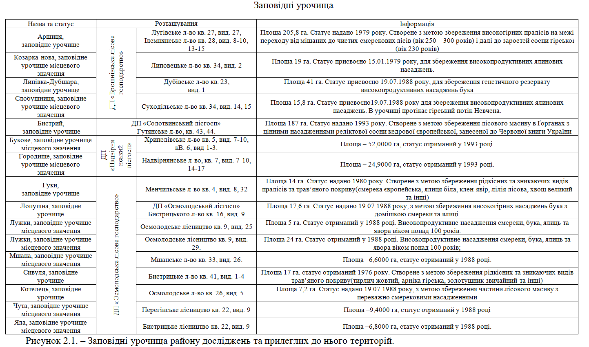
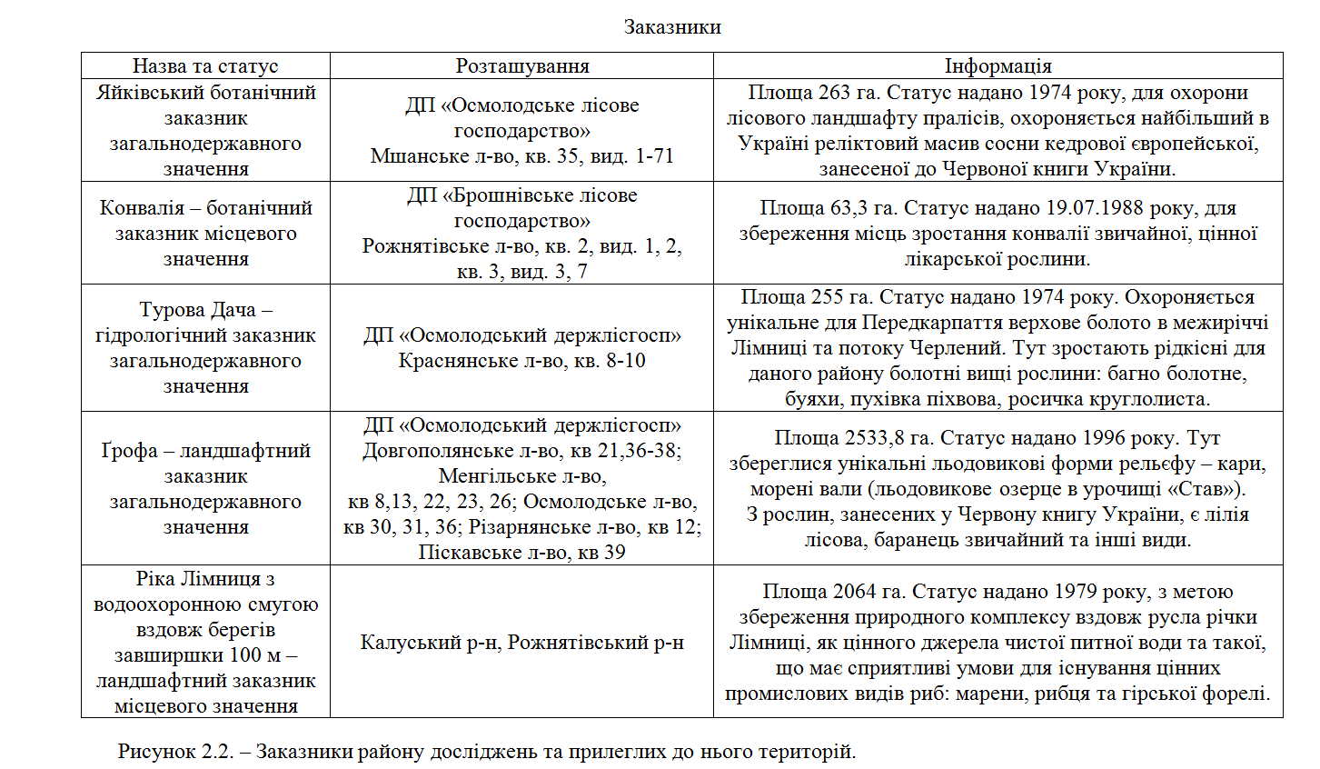
Згідно ст. 25 заказниками оголошуються природні території з метою збереження і відтворення природних комплексів чи їх окремих компонентів [14]. На рис. 2.2 наведені заказники району досліджень та прилеглих донього територій [84].
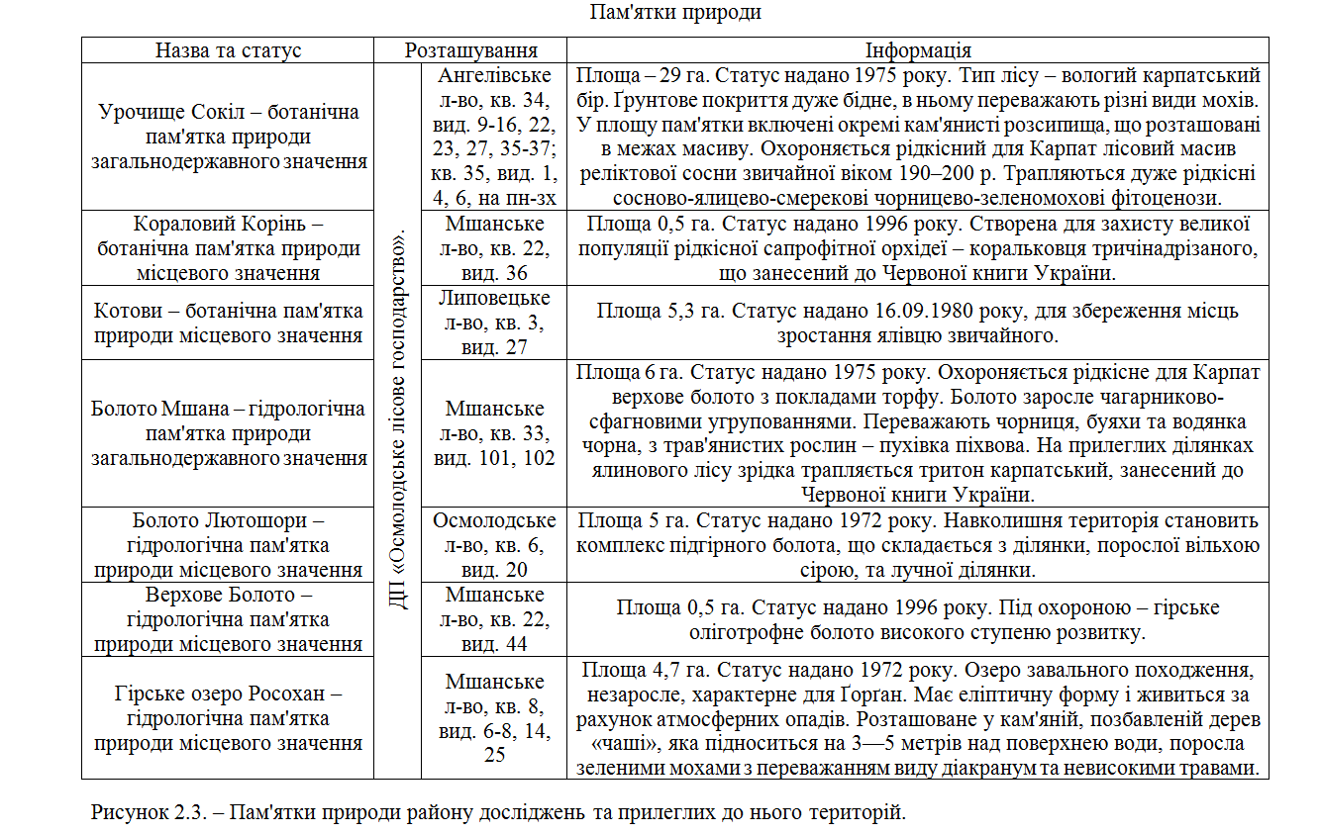
Згідно ст. 27 пам’ятками природи оголошуються окремі унікальні природні утворення, що мають особливе природоохоронне, наукове, естетичне, пізнавальне і культурне значення, з метою збереження їх у природному стані [14]. На рис. 2.3 наведені пам’ятки природи району досліджень та прилеглих до нього територій [81].
Також на території дослідження розташований Національний природний парк «Долино-Рожнятівський», що відносяться до територій природно-заповідного фонду Емеральд (Смарагдової мережі).
Завдяки наданню унікальним природним територіям статусу природоохоронних об’єктів дозволяє значно зменшити негативний вплив людської діяльності на навколишнє середовище, вберегти від винищення рідкісні види рослин, тварин, залишити недоторканими неповторні ландшафти, запобігає забрудненню вод та ґрунтів [41].

2.4. Історико-культурна спадщина курорту «Осмолода»
Район дослідження має давню історико-культурну спадщину. Землі навколо села Осмолода здавна були власністю метрополії УГКЦ. Це було місце відпочинку та лікування митрополитів Української греко-католицької церкви, що обумовлювалося великою кількістю природних мінеральних джерел, багатих на сірководень, чистим гірським повітрям та сприятливим кліматом.
Осмолода – це давнє поселення лісорубів, знаходиться в самому центрі Ґорґан, лежить у високогірній долині в місці злиття річок Лімниця та Молода, приблизно на 750 м над рівнем моря, захищеній від холодних вітрів хребтами. З усіх боків його оточують найвищі та найкрасивіші вершини з їхніми незайманими лісами, валунами та косовкою (гірська сосна), яких неможливо зустріти у всіх Карпатах. Назва села походить від гори Молоди («Ось Молода»), біля підніжжя якої розташоване село. Офіційна дата заснування – 1873 рік [92].
Село Осмолода почало свою історія як поселення лісорубів, на лісопилках переважно працювали німці та чехи. На початку XX ст. цей регіон функціонував як гірський літній курорт. Осмолода мала декілька особняків, які використовувались для тимчасового розміщення відпочиваючих. Кількість відпочиваючих за сезон сягала 200 осіб. З лікувальною метою використовувалася гідротерапія та кліматотерапія. Також Осмолода була опорою для туристів, які хотіли піднятись на навколишні вершини, що сягають 1600, 1700 і навіть 1800 метрів. Були мисливські стежки, що вели до деяких вершин, таких як Висока, Ігровець, та у долини річок Молода, Петрос та Лімниця, що сходяться тут [100].
Майже 100 років функціонувала вузькоколійка, що з’єднувала деревообробні цехи лісокомбінату «Осмолода» в смт. Брошнів-Осада і с. Осмолоду. ЇЇ збудували приблизно у 1900 р. для транспортування з гір вирубаного лісу. Її протяжність була близько 60 кілометрів. 30 років тому колію майже повністю розібрали. Тепер її хочуть відновити та перетворити у принаду для туристів [76].
Урочище Підлюте розкинулось, відоме своєю цілющою мінеральною водою на лівому березі Лімниці, за 3 км від Осмолоди [46].
Розвиток урочища тісно пов’язаний з історією греко-католицької митрополії. Відомим воно стало ще за першого митрополита Галицького Ангеловича, який у 1809 р. рятуючись зі Львова від наполеонівських військ прибув у свої Карпатські володіння до теперішнього Ангелова (неподалік від Підлютого). Наступник Ангеловича митрополит кардинал Михайло Левицький у 1840-х роках, перебуваючи у Підлютому вилікувався від ревматизму. Як згадувалось у львівському журналі «Галичанин» 1862 р. джерело мінеральної води містить йод і бром, а за типом подібна до польської мінеральної води «Івоніч». За наказом Левицького в Підлютому протягом літніх місяців проводились метеорологічні спостереження протягом декількох років. Вінсент Поль згадує про це в своїй презентації створення «природничого музею у Львові», яку пізніше втілив у життя Володимир Дідушицький [102].
Львівський єпископ Сильвестр Сембратович також звернув увагу на лікувальні сірчано-йодисті мінеральні джерела, цілюще повітря та багаті звіром угіддя. У 1892 р львівський митрополит УГКЦ С. Сембратович за рекомендаціями лікарів купив 6 га землі на схилі г. Лютої поруч з цілющими сірководневими джерелами і побудував тут митрополичу резиденцію для свого літнього відпочинку і для приїжджих гостей. Резиденцію назвали «Кедрові палати» тому, що вона була побудований з кедрів, що росли у цій місцевості. «Кедрові палати» були зруйновані під час Першої світової війни.
Ставши митрополитом Андрей Шептицький за власні кошти відбудував резиденцію. Також були побудовані ще 5 будинків для відпочинку на 400 осіб. На місці трьох мінеральних джерел були обладнані три невеликі басейни під символічними назвами Сильвестр, Андрей і Тит. Аристократи з усієї Австро-Угорщини відпочивали та лікувались в урочищі Підлюте, яке стало відомим курортом. Тут працювали найкращі лікарі. За рік тут оздоровлювалося до 350 осіб. Вода з мінеральних сірководневих джерел застосовувалась для лікування широкого спектру захворювань. Для лікування воду пили і використовували для ванн.
До 1939 р. інфраструктура «Кедрових палат» значно розширилася, збудовано павільйон для відпочинку з центральним опаленням на 31 кімнату, також були облаштовані купальні, тенісні корти, стрільниці, бальний зал, читальня, танцювальні майданчики. До резиденції був проведений телефон. Бажаючі могли зайнятися рибальством, мисливством або організувати кінні чи пішохідні туристичні екскурсії до вершин навколишніх гір.
Для митрополита Андрея Шептицького Підлюте було улюбленим місцем відпочинку. Він будучи вже в поважному віці щоліта приїжджав лікувати застуджені в російському полоні ноги.
Навпроти резиденції знаходиться кам’яний грот, над яким височить масивний кам’яний хрест (під час радянської окупації замість хреста було встановлено скульптуру оленя).
Вигляд «Кедрових палат» першої половини XX ст. можна побачити на рис 2.4., а на рис. 2.5 можна побачити вид на курорт «Підлюте»: лазні, джерело та павільйон мінеральних вод, газетний кіоск, станцію вузькоколійки, річку Лімниця та «Кедрові палати».

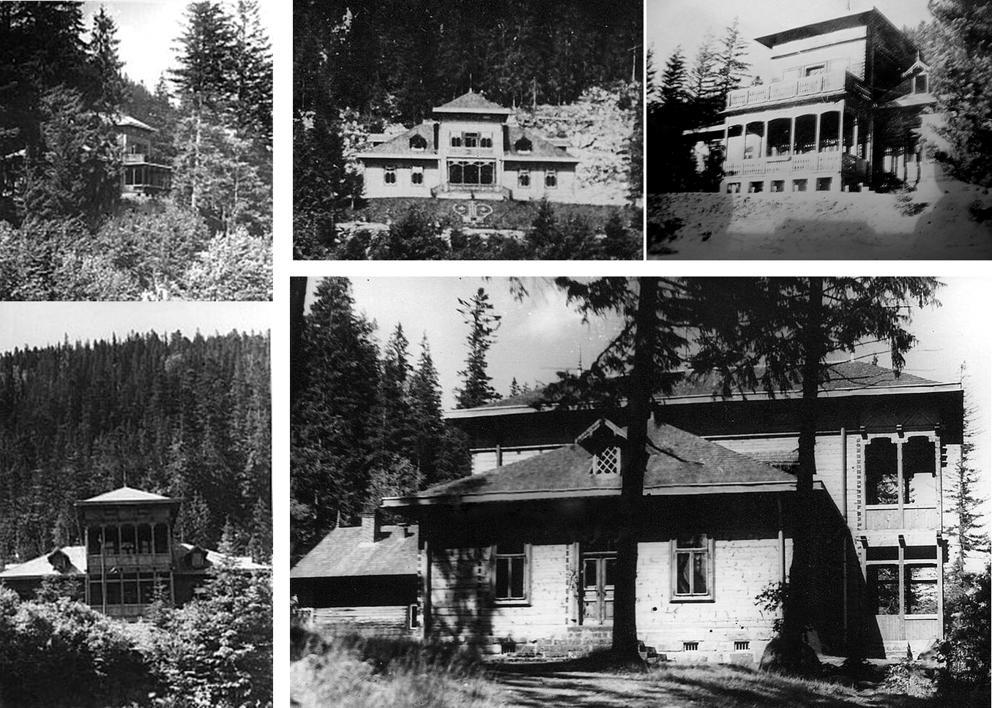
Рис. 2.4. Вигляд «Кедрових палат» першої половини XX ст. 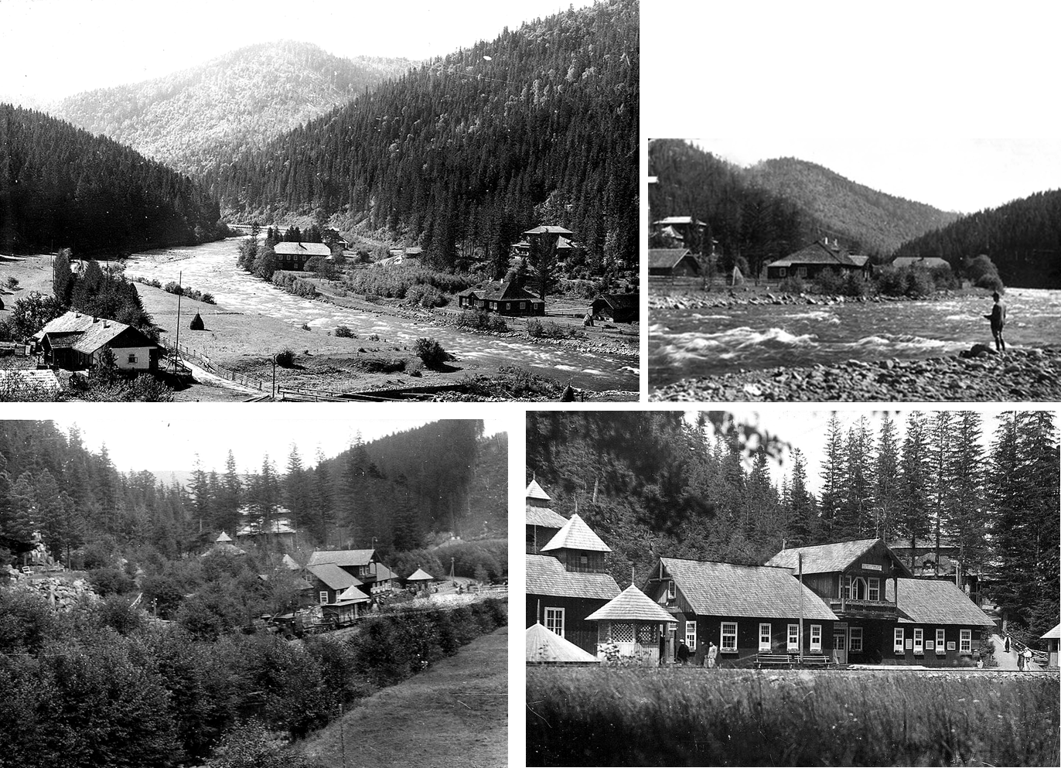
Рис. 2.5. Вигляд на курорт Підлюте
В радянські часи «Кедрові палати» відвідувала партійна еліта з Києва та Москви. Дача була переобладнана під мисливський будиночок. Тут часто бували Хрущов, Підгорний, Шелест, Щербицький. До 1970-х рр. резиденція була на балансі місцевого лісокомбінату, пізніше держлісгоспу, пізніше вона стала дачею Голови Верховної Ради СРСР М. Підгорного. В кінці 1970-х рр. резиденція була знищена пожежею, а в кінці 1980-х рр. знову відбудована.
У 1999 р. «Кедрові палати» були повернуті до Івано-Франківської єпархії УГКЦ. Тоді ж центральна споруда резиденції – «Кедрові палати» була реставрована, збудовано триповерховий реколекційно-відпочинковий дім, невелику церкву, інтер’єр якої оздоблений мозаїкою з італійського каменю. Також відновлено хрест над старовинним гротом. Зараз це єпархіальний реколекційний центр УГКЦ [46].
У 2020 р. виповнилося 90 років з часу початку будівництва студійського скиту в урочищі Лужки. Засновником його був митрополит Андрей Шептицький. Спочатку була збудована невелика дерев’яна церква, а незабаром двоповерховий дім для десяти монахів. Один із перших монахів, що мешкали у цьому монастирі був видатний митець, автор мозаїк собору Святої Софії у Римі брат Ювеналій Мокрицький. Після закінчення Другої світової війни монахи-студити, утікаючи від розправи комуністів, залишили скит у Лужках і спочатку оселилися у бенедиктинському монастирі у Бельгії, згодом перебрались до Канади і за підтримки Апостольського Престолу були закладені студитські монастирі у багатьох країнах світу. Саме в середовищі братів-студитів розвинулося покликання попереднього Глави УГКЦ Патріарха Любомира Гузара.
Крім фундаментів зі старих будівель монастиря, майже нічого не залишилось. Приміщення монастиря було спалено ще на початку 50-х років. Старий храм стояв аж до 1998 р., але час його не пошкодував. У 1999 р. храм був повністю розібраний і на фундаментах старих споруд у 2009 р. були збудовані нові. Вся інфраструктура навколо скиту в занедбаному стані: відсутність нормальних під’їзних шляхів, розібрана залізниця. Можливо в перспективі поєднавши релігійний і зелений туризм вдасться відновити втрачену інфраструктуру [93].
У 1810 р. за 10 кілометрів від Осмолоди було заводське поселення Ангелів, засноване Антонієм Ангеловичем, першим на той час греко-католицьким митрополитом Галичини. В 1811 р. із Станіславова (Івано-Франківськ) було привезено сюди 80 солдатів та двох офіцерів, яких майже цілий рік використовували для будівництва місцевої фабрики. Під гуту, фабричні споруди, а також під поселення гірників була вибрана ділянка на лівому березі річки Лімниця. Гута мала тоді 12 шахт, одну високу піч, дві гамарні й кузню для виробництва цвяхів. До 1812 р. відбулося заселення цього місця, а також будівництво доменної печі та інших заводських будівель, під якими знаходилося будівлі та сади поселенців. Причинами занепаду цієї фабрики стали керівник цього підприємства, який хотів привласнити все підприємство та довгі судові процеси. Після смерті митрополита Ангеловича в 1814 р., його наступник Михайло Левицький, з’ясувавши, що місцевої руди недостатньо для подальшого ведення цього підприємства покинув її приблизно в 1818 р. [50].
Згідно архівних даних 1813 р. у поселенні було близько 81 осіб, переважно німці, не рахуючи селян: одні при копальнях, інші при конях та волах, а також на допоміжних роботах. На початку XX ст. з розбудовою купальних ван (Кедрових палат) в Підлютому, припускалось що люди заселять Ангелів знову [101]. Під час Першої світової війни артилерія російської армії генерала Брусилова майже зруйнувала комплекс. Вціліла лише споруда доменної печі.
Сьогодні, окрім завалів, половини доменної печі, та залишків деяких інших споруд, ми більше нічого не бачимо. Доменна піч в урочищі Ангелів єдина в Україні старовинна пам’ятка культури виробництва XIX ст., що збереглась у придатному для реставрації стані. Вона внесена до державного реєстру пам’яток архітектури національного значення постановою Ради Міністрів УРСР від 06.09.1979 р. № 442, реєстраційний номер 1196 [50].
Ангелівська доменна піч та територія навколо неї площею 4,08 га, вважається заповідником. Але все знаходиться в край занедбаному стані. Територія не обгороджена. Дорога, що веде до історичної пам’ятки заросла чагарником, дерев’яний місток на інший берег Лімниці зруйнувала повінь, а про місцезнаходження ливарні можна визначити хіба що завдяки інформаційному щиту з написом «Ангелів» [49].
У 1924 р. було започатковане будівництво найбільшого стаціонарного табору «Пласту» на горі Сокіл в с. Гриньків (рис. 2.6). У 1926 р. Пластовий табір-музей «Сокіл» був посвячений. Пластовий табір-музей «Сокіл» став відомим в усьому світі серед скаутів-пластунів, це був найбільший табір Українського Пласту. Територія для будівництва табору була надана в оренду митрополитом Андреєм Шептицьким. В часи радянської влади його було знищено, в 1993 р. на горі Сокіл був встановлений Березовий Хрест в пам’ять про пластунів, полеглих за волю України та споруджено капличку св. Юрія. А в 1997 р. на старому фундаменті було побудовано новий табір-музей «Сокіл». Зараз табір може забезпечити житлом і харчуванням 24 особи, також є можливість розбити наметовий табір.
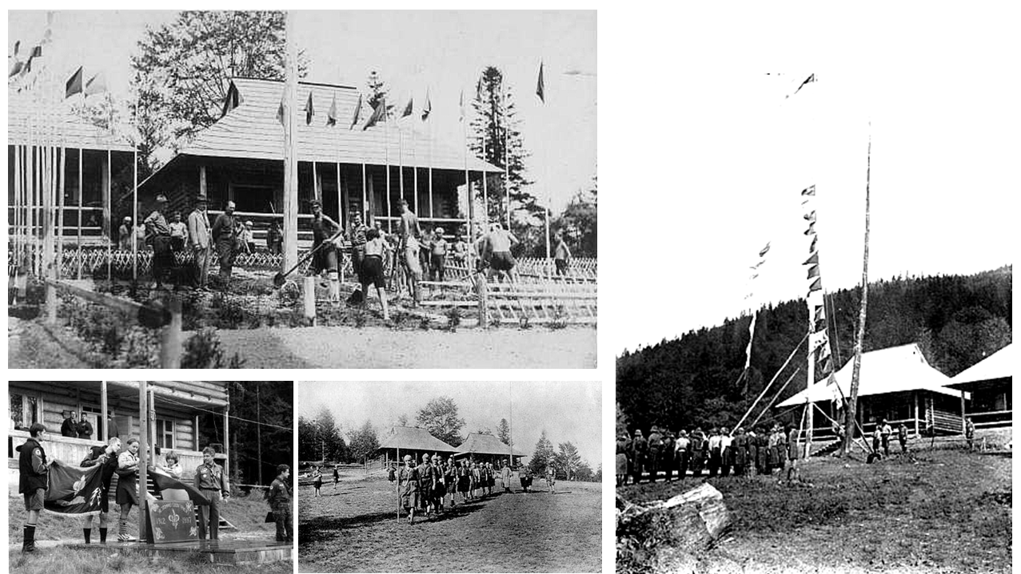
Рис. 2.6. Пластовий табір-музей «Сокіл» початку XX ст.
У 2009 р. табір-музей «Сокіл» було визнано пам’яткою культурної спадщини України, зважаючи на його суспільну та історичну цінність. Неподалік пластового табору-музею «Сокіл», в урочищі Остодір (поблизу с. Кузьминець) знаходиться діючий пластовий «Крайовий вишкільний табір» [83].
Доктор філософії, права та лісівництва М. Саєвич був призначений митрополитом А. Шептицьким управителем-охоронцем митрополичих лісів. У 1934 р. поблизу села Осмолода в урочищі Лютошари він заснував зразкове форельне господарство і музей природи «Лісовий музей». Музей складався з п’яти відділів: бібліотечний, лісовий, бджільничий, мисливський і ловецький (рибальський). На той час музей був дуже важливим засобом для поширення природоохоронних ідей, так як навколо нього була широко розгорнута туристична та курортна діяльність, проходили збори пластунів і скаутів. На даний час існує найбільше в області форельне господарство Осмолодського держлісгоспу [96].(рис. 2.7)
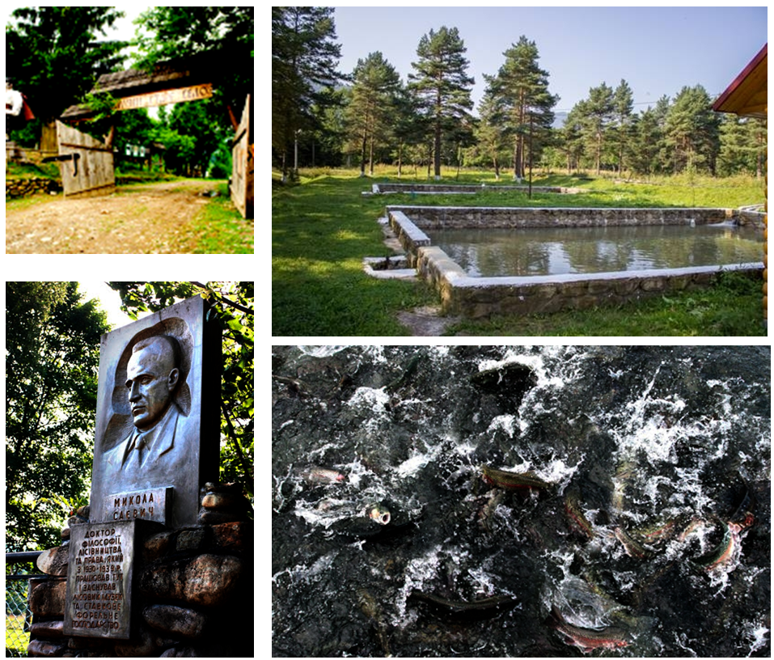
Рис. 2.7. Форельне господарство в урочищі Лютошари.

Район дослідження має давню історико-культурну спадщину з цінними пам’ятками, до них можна віднести: доменну піч в урочищі Ангелів; «Кедрові палати» митрополита Андрея Шептицького; скит студитів в урочищі Лужки; лісовий музей і форельне господарство в урочищі Лютошари; пластовий табір-музей «Сокіл» (рис. 2.8).
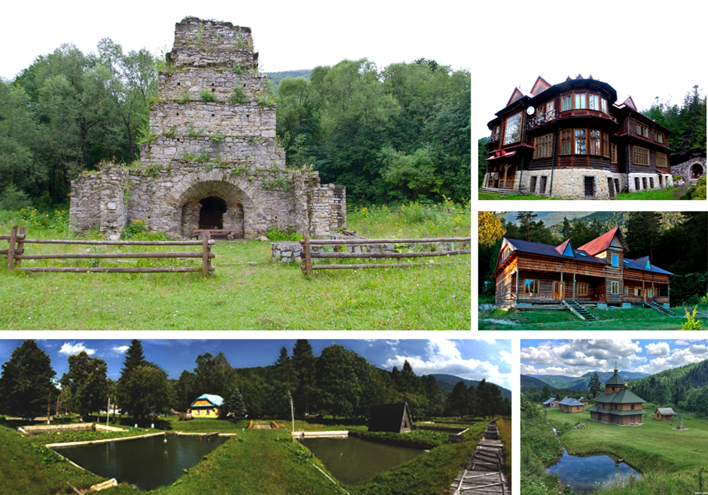
Рис. 2.8. Історико-культурна спадщина Осмолоди: доменна піч, «Кедрові палати», пластовий табір-музей «Сокіл», форельне господарство та скит студитів.
2.5. Аналіз конкурентоспроможності курорту «Осмолода»
Станом на 1 січня 2021 р. чисельність населення Перегінської територіальної громади становила 26,158 тис. осіб, зокрема: міське населення – 12,941 тис. осіб, сільське – 13,217 тис. осіб. Щільність населення громади – 35 осіб/км². В Осмолодській сільській раді чисельність населення становить 746 осіб, в тому числі чоловіків – 382, жінок – 364. Менше 10 % працездатного населення працевлаштовано в самому селі. Інші мешканці села працюють у своїх приватних господарствах, займаються тваринництвом, рільництвом, сезонним збиранням ягід та грибів [79]. Демографічна ситуація в Перегінській територіальній громаді, через нестачу робочих місць є критичною. Місцевий ґрунт, який є несприятливим для вирощування зернових культур та відсутність інфраструктури були одними з основних причин, що спонукали людей покинути цю місцевість в минулому, початок еміграції припадає на початок XIX ст., а в наш час є причиною низької густоти населення, занедбання інфраструктури, та недостатнім вивченням лікувальних природних властивостей регіону. На мою думку, для покращення демографічної ситуації в населених пунктах цієї територіальної громади необхідно створення великої кількості робочих місць в тому числі за рахунок розвитку курортної та рекреаційної справи [101].
Село Осмолода розташоване за 50 км від районного центру. З районим центром м. Калуш його з’єднує автомобільна дорога загального користування тереторіального значення Т 0901 [97]. Загальна протяжність дороги – 54 км. Більша частина дорожнього покриття від Калуша до Осмолоди перебуває у незадовільному стані [48]. Воно вже багато років не ремонтувалося, але легковим автомобілем проїхати все ще можна. Долати цю ділянку дороги найкраще засвітла. Тут курсує автобус Калуш-Осмолода два рази на день. Шлях займає приблизно дві з половиною години [65].
До 1990-х рр. до села вела вузькоколійна залізниця, що функціонувала понад сотню років. Вона з’єднувала деревообробні цехи лісокомбінату «Осмолода» в смт. Брошнів-Осада і Осмолоду. Тоді вузькоколійка використовувалася для перевезення лісу, тепер її хочуть перетворити у принаду для туристів. Її протяжність була близько 60 км. 30 років тому колію майже повністю розібрали [76].
В Осмолоді є покриття мобільного зв’язку операторів «Київстар», «Vodafone», «lifecell» та мобільного інтернету на рівні 2G [68].
Осмолодська сільська рада має хороші перспективи для розвитку рекреації та туризму. В цьому регіоні сформувалась густа мережа природоохоронних об’єктів загальнодержавного і місцевого значення [36]. Такі як: «Яйківський» ботанічний заказник, гідрологічний заказник «Турова дача», ландшафтний заказник «Грофа», ботанічна пам’ятка природи «Урочище Сокіл», гідрологічна пам’ятка природи «Болото Мшана», ландшафтний заказник «Річка Лімниця з водоохоронною смугою вздовж берегів шириною 100 м», гідрологічна пам’ятка природи «Гірське озеро Розсохан» та ін. [84].
Крім об’єктів природи, тут є ряд цінних пам’яток історико-культурної спадщини: доменна піч в урочищі Ангелів 10 км. від с. Осмолоди; «Кедрові палати» митрополита Андрея Шептицького (ур. «Підлюте» 3 км від с. Осмолода); Святоандріївський скит в урочищі Лужки (поблизу с. Осмолода); Лісовий музей і форельне господарство в урочищі Лютошари (поблизу с. Осмолода); пластовий табір-музей «Сокіл» (поблизу с. Гриньків) [36].
Село Осмолода є опорою для туристів, які хочуть здійснити туристичні походи на навколишні вершини [72]. Потужної інфраструктури для комфортного відпочинку, чи наявності великого вибору відпочинкових комплексів немає. Виняток складають рекреаційний комплекс «Кедрові палати», готельний комплекс «Вільні вітри» та декілька спеціально пристосованих приватних садиб.
Рекреаційний комплекс «Кедрові палати» в урочищі Підлюте рис. 2.9. Комплекс в себе включає: «Кедрові палати», катехитичний будинок, їдальня, альтанка, житловий будинок, церква, грот, джерела, озерце. До послуг відпочивальників зручні номери, смачна карпатська кухня, мангал, сауна, екскурсії. Він чудово підходить для проведення реколекцій, духовного оновлення та реабілітації. Навколо комплексу розташовані чудові місця для збору грибів та ягід [87].
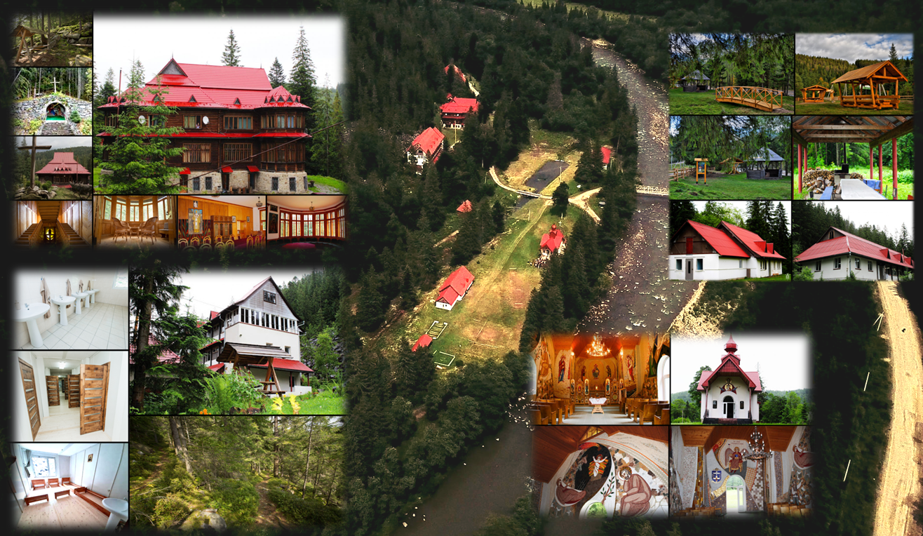
Рис. 2.9. Рекреаційний комплекс «Кедрова палата».

Приватна двоповерхова садиба «Арніка» розташована на березі р. Лімниця, де може розміститися до 9 осіб. До послуг відпочивальників дво- і тримісні кімнати, кухня, вітальня з телевізором, сауна. На подвір’ї – літня альтанка, мангал, пасіка, місце для наметів. Господарі організовують харчування, походи в гори, риболовлю, сплави по р. Лімниця [91].
В селі Кузьминець приватна триповерхова садиба «Лімницький шепіт» на 6 номерів (17 місць). До послуг відпочивальників одно- і двомісні номери, вітальня з каміном, санвузол, кухня, сауна на дровах з контрастним басейном. Також пропонуються такі послуги: походи в гори, збирання грибів та ягід, катання на конях, риболовля (власні ставки). Також тут є господарський двір з тваринами та птахами, також проводяться різноманітні фестивалі та вечорниці [62].
Приватна садиба «Albertville» – триповерховий котедж на 10–12 осіб на початку села Осмолода. До послуг відпочивальників двомісні номери, санвузол, гостьова кімната з панорамними вікнами, каміном та двома диванами. Також тут є кухня-їдальня, альтанка з мангалом, місце для паркування. Активний відпочинок та розваги: трансфер, риболовля, турпоходи в гори, екскурсії, прогулянки на квадроциклах, катання на санках тощо [90] (рис. 2.10).
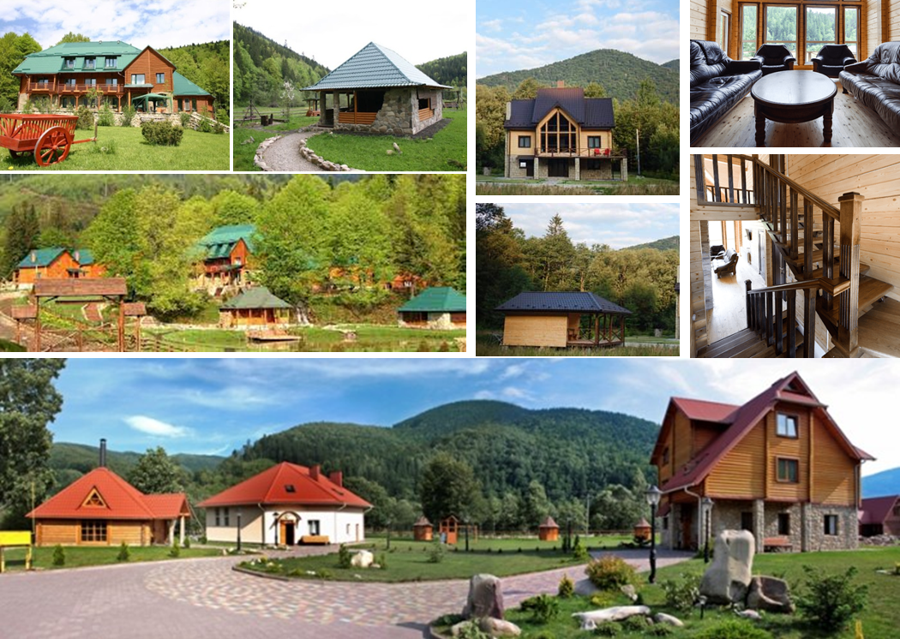
Рис. 2.10. Відпочинкові комплекси Осмолоди: готельний комплекс «Вільні вітри», приватна садиба «Albertville», приватна садиба «Ганц».
Готельний комплекс «Вільні вітри» на 9 номерів розташований поблизу річки Лімниця в селі Осмолода. До послуг відпочивальників 3 двоповерхових шестимісних дерев’яних котеджі, 2 одноповерхових тримісних дерев’яних котеджі, трикімнатний шестимісний номер люкс, 2 двокімнатні чотиримісні та 5 однокімнатних двомісних готельних номерів зі всіма зручностями, рецепція з холом, ресторан, альпін-парк, сауна, велика територія з альтанками, мангали, гойдалки, ставки, струмок, штучний водоспад. Також полювання, риболовля, бочка Фураке, більярд, пейнтбол, катання на квадроциклі, прокат гірських велосипедів, лиж, ковзанів, санчат [54](див. рис. 2.10).
Приватна садиба «Ганц» – це комплекс, що складається з двох будівель і споруджений в старовинному карпатському стилі з натуральних матеріалів. До послуг відпочивальників шість однокімнатних двомісних номерів, два номери люкс, сауна на дровах, фінська сауна, басейн, бар-ресторан, більярд, колиба, автостоянка, провідники туристичних маршрутів [78] (див. рис. 2.10).
Приватна садиба «У Пилиповича» розташована в селі Осмолода. До послуг відпочивальників екскурсії, походи, сауна, паркінг, харчування, альтанка, мангал, телебачення, санвузол [95].
Приватна двоповерхова садиба «У Артема» розташована в селі Осмолода, на 22 особи. До послуг відпочивальників дво-,три- та чотиримісні номери, кухня, вітальня, санвузол, альтанка з мангалом, гойдалка. Також тут є паркінг, супутникове телебачення, трансфер, сауна, походи в гори, збирання грибів та ягід, екскурсії, прокат скутера [63].
Та ще декілька невеликих приватних садиб «Горгани», «Котурбач Оксани», «Сивуля» [58]. Також для відпочинку на природі облаштовані рекреаційні майданчики.
В урочищі «Конвалія» Рожнятівського лісництва неподалік с. Креховичі в напрямку смт. Рожнятів розташовані альтанки на природі, місця для розпалювання вогню, столики, лавки.
В урочищі «Лізна» Ілемнянському лісництві неподалік від центральної дороги с. Ілемня, тут облаштовані альтанка, місце для розпалювання вогню, столики, лавки.
В урочищі «Стави» Лугівського лісництва, тут облаштовано альтанки, місце для розпалювання вогню, човен.
В урочищі «Підлюте» поблизу с. Кузьмінець (неподалік «Кедрових палат») на березі річки Лімниці облаштовано відпочинковий майданчик з альтанками, мангалом, столиками з навісами та лавками.
В урочищі «Трикутник» за с. Осмолода на березі р. Молода для прихильників активного відпочинку облаштовано територію для наметових містечок, розміщено альтанку, столики з лавками, місце для вогнища [53].
У цьому регіоні є Осмолодське мисливське господарство – 54,2 тис. га. Воно має цікаві фауністичні ресурси. Цей тип ресурсів представлений надзвичайно цікавим у рекреаційному відношенні тваринним світом, що налічує більше трьох сотень видів в тому числі ссавці, птахи, риби, земноводні і плазуни. Основні види мисливства: з птахів – на фазана, сіру куріпку, перепілку, глухаря, тетерука, рябчика, гусей, качок, лебедів; з копитних – на оленя, козулю, лося, лань, муфлона, кабана; з хутрових звірів – на зайця, ондатру, бобра, куницю тощо. Нещодавно було дозволено полювання на ведмедя, вовка та рись. На жаль, мисливська дичина щорічно зменшується за рахунок її винищення браконьєрами, хижаками, бродячими собаками. Однією з перспективних форм рекреаційного використання цієї місцевості є організація спортивно-мисливського полювання, зокрема шляхом проведення турів для вітчизняних й іноземних мисливців спортсменів. Організація мисливського туризму для іноземців повинна враховувати історичні особливості національного полювання, що приносить моральне задоволення і створює ефективну рекламу [45]. Як я вже зазначав в готельному комплексі «Вільні вітри» пропонуються мисливські тури в приватному мисливському господарстві площею 13 тисяч гектарів, розташованому в 80 кілометрах від Івано-Франківська. Там проводяться індивідуальні та колективні полювання на оленя, козулю, кабана, вовка, лисицю. Також до ваших послуг річкова рибалка в багатих фореллю водоймах [54].
Тим, хто хоче отримати багато яскравих вражень і відчути прилив адреналіну, можна спробувати рафтинг. За своєю природою рафтинг передбачає подорож. У традиційному розумінні рафтинг транспортування вантажів або людей за допомогою потоку води з однієї точки в іншу [56]. Сьогодні рафтинг частіше є цікавою пригодою та спортом. Багато популярних напрямків рафтингу у світі знаходяться в гірському кліматі з обмеженими ресурсами та транспортними мережами. Людям потрібно подорожувати, щоб випробувати рафтинг. Часто для цього потрібні поїздки на довгі відстані, як правило, в інший регіон або навіть країну [98]. В Україні рафтинг не є визнаним видом спорту. Ра́фтинг – вид екстремального спорту, швидкісний сплав гірською річкою через пороги на надувному човні (рафті), плоті або на тюбі [56].
В Осмолоді можна сплавлятися на човнах для рафтингу по річці Лімниця. Сплав проходить від с. Осмолода до с. Мединя біля м Галич. Маршрути розробленні на 1, 2, 5 год., 1 день. Сплав здійснюється на спеціальних човнах, з екіпажем з 4–12 осіб на борту. Обов’язковою є використання рятувальних жилетів та шоломів. При низьких температурах використовуються спеціальні гідрокостюми. Для новачків - обов’язкова присутність інструктора.
До послуг туристів:
- харчування, проживання в готелі або рафтинг-таборі, вечірні ватри з іграми та розвагами, сауна;
- можливість поєднання рафтинг-туру з різноманітними екскурсіями і походами в гори.
Ціни на рафтинг в Карпатах демократичні, адже цей вид дозвілля тільки розвивається і набирає популярність [86].
За впливом на довкілля, для курорту Осмолода, були б найбільш прийнятними екотуризм, відповідальний туризм та сталий туризм.
Екотуризм – це туризм, спрямований на екзотичне природне середовище, призначений для підтримки природоохоронних заходів та спостереження за дикою природою.
Відповідальний туризм – це туризм, який мінімізує негативні соціальні, економічні та екологічні наслідки та приносить більші економічні вигоди та покращує добробут місцевих громад.
Стійкий туризм збільшує переваги та зменшує негативні наслідки, викликані туризмом, а також повністю враховує його поточні та майбутні економічні, соціальні та екологічні наслідки, враховуючи потреби відвідувачів, промисловість, навколишнє середовище та приймаючі громади [98].
Вся територія курорту має помірно-континентальний клімат, що загалом сприяє розвитку туристичної діяльності. Рекреаційна діяльність змінюється за сезонами року. Для різних сезонів використовують різні критерії оцінки клімату і погоди. За результатами аналізу клімату та погодних умов встановлено, що на курорті Осмолода існують умови для зимових та літніх видів відпочинку і туризму, а також можливе застосування такого виду лікування як кліматотерапія. У різних поєднаннях кліматичні чинники можуть бути ефективно використані для стимуляції механізмів довготривалої адаптації організму. Серед видів кліматотерапії в нашому регіоні можуть застосовуватись аеротерапія та геліотерапія. Також особливі кліматичні чинники, що характерні тільки для даної місцевості можна використовувати для мікротерапії, а саме аероіонотерапія та аерофітотерапія.
Кліматичні та гідрогеологічні умови формують водні ресурси території (поверхневі, підземні, в тому числі й мінеральні води) і є вагомим чинником рекреаційно-туристського потенціалу. Регіон характеризується значною кількістю річок та озер різного генезису. В долинах рік створені стави, які використовують в рибогосподарських цілях [45]. Серед водних ресурсів підземного походження необхідно виділити значну кількість родовищ мінеральних вод, що мають унікальну лікувальну дію, а саме хлоридно-натрієві, сірчано-йодисті, сірководневі води з великим вмістом срібла [46; 55]. Крім того на території курорту Осмолода є родовища торфових лікувальних грязей [89]. Отже, на основі аналізу забезпечення території курорту Осмолода водними ресурсами можна зробити висновок, що ця територія в достатній мірі забезпечена водними ресурсами для розвитку туризму та рекреації. На базі водних ресурсів та лікувальних грязей можливе функціонування ряду санаторіїв з лікувальним застосуванням водолікування (гідротерапія, бальнеотерапія) та пелоїдотерапії. Крім того через незначний рівень природної радіації тут можна оздоровлювати населення що постраждало від Чорнобильської катастрофи.
Завдяки рекреаційній та регуляторній функції наших лісів Карпатський регіон одержав назву «легенів Європи». Лісові насадження, які відповідають естетичним, санітарним та гігієнічним вимогам, а також мають важливе пізнавальне значення можуть забезпечити рекреаційно-оздоровчі умови для відпочиваючих: чисте та багате киснем повітря, атрактивність середовища, тиша та сприятливий клімат. Рекреаційні властивості лісу сприяють відновленню працездатності, поліпшенню самопочуття, зниження нервового напруження і втоми [45].
Ландшафтні ресурси курорту Осмолода утворюються з особливостей гірського рельєфу та придатні для організації відпочинку та лікування ландшафтотерапією. Ландшафтотерапія це метод курортної терапії, спрямований на оздоровлення організму впливом краси природи, пейзажів і лікувальних прогулянок [103]. Гірські масиви створюють сприятливі можливості для розвитку всіх видів туризму: гірськолижного, екстремального, сільського зеленого, спортивного, пізнавального, лікувально-оздоровчого, відпочинкового, пішохідного, спортивного кваліфікаційного туризму та альпінізму. Курорт Осмолода є придатним для розвитку гірськолижного туризму так як більшу частину його території займають кам’янисті лісисті Ґорґани з крутими вершинами. Відомо що спорудження великих гірськолижних туристичних комплексів супроводжується знищенням величезних площ лісових насаджень. Саме на Осмолодському курорті завдяки орографічним особливостям є можливість побудувати гірськолижний туристичний комплекс уникнувши масової вирубки лісів на схилах гір [45].
Курорт Осмолода являється неповторним в рекреаційному відношенні. він багатий природними умовами і ресурсами, різноманітним тваринним і рослинним світом, унікальними водними ресурсами і цілющим карпатським повітрям. Саме тут серед незайманих природних ландшафтів, чудових кліматичних умов та реліктових видів тварин і рослин сформувався величезний рекреаційний потенціал, що може конкурувати з найкращими курортами світу.

Висновки по розділу 2
У другому розділі надана загальна характеристика рекреаційних ресурсів району досліджень, а саме визначена придатність географічного положення та природних умов району досліджень для створення курорту; встановлено наявність природних лікувальних ресурсів та визначено методи їх застосування у курортництві; вивчені природоохоронні об’єкти та історико-культурна спадщина курорту «Осмолода»; проведено ретельний аналіз конкурентоспроможності курорту «Осмолода».
Унікальні природні умови, вигідне географічне положення району досліджень, сприятливий клімат, наявність достатньої кількості та якості водних та природно-лікувальних ресурсів дозволяє стверджувати, що Осмолода має великі перспективи для розвитку рекреаційно-туристичної та курортної справи.
На території Осмолоди встановлено наявність таких унікальних лікувальних ресурсів природного походження: лікувальні грязі, мінеральні води, гірське повітря, ландшафти та інші природні умови, що сприяють профілактиці та лікуванню захворювань, медичній реабілітації.
Надання унікальним природним територіям статусу природоохоронних об’єктів дозволяє значно зменшити негативний вплив людської діяльності на навколишнє середовище, вберегти від винищення рідкісні види рослин, тварин, залишити недоторканими неповторні ландшафти, запобігає забрудненню вод та грунтів. Крім об’єктів природи, район дослідження має давню історико-культурну спадщину з цінними пам’ятками.
Курорт Осмолода являється неповторним в рекреаційному відношенні. він багатий природними умовами і ресурсами, різноманітним тваринним і рослинним світом, унікальними водними ресурсами і цілющим карпатським повітрям. Саме тут серед незайманих природних ландшафтів, чудових кліматичних умов та реліктових видів тварин і рослин сформувався величезний рекреаційний потенціал, що може конкурувати з найкращими курортами світу.

РОЗДІЛ 3
ЗОНУВАННЯ ТА ПРОЕКТУВАННЯ ТЕРИТОРІЇ
КУРОРТУ «ОСМОЛОДА»
3.1. Зонування території курорту
Відповідно до ст. 18 Закону України «Про регулювання містобудівної діяльності» план зонування території селища (зонінг) – містобудівна документація, що розробляється з метою визначення умов та обмежень використання території для містобудівних потреб у межах визначених зон.
Зонування призначене для впровадження програм та планів розвитку системи інженерного та транспортного забезпечення, соціального обслуговування, а також збереження природного та культурно-історичного середовища. Зонінг створює умови для залучення інвестицій в розбудову та впорядкування селищної території, що підвищує ефективність використання земельних ділянок та встановлює гарантії законності використання і забудови земельних ділянок [15].
Надання вільного доступу громадян до інформації щодо зонінгу забезпечує їх участь в прийнятті рішень з питань землекористування. Що в свою чергу дає громаді можливість здійснювати ефективний контроль за містобудівною діяльністю фізичних та юридичних осіб.
Розробка та впровадження плану зонування регламентується наступними законодавчими актами: Конституція України надає територіальній громаді право самостійного вирішення питань місцевого значення; Закон України «Про основи містобудування» надає право місцевим радам затверджувати план зонування території та право вносити зміни в уже затвердженні плани; Закон України «Про внесення змін у деякі законодавчі акти України щодо сприяння будівництву» від 16 вересня 2008 р. № 509-VI; Настанова про склад та зміст плану зонування території (зонінг) ДСТУ – НББ.1.1-12:2011; Наказ Міністерства регіонального розвитку, будівництва та житлово-комунального господарства України «Про затвердження Порядку надання містобудівних умов та обмежень забудови земельної ділянки, їх склад та зміст» від 07 липня 2011 р. № 109; та інші законодавчі акти, що встановлюють права місцевих рад у вирішенні питань забудови територій населених пунктів, розвитку благоустрою територій та передачі земельних ділянок у власність, користування чи продаж. Отже наявні законодавчі акти є правовою основою для розробки та впровадження планів зонування територій. Вони розвиваються і конкретизуються з урахуванням вітчизняного, закордонного досвіду та вимог сучасності [82].
Розроблення плану зонування проходить в чотири етапи. На І етапі проводиться детальний аналіз всієї містобудівної та землевпорядної документації території, відповідність її діючим нормативним документам, виділяються проблемні та перспективні ділянки території, встановлюються вимоги щодо дотримання плану зонування, визначаються обмеження. На ІІ етапі – здійснюється розподіл території по зонах, визначаються супутні та допустимі види використання, встановлюються умови та обмеження до кожної зони та режими їх використання. На ІІІ етапі – відбувається погодження проекту плану зонування з місцевими органами виконавчої влади та з організацією що розробила генеральний план, і після громадських слухань затверджується план зонування території. На ІV етапі – відповідно до Закону України «Про землеустрій» розробляється проект земельно-господарського устрою [74].
«План зонування території Осмолодської сільської ради Перегінської територіальної громади Калуського району Івано-Франківської області» повинен розроблятись на підставі завдання кафедри готельно-ресторанної та курортної справи ДВНЗ «Прикарпатський національний університет імені Василя Стефаника» у відповідності до настанови про «Склад та зміст плану зонування території (зонінг)» ДСТУ – НББ.1.1-12:2011 затвердженого наказом «Міністерства регіонального розвитку будівництва та житлово-комунального господарства України» від 27.12 2017 р. № 344, на основі містобудівної документації «Генерального плану з схемою інженерного обладнання території с. Осмолода Рожнятівського райнону Івано-Франківської області 2016 року» та «Генерального плану с. Кузьминець Рожнятівського району Івано-Франківської області 2015 року», зонінгу, плану земельно-господарського устрою та містобудівного кадастру [57].
Відповідно до Публічної кадастрової карти України виділено межі Осмолодської сільської ради та на основі аналізу існуючої забудови, перспективи функціонально-планувального розвитку та генерального плану, територію дослідження схематично поділено на зони за функціональним призначенням згідно з вимогами «Порядку надання містобудівних умов та обмежень забудови земельної ділянки, їх склад та зміст» затвердженого наказом Міжрегіонбуду України № 103 від 07.07.2011[85].
Всю територію площею 44186,3 га поділено на 7 зон:
- Громадська зона – 203,5 га;
- Житлова зона – 607,3 га;
- Рекреаційна зона – 4222,9 га:
  - Рекреаційна зона природних ландшафтів – 1186,5 га;
  - Рекреаційна зона активного відпочинку – 3036,4 га;
- Курортна зона – 33667,5 га:
  - Зона санаторіїв – 370,3 га;
  - Зона установ відпочинку та туризму – 33297,2 га.
- Зона інженерної інфраструктури – 2630,7 га;
- Зона земель історико-культурного призначення – 22,61 га;
- Зона земель природно-заповідного фонду – 2831,8 га.
Більш докладно схему зонування території дослідження можна розглянути на рисунку 3.1. На ньому схематично зображено розміщення територіальних зон та підзон, позначено вершини гір, назви річок. На схемі позначені місця розташування зон ПЗФ (природно-заповідного фонду), а в умовних позначенях вказані їх назви.
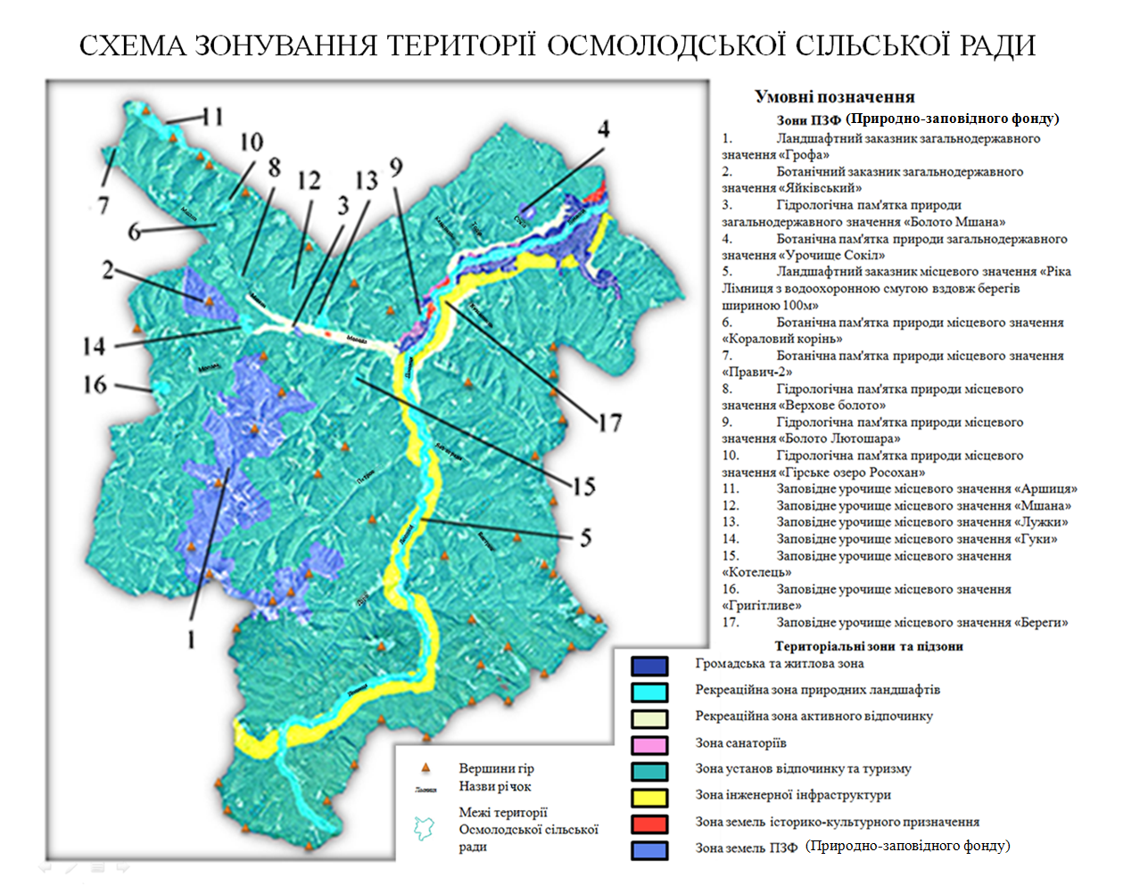
Рис. 3.1. Схема зонування території дослідження.
Громадська та житлова зони об’єднані в одну зону загальною площею 810,8 га, до неї відносяться землі існуючої і майбутньої забудови та сільської інфраструктури території населених пунктів (с. Осмолода площею 71,7 га, с. Кузьминець площею 189,9 га, с. Гриньків 549,1 га) [85]. Вони призначені для розташування житлових будинків садибного типу, малоповерхової та багатоповерхової житлової забудови, житлової забудови від 2-х до 4-х поверхів, а також громадської забудови.
Супутні види використання: гаражі, відкриті автостоянки, городи, сади, сільськогосподарські споруди, сауни, бані, оранжереї, теплиці, парники та інші споруди, об’єкти пожежної охорони (резервуари, гідранти, протипожежні водойми), сквери, парки, променади, бульвари, дошкільні заклади та загальноосвітні школи (початкові, середні), спортивні зали, басейни, культові споруди, поліклініки, центри альтернативної медицини, реабілітаційні центри, аптеки, ринкові і торгівельні комплекси, магазини, заклади громадського харчування, громадські вбиральні, дільничні відділення поліції, об’єкти автомобільного сервісу (СТО, АЗС), пункти ветеринарної медицини, поштові відділення, відділення зв’язку, адміністративні та офісні будівлі, відділення банків, юридичні контори, підприємства побутового обслуговування населення, підприємства громадського обслуговування (перукарні, хімчистки та приймальні пункти пральні), житлово-комунальні підприємства, тенісні корти, пункти прокату, водно-оздоровчі комплекси, навчально-виховні комплекси, внутрішньо-дворові майданчики (спортивні, дитячі, господарські та для відпочинку), декоративні та технологічні малі архітектурні форми, спортивні заклади, бібліотеки, кінотеатри, музеї, художні галереї та виставкові зали, спеціалізовані та багатоцільові клубні приміщення [70].
Допустимі види використання: споруди до 9 поверхів, центри обслуговування туристів, готелі, пожежні депо, багатоповерхові гаражі тимчасові споруди. Будівництво і благоустрій у зоні мають здійснюватись у відповідності з вимогами ДБН 360-92**.
Рекреаційна зона складається з двох підзон: рекреаційної зони природних ландшафтів та рекреаційної зони активного відпочинку.
Рекреаційна зона природних ландшафтів (площа 1186,5 га) призначена для збереження природних ландшафтів, які потребують спеціальних умов у користування. Ця зона включає в себе об’єкти природно-заповідного фонду місцевого значення (ур. «Береги» 2,8 га, «Болото Лютошара» 5 га, «Правич-2» 5,6 га, ур. «Аршиця» 205,8 га, «Гірське озеро Росохан» 5 га, «Кораловий корінь» 0,5 га, «Верхове болото» 0,5 га, ур. «Мшана» 6,6 га, ур. «Лужки» 24 га, ур. «Котелець» 7,2 га, ур. «Гуки» 14 га, ур. «Григітливе» 20 га, «Ріка Лімниця з водоохоронною смугою вздовж берегів шириною 100м» 951,5469 га) [85], парки, лугопарки, лісопарки, лісові масиви, обладнані місця для відпочинку, гідропарки, зелені насадження загального користування та прибережні зони вздовж річок. В межах цієї зони всі планувальні та будівельні роботи повинні реалізуватись з мінімальним впливом на природне середовище.
Супутні види використання: бігові та велосипедні доріжки, пункти прокату інвентарю (спортивного, гірськолижного тощо), пункти невідкладної медичної допомоги, газони, квітники, декоративні та технологічні малі архітектурні форми, монументальні та декоративні об’єкти мистецтва, скульптурні композиції та водні поверхні території дослідження.
Допустимі види використання: комунальні та інженерні споруди інженерне облаштування, відкриті автостоянки, окремі господарські та адміністративні будівлі відпочинкових зон. Будівництво і благоустрій у зоні мають здійснюватись у відповідності з вимогами ДБН 360-92**.
Рекреаційна зона активного відпочинку (площа 3036,4 га) призначена для здійснення активних відпочинково-оздоровлюючих функцій. Ця зона включає території загального користування на яких є спеціальні об’єкти пристосовані для повноцінного відпочинку рекреантів (пляжі, пляжна зона та місця відпочинку з відповідною інфрастуктурою, сезонні спортивні центри з басейнами) та обладнання і споруди для використання водних поверхонь території [82].
Супутні види використання: технічні споруди і будинки, що призначені для обслуговування пляжів, пункти невідкладної медичної допомоги, дитячі майданчики, дитячі манежі, рятувальні станції, громадські вбиральні, пляжне обладнання (лежаки, крісла для відпочинку, шезлонги, тенти, тіньові парасольки, солярії, аерарії, питні фонтанчики, гардероби з роздягальнями, душові кабіни та кабіни для переодягання), пункти прокату пляжного інвентарю, обладнання призначене для водних видів спорту, декоративні та технологічні малі архітектурні форми, монументальні та декоративні об’єкти мистецтва .
Допустимі види використання: причали, пірси, тимчасові стоянки човнів, малі архітектурні форми та берегозахисні споруди. Діяльність в межах цієї зони здійснюється у відповідності з здоровим глуздом, Водним Кодексом України та ДБН 360-92** [70].
Курортна зона складається з двох підзон: зони санаторіїв та зони установ відпочинку та туризму.
Зона санаторіїв (площа 370,3 га) призначена для розміщення оздоровчо-лікувальних закладів: вузькопрофільні санаторіїв (спеціалізуються на конкретних системах організму, наприклад захворювання опорно-рухового апарату, кістково-м’язової системи, нервової системи, захворювання органів дихання та інші), багатопрофільні санаторії (спеціалізуються на різних системах організму з можливістю пройти повне обстеження і вирішити виявлені проблеми з здоров’ям комплексно), дитячі санаторії (спеціалізуються реконвалесценції дітей після важких захворювань та операцій), пансіонати (з амбулаторним лікування), санаторії–профілакторіїв (для батьків з дітьми, для дорослих), курортні поліклініки, бальнеолікарні та грязелікарні [82].
Супутні та допустимі види використання: каптажні пристрої, надкаптажні споруди, заклади тимчасового розміщення, заклади харчування, культурно-видовищні споруди, бібліотеки, читальні зали, зелені насадження обмеженого користування, сквери, парки, променади, бульвари, теренкури, газони, квітники, малі архітектурні форми. Будівництво і благоустрій у зоні мають здійснюватись у відповідності з вимогами ДБН 360-92**.
Зона установ відпочинку та туризму (площа 33288,2 га) призначається для розміщення об’єктів туристично-рекреаційної інфраструктури: курортних готелів, пансіонатів, готельно-ресторанних комплексів, мотелів, оздоровчих таборів, туристичних баз, центрів обслуговування туристів, будинків відпочинку, місць для наметів, кемпінгів, парків, споруди інженерно-технічної інфраструктури, які пов’язані з роботою закладів [70].
Супутні види використання: заклади громадського харчування, заклади торгівлі, культурно-видовищні заклади, заклади мистецтва та дозвілля, фізкультурно-оздоровчі та спортивні споруди, екскурсійні бюро та агенції, підприємства побутового обслуговування, відділення зв’язку, пункти прокату, зелені насадження обмеженого користування, сквери, парки, променади, бульвари, теренкури, газони, квітники, малі архітектурні форми [82].
Допустимі види використання: споруди інженерно-технічної інфраструктури, які пов’язані з роботою закладів, відкриті автостоянки, громадські вбиральні. Будівництво і благоустрій у зоні мають здійснюватись у відповідності з вимогами ДБН 360-92**.
Зона інженерної інфраструктури загальною площею 2630,7 га включає території, на яких розміщуються головні об’єкти мережі електропостачання, водопостачання, водовідведення (каналізації), газопостачання, теплопостачання та інші споруди та об’єкти інженерної інфраструктури.
Супутні види використання: споруди та об’єкти інфраструктури, існуючих споруд, адміністративні об’єкти, які пов’язані з роботою об’єктів зони, технологічні проходи та проїзди, зелені насадження спеціального призначення.
Допустимі види використання: відкриті автостоянки для зберігання транспорту, що обслуговує споруди та об’єкти зони. Будівництво і благоустрій у зоні мають здійснюватись відповідності з вимогами ДБН 360-92** [70].
Зона земель історико-культурного призначення загальною площею 22,61 га включає такі об’єкти: доменна піч в урочищі Ангелів площею 4,08 га, «Кедрові палати» митрополита Андрея Шептицького площею 6 га, Скит студитів в урочищі Лужки площею 2,4 га, Лісовий музей і форельне господарство в урочищі Лютошари площею 9,1 га, пластовий табір-музей «Сокіл» площою 1,03 га [85].
Супутні види використання: адміністративні та культові споруди, відкриті автостоянки, пішохідні доріжки та проїзди.
Допустимі види використання: споруди інженерно-технічної інфраструктури, які пов’язані з роботою цієї зони, декоративні та технологічні малі архітектурні форми. Будівництво і благоустрій у зоні мають здійснюватись у відповідності з вимогами ДБН 360-92** [70].
Зона земель природно-заповідного фонду (ПЗФ) загальною площею 2831,8 га призначена для збереження природних ландшафтів, які потребують спеціальних умов (санітарно-екологічних та природно-гігієнічних) у користуванні, визначених природоохоронним законодавством. Ця зона включає в себе об’єкти ПЗФ загальнодержавного значення (ур. «Сокіл» 29 га, «Болото Мшана» 6 га, заказники «Яйківський» 263 га та «Грофа» 2533,8 га) [85].
Супутні види використання: споруди інженерної інфраструктури, транспортні комунікації, декоративні та технологічні малі архітектурні форми..
Допустимі види використання: автостоянки, науково-дослідні лабораторії, пожежні депо, адміністративні споруди. Будівництво і благоустрій у зоні мають здійснюватись у відповідності з вимогами ДБН 360-92** [70].
Отже, створення плану зонування території курорту «Осмолода» та дотримання його умов та обмежень дозволить: впровадити відповідні плани та програми для розвитку інженерної та транспортної інфраструктури; зберегти природне, рекреаційне, історико-культурне та лікувально-оздоровче середовище території; створити можливість для залучення інвестицій в розвиток курорту. А надання вільного доступу до інформації зонінгу дозволить громадянам приймати участь щодо питань землекористування та дасть можливість громаді здійснювати ефективний контроль за містобудівною діяльністю.

3.2. Проектування розміщення будівель курорту
На території дослідження будуть спорудженні туристично-рекреаційні та санаторно-курортні комплекси та бази відпочинку. Проектування розміщення будівель курорту «Осмолода» розроблено з урахуванням генерального плану території, схеми зонування території, орографічної карти території Осмолодської сільської ради та у відповідності з вимогами чинних нормативно-правових документів.
Велику частину території дослідження займає кам’янисто-лісистий гірський масив Ґорґани, з крутими вершинами придатними для розвитку гірськолижного туризму. Орографічний потенціал Осмолоди дозволяє уникнути масової вирубки лісів для будівництва гірськолижних трас, на відміну від практики будівництва туристичного комплексу «Буковель» [36].
На гірських хребтах Ґорґан можна розробити спеціальні всесезонні гірські траси. В зимовий період вони будуть використовуватись для катання на лижах, сноубордах, санках та фетбайках (позашляховий велосипед з широкими шинами). Також буде облаштовано сезонні зимові траси для фрістайлу, фрірайду, швидкісного спуску, біатлону, стрибків з трампліна, скі-альпінізму, лижного туризму, скіджорингу та льодовий трек для скелетону. Для безперебійного функціонування зимових гірських трас необхідно створити штучні водойми для снігових гармат.
Гірськолижні траси розподіленні за ступенем складності у співвідношенні: 19 % (лижники-початківці), 58 % (лижники середного рівеня), 23 % (лижники високого рівня). Крім цого на курорті Осмолода пропонується нічне катання, яке за допомогою освітлення зможе збільшити потужність курорту на 50–60 % [31, c. 162–163]. Для уникнення надмірного скупчення людей, на вершинах та біля підніжжя гір траси розширяються, ширина гірсколижних трас коливається від 14 до 121 м [31, c. 167].
В літній період гірськолижні траси можна переобладнати та використовувати для катання на гірських велосипедах, маутингбордах та трьохколісних гірських картах. Також будуть обладнані сезонні літні траси для велосипедного мотокросу BMX та велотрек для катання на трекових велосипедах. Для пішохідного туризму, альпінізму, гірських та дорожніх велосипедів будуть складені та підготовлені туристичні маршрути. На менш похилих ділянках можна спорудити памп-треки, трасу для бобслею та картингу. Для того, щоб доправити людей і відповідне спорядження та інвентар до вихідної точки необхідно спорудити підйомники.
Вздовж берега річки потрібно облаштувати пірси та пункти з обладнанням для обслуговування, зберігання та використання річкових плавзасобів, таких як: байдарки, каяки, каное, рафти, та прокласти відповідні туристичні маршрути для даних плавзасобів. Також необхідно обладнати місця для спортивної та любительської риболовлі. Місця для відпочинку розташовані на відстані 500 м від закладів лікувально-оздоровчого призначення, таборів та транспортних шляхів 1–3 категорії (4–5 категорії на відстані 200 м), а від будівель відпочинку на відстані 300 м. Хитлова забудова призначена для розміщення та обслуговування персоналу находиться за межами зони санаторіїв (в межах 30 хв. ходу) [31, c. 160].
В долинах та перетинах деяких річок можна облаштувати гідропарки, лугопарки та аквапарки. Гідропарк – це спеціальна обмежена природна або штучна територія з водно-розважальним комплексом, виділена переважно з метою рекреації та відпочинку. В гідропарках можна створити штучні озера та ставки, обладнати фонтани та каток, басейни, спортивний комплекс, ігрові майданчики, пляж та місця для відпочинку. Лугопарк – це луки та галявини в річкових заплавах, пристосовані для прогулянок та відпочинку. Аквапарк – це розважальний комплекс, в якому є інфраструктура для заняття іграми на воді та водні атракціони. Приклад можливого гідропарку загальною площею 46 га (див. рис. 3.2).

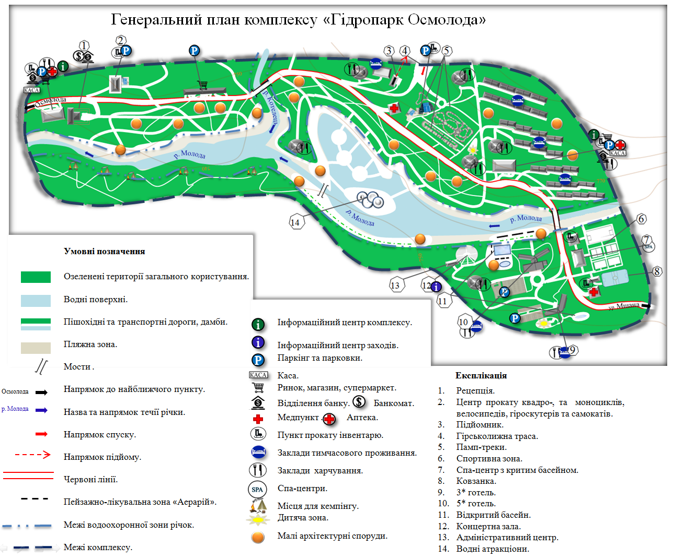
Рис. 3.2. Схематичний генеральний план можливого комплексу «Гідропарк Осмолода»

Обладнання ландшафтно-рекреаційної території гідропарків та лугопарків за функціональним призначенням це зелені насадження загального користування, тобто рекреант має вільний доступ для відпочинку, максимально допустима кількість на 1 га становить 15 осіб. Споруди комплексу спроектовані в біокліматичному архітектурному стилі, який з урахуванням кліматичних умов та використанням наявних екологічно-чистих ресурсів (сонце, дощ, рослинність, вітер, ґрунт, вода), що з мінімальним впливом на довкілля сприяє економії енергії для освітлення, охолодження та обігріву будівель [2].
З сторони с. Осмолода находиться основний в’їзд до курортного комплексу, тут розташована адміністративна споруда з відповідним інформаційним центром комплексу та супутніми спорудами, рецепцією, автомобільною стоянкою і відпочинковою зоною. Вздовж головної дороги розташовується сувенірний ринок та центр прокату квадро-, та моноциклів, велосипедів, гіроскутерів та самокатів із спеціально розробленими трасами та памп-треками. В південній частині комплексу розроблена гірськолижна траса з підйомником.
В центральній частині курортного комплексу було штучно розширено русло річки Молода та створено штучну водойму з відпочинковою та пляжною зонами і аквапарком. Розмір пляжних територій біля річок та озер, на одного відвідувача становить 8 м² (для дітей 4 м²) [31, c. 160].
На південно-західній території комплексу розташовуються котеджі спроектовані та побудовані в стилі шале, тобто фасад і перший поверх викладений з каменю, а мансарда з дерева, це дозволяє збільшити стійкість споруди до нерівного гірського рельєфу та вдало вписатись в навколишнє середовище. Оскільки котеджі розташовані на схилі гори, архітектурним рішенням було частково заглибити фасади в ґрунт, це дозволить знизити температуру в споруді влітку та збільшити температуру взимку, крім теплової інерції шар ґрунту може виконувати роль додаткового ізолятора.
З північно-західної сторони гідропарку знаходиться спортивна зона, яка включає тенісні корти, футбольне та баскетбольне поля, та бігові доріжки з одношаровим поліуретановим покриттям Conipur 1S [94]. Також тут є медпункт, ковзанка, Спа-центр з критим басейном та пункти прокату відповідного інвентарю.
Паралельно до спортивної зони розташовуються: п’ятизірковий готель на 150 місць з автостоянкою, двома відкритими басейнами, концертною залою, пляжною зоною та аерарієм; трьохзірковий готель на 180 місць з автостоянкою, відкритим басейном та дитячою зоною. На березі річки Молода знаходиться пейзажно-лікувальна зона аерарію. Звук швидких потоків річки буквально створений для оздоровлення відпочиваючих за допомогою шумотерапії. Конструкція берегоукріплення виконана з габіонних блоків. До цієї конструкції примикають скріплені між собою величезні кам’яні брили, що приймають на себе динаміку швидкої течії, посилюючи ефект шуму гірської річки. Лежаки для лікувального відпочинку розміщенні на дерев’яному настилі аерарію розміщеному на конструкції з трубо стійок, що в притул примикає до берегоукріплення. Таке розміщення аерарію значно посилить лікувальний ефект. В цій зоні відкривається вид на сад прибережної рослинності та кам’яний сад гірського схилу.
Неподалік розміщена концертна зала. Поруч з концертною залою розміщена основна будівля адміністративного центру, яка складається з таких приміщень: вестибюль, рецепція, приміщення для персоналу, службові приміщення, бібліотека, санвузли та складські приміщення – знаходяться на першому поверсі (висотою 3,4 м); кухня, ресторан, кафе, приміщення для персоналу, санвузли – знаходяться на другому поверсі (висотою 3,3 м); на мансардному поверсі (висотою 3 м) знаходиться номерний фонд для персоналу та непередбачених гостей; на цокольному поверсі (висотою 2,7 м) знаходяться приміщення інженерно-технічного призначення з водопостачання та водовідведення, газо- та електропостачання, котельня, пральня та складські приміщення. Будівля адміністративного центру характеризується ІІ ступенем вогнестійкості та як і всі об’єкти курорту обладнана автоматичною системою пожежогасіння [3].
Також на малюнку гідропарку показано: межі водоохоронної зони річок Молода та Котелець, яка створює сприятливі умови для водних об’єктів, попередження їх засмічення, забруднення і вичерпання, знищення навколоводних рослин і тварин та зменшення коливань стоку вздовж річок; червоні лінії це межі існуючих та спроектованих доріг, вулиць, які розділяють територію забудови та території іншого призначення.
На рівнинній не залісненій частині курорту поруч з населеними пунктами можна спорудити кінний клуб з спортивними спорудами різного призначення: складські приміщення, конюшні, ветеринарний лазарет та ізолятор, карантинна конюшня, душова для коней, крите конкурне поле (довжиною 1200 м, шириною 20 м), зал для верхової їзди (довжиною 40 м, шириною 20 м) та трибуни для глядачів. Кінний клуб дозволить залучити більше відвідувачів, що бажають навчатись верховій їзді, також можливе проведення кінно-спортивних змагань для професіоналів та любителів. Для гостей курорту будуть складені маршрути для прогулянок верхи на конях лісовими стежками та екскурсій, катання у бричці влітку та на санях зимою. Також верхова їзда може використовуватись і з лікувальною метою (іпотерапія), вона позитивно впливає на вестибулярний та опорно-руховий апарат, допомагає при лікуванні захворювань хребта, стимулює функції всіх внутрішніх органів, створює вібраційний і масажний ефект та сприяє психологічному розвантаженню.
Біля гірських трас та туристичних маршрутів слід розмістити заклади харчування (кафе, ресторани, піцерії та ін.) та заклади тимчасового проживання (мотелі, готелі, кемпінги, котеджі та ін.) з можливістю доправити продукти та відповідний інвентар для функціонування закладів.
В місцях виходу на поверхню джерел мінеральної води будуть збудовані бювети та надкаптажні споруди для розливу та використання з лікувальною метою в санаторно-курортних закладах з відповідною інженерно-технічною інфраструктурою та супутніми спорудами. Також на базі хлоридно-натрієвих джерел мінеральної води обладнано цех по розливу бутильованої води без обробки, а на базі сірчано-йодистих, бромних мінеральних джерел буде функціонувати цех по виробництву лікувальної косметики.
Територія курорту та рекреаційної забудови передбачає загальне озеленення ділянок (висадження дерев, чагарників, квітників, газонів), площинного озеленення дахів, вертикальне озеленення фасадів та балконів споруд, зокрема карнизів з листяною рослинністю яка в літній період пропускає мінімум світла, а в зимовий період листя опадє і пропускає достатньо світла.
Рівень озеленення території курортно-рекреаційних закладів становить 60 %, багатофункціональних та спеціалізованих парків становить від 15–80 %, спортивних, фізкультурно-оздоровчих споруд та майданчиків становить 30 %. Відповідно до нормативних показників площа озеленених територій курорту «Осмолода» складає 150 м² на особу [2].
Всі будівлі та майданчики на курорті є зручні в користуванні та виконують своє функціональне призначення, для входу в будівля людей з обмеженими можливостями перила обладнані пандусами з нахилом 1:10. Для будівництва споруд використовується збірні стрічкові фундаменти з залізобетонних блоків, по периметру стику фундаменту з ґрунтом зроблено гідроізоляцію. Споруди збираються з конструктивних збірних каркасних систем з товщиною зовнішніх несучих стін – 640 мм, внутрішніх – 380 мм і перегородок 120 мм, така споруда характеризується високою стійкістю та довговічністю [3].
Правильне проектування та розміщення споруд та будівель, бальнеологічних, грязьових та кліматичних санаторно-курортних і туристично-рекреаційних комплексів, баз відпочинку та таборів, прокладання трас та маршрутів різного призначення дозволить підвищити конкурентоспроможність курорту «Осмолода». За умов дотримання правил та норм які забезпечать стійкість і завадять виснаженню природних ресурсів та властивостей території Осмолодської сільської ради, а диверсифікована різноманітність та особливість послуг дозволить курорту посісти перше місце в конкурентній боротьбі.

3.3. Організаційна та штатна структура курорту
При аналізі особливостей курорту «Осмолода» наведених в попередніх розділах, його можливостей, перспектив, розміру, диверсифікованості продуктів і послуг та орієнтування на різноманітне сегментування ринку доцільно запровадити дивізіональну структуру управління. Ця структура характеризується наявністю в курортній організації окремих самостійних структурних одиниць (дивізій), які мають своє власне виробництво, постачання, збут та маркетинг. В дивізіональній структурі в кожному дивізіоні створюються автономні відділи маркетингу, які мають невелику чисельність з відповідними ресурсами. Окремі відділи зосереджуються на товарній лінійці та купівельному сегменті об’єктів, продуктів та послуг відведеного їм комплексу.
Попри децентралізацію деякі відділи (фінансовий відділ, відділ управління персоналом, науково-дослідний відділ) залишаються централізованими і керівники цих відділів звітують напряму перед радою директорів, поруч з менеджерами дивізіонів. Крім цього існують ще декілька централізованих підрозділів (обліково-плановий, оперативний тощо.) для вироблення стратегії і контролю за досягненням стратегічних цілей.
Дивізіональна структура дозволяє зосередити свої зусилля на досягнення стратегічної мети та завдань цілого курорту, даючи можливість менеджерам вищого рівня делегувати повноваження керівникам окремих бізнес одиниць. Ланцюжок управління для кожної функції сходиться на рівні керівника дивізіону. Тобто відмінності думок між відділами будуть врегульовані на рівні бізнес-одиниці, а не директора курорту. Таким чином прийняття рішень в ієрархічній системі зміщується вниз, звільняючи час для директора курорту та топ-менеджерів і створюючи сприятливі обставини для розвитку стратегічного планування [60].
В рамках спільних стратегічних планів та бюджетів, будь-який дивізіон має повну незалежність роботи на ринку, він сам контролює постачання, виробництво, просування та збут своїх продуктів та послуг і є осередком прибутку та інвестицій. Як правило головним показником звітності дивізіону є рентабельність інвестицій.
Форми дивізіональної департаменталізації курорту «Осмолода» мають одну мету збільшення ефективної віддачі та реакції курортної організації на конкретні чинники навколишнього світу, тому в них всіх ідентичні переваги та недоліки.
Гнучкість дивізіональної структури дозволяє адаптуватись до швидких змін в нестабільному середовищі, швидко реагувати на потреби ринку, пристосовуватись до диверсифікованості послуг, виробів, потреб та особливостей відпочиваючих. Структура спрощує контроль над керівниками дивізіонів точно визначаючи обов’язки та відповідальність.
Звісно попри всі переваги структура має і недоліки, наприклад між дивізіонами можлива нездорова конкуренція за інвестиції та ресурси, виникає неясність в ступенях повноважень керівників дивізіонів та розподілу накладних витрат дивізіонів, можливе погіршення координації робочих відділів та послаблення стандартизації та інтеграції різних напрямів виробництва, також вона є затратною структурою.
Ці недоліки можна виправити створивши централізований відділ, який буде контролювати розподіл ресурсів, делегувати комунікацію та обмін даними між дивізіями, стандартизацію різних напрямів виробництва та звітуватиме на раді директорів. Для врегулювання непорозумінь в розподілі накладних витрат та підвищення рівня потенційної ефективності управління курортом (за виключенням економічно нестабільних обставин), необхідно поділити накладні витрати за певними базами розподілу. Не можливо вибрати одну базу розподілу для всіх підприємств курорту «Осмолода», тому що кожне підприємство та заклад курорту має свою специфіку в процесі діяльності. Тому необхідно проаналізувати рід діяльності закладу чи підприємства курортної організації, та використовувати різні бази розподілу, що їм будуть більше підходити [35].
Для збільшення економічності курорту деякі послуги (організація харчування, охорона території, благоустрій території, послуги туроператора, маркетингова діяльність та інші види послуг, що не пов’язанні на пряму з лікуванням, медичною реабілітацією, профілактикою захворювань) можна віддати на аутсортинг. За рахунок сезонності деяких закладів відпадає необхідність в утримані позаштатного персоналу, тобто персонал закладу перекваліфіковується в інші заклади за необхідності або розпускається, також адміністративно-управлінський апарат (маркетинг, бухгалтерія) може керувати декількома закладами, тим самим економлячи кошти курорту. Також економічність курорту можна збільшити використовуючи енергозберігаючі та відновлюючі ресурси, матеріали та технології. На рис. 3.3. наведено приклад дивізіональної структури курорту державного значення «Осмолода».
На рівні окремих закладів (санаторіїв, пансіонатів, готелів, ресторанів та ін.) формується лінійно-функціональна організаційна структура управління (з своїми перевагами), відповідно до потреб закладів та послуг які ними надаються.
Лінійно-функціональна структура в своїй основі має поділ на функціональні підсистеми (медична частина, адміністративна, блок харчування, господарська частина, культурно розважальний сектор тощо) із своїм спеціалізованим процесом управління. Тобто в кожній підсистемі формується ієрархічна система, що з верху в низ прошиває всі служби курортного підприємства.
Відповідно до лінійно-функціональної структури робиться розподіл повноважень та відповідальності працівників закладів курорту «Осмолода» (санаторіїв, профілакторіїв, готелів, ресторанів тощо), які регламентуються рядом документів даного закладу (статут підприємства, положення про заклад, положення про окремі структурні одиниці, штатний розпис, правилами внутрішнього трудового розпорядку та посадовими інструкціями).
На рис. 3.4 наведено приклад лінійно-функціональної структури управління санаторієм, яка відображує ієрархію підпорядкованості підрозділів та посадових осіб.

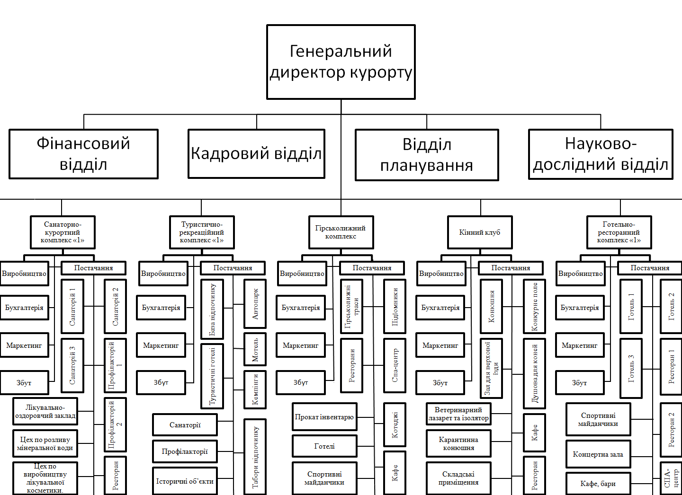
Рис. 3.3. Дивізіональна структура управління курорту «Осмолода»

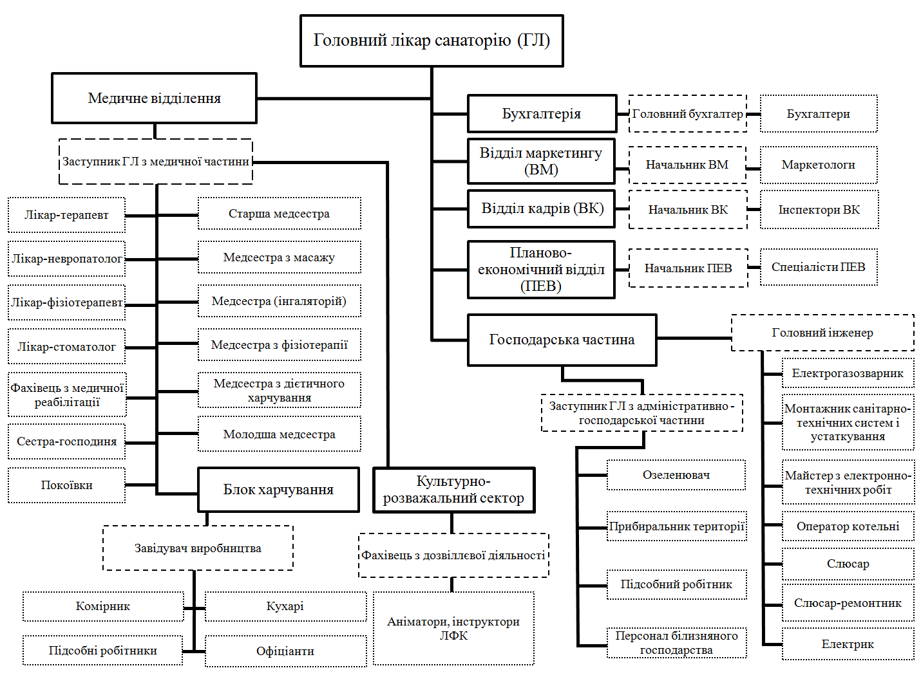
Рис. 3.4. Лінійно-функціональна структура управління санаторієм
Функціональними обов’язками керівників (лінійних керівників) відділів є відповідальність за роботу своїх підрозділів (адміністративно-господарська діяльність, лікувально-діагностичний процес, організація харчування тощо).
За роботу блоку харчування відповідає одразу два керівника, блок напряму підпорядковується заступнику головного лікаря з медичної частини, який здійснює управління харчуванням через завідувача виробництвом (шеф-кухаря) дієтичну службу та сестру-господиню. В свою чергу заступнику головного лікаря з адміністративно-господарської частини проводить зберігання, організацію та постачання продуктів харчування.
За роботу працівників культурно-розважального сектору, також здійснюється подвійне підпорядкування, керівником підрозділу є фахівець з дозвіллевої діяльності, а весь відділ, як і блок харчування, підпорядковується заступнику головного лікаря з медичної частини. Такий структурний підхід необхідний для координації та контролю рухової активності та фізичного навантаження відпочиваючих. В деяких закладах є окремі спортивні підрозділи, які в рамках відпочинкової діяльності організовують та здійснюють спортивно-розважальні заходи [33].
Заступник головного лікаря з медичної частини також здійснює контроль за медичним відділенням, який окрім лікувально-діагностичних функцій відповідає за прийом, реєстрацію та розміщення рекреантів. Хоча в більшості санаторіїв курорту «Осмолода» виділяється окремий приймальний відділ, до складу якого входять: покоївки, персонал білизняного господарства, слюсарі-сантехніки та електрики. Такий підхід полегшує управління персоналом, оскільки весь персонал відповідальний за прийом, розміщення та обслуговування засобів розміщення знаходиться в одному відділі і підпорядковується одному керівнику.
До функціональних підрозділів відносяться відділ кадрів, відділ маркетингу, бухгалтерія та планово-економічний відділ (в деяких санаторіях є частиною бухгалтерії). Ці відділи підпорядковуються напряму головному лікарю санаторію, бухгалтерію та планово-економічний відділ очолює головний бухгалтер, а відділ маркетингу та відділ кадрів очолюють відповідні керівники.
Санаторій очолюється головним лікарем оскільки це є дочірнє підприємство, він керується чинним законодавством фінансово-економічної та виробничо-господарської діяльності рекреаційного підприємства, тобто за прийняті рішення, ефективне використання та збереження майна закладу, а також результат (фінансовий та господарський) діяльності на посаді, головний лікар відповідає в повному обсязі.
Рекреаційні заклади курорту очолюються директорами цих закладів, та за аналогією із провідними курортами, в готелях функції лікування та оздоровлення точно розділенні із функціями проживання та харчування. Готелі курорту які не здійснюють жодної лікувально-оздоровлюючої діяльності, та не мають відповідної бази для цього, співпрацюють з розташованими неподалік санаторними закладами для проведення відповідних процедур на основі їх матеріально-технічної медичної бази та із залученням лікарського складу цих санаторіїв.
Кількість структурних підрозділів та складність організаційної структури санаторію залежить від розміру закладу та ширини його лікувально-оздоровчого профілю. У деяких великих санаторно-курортних закладах окремо функціонують культурно-розважальний, спортивний та СПА-комплекс, до складу яких відповідно входять: аніматори; інструктори з лікувально-фізичної культури (ЛФК); лікарі та молодший медичний персонал.
Санаторії мають одну із найскладніших організаційних структур серед рекреаційно-курортних підприємств, оскільки повноцінно здійснює функції лікування. Попри це, структура управління дитячих санаторно-курортних закладів не поступається а в деяких закладах має складнішу структуру, оскільки особливістю діяльності закладу є ретельний моніторинг щодо: постачання продуктів харчування та процесу їх готування; вимог фізичного навантаження відпочиваючих (за станом здоров’я та віковими критеріями). Крім того дитячі санаторно-курортні заклади пристосовані для обслуговування та розміщення прибулих на відпочинок окремо дітей так і батьків з дітьми, тут сформовані різні підрозділи які відповідають за це. На основі деяких дитячих санаторно-курортних закладів функціонують автономні підрозділи літніх дитячих таборів, які вимагають окрім вказаних потреб ще й планування: виховної, просвітницької та культурно-масової роботи.
Бази та будинки відпочинку мають значно простішу організаційну структуру та меншу кількість структурних підрозділів, у зв’язку з недоцільністю утримання лікувально-оздоровчої бази. Як і курортні готелі, бази та будинки відпочинку в більшій мірі не мають культурно-розважального сектору, мають меншу господарську частину, менший адміністративний штат та сезонний характер роботи.
У зв’язку з втратою чинності наказу МОЗ «Про примірні штатні нормативи закладів охорони здоров’я» від 23.02.2000 № 33, держава надала власникам та менеджерам лікувально-оздоровчих закладів більшої самостійності в прийнятті рішень пов’язаних з формуванням та затвердженням штатних розписів, структури та кількості працівників закладів, зважаючи на функції та різноманітності лікувально-оздоровчих послуг [75].
Отже, для курорту «Осмолода» найбільш доцільно запровадити дивізіональну структуру управління, в основі якої лежить лінійно-функціональна структура. Правильний вибір організаційно-штатної структури управління курорту та окремимх його структурних одиниць, являється запорукою ефективного керівництва курортною організацією, що в свою чергу покращить економічні та фінансові показники, підвищить конкурентоспроможність та дозволить адаптуватись до швидких змін в нестабільному середовищі, швидко реагувати на потреби ринку, пристосовуватись до диверсифікованості послуг, виробів, потреб та особливостей відпочиваючих.

3.4. Інженерне забезпечення курорту
Для успішного функціонування підприємств та закладів курорту необхідне різноманітне інженерне обладнання та устаткування, яке обслуговується та експлуатується відповідними інженерно-технічними підрозділами курортних підприємств. Інженерне забезпечення курорту складається з: системи електропостачання, водопровідної системи, системи водовідведення слабкострумової мережі, системи опалення, системи освітлення, системи вентиляції, системи кондиціонування та підйомних систем [77].
Передове місце в інженерному забезпеченні курорту займає система електропостачання. В лікувально-оздоровчих та готельно-ресторанних підприємствах необхідне безперервне постачання електричної енергії, для освітлення та роботи великої кількості різноманітного устаткування: електродвигуни, насоси, компресори, ліфти, кондиціонери, витяжки, пральні машини, холодильники, кухонні комбайни, прилади для прибирання приміщень та інше електрообладнання. Основним джерелом живлення є місцева електрична мережа, яка розподіляє електричну енергію по всіх електроспоживачах курорту. Крім основного джерела живлення на підприємствах курорту використовуються і альтернативні: сонячні батареї та вітряні генератори для генерації та накопичення електроенергії, вони відрізняються більшою ефективністю вироблення енергії, що значно знизить використання невідновлюваних джерел енергії. Для безперебійного постачання, також передбачені і резервні джерела живлення [40].
Водопровідна мережа займає не менш важливе значення для курортно-рекреаційних підприємств. Вона забезпечує потреби комплексів курорту у воді для внутрішнього споживання, лікувально-оздоровчих та господарчо-побутових потреб. Оскільки деякі об’єкти курорту «Осмолода» будуються в незаселених територіях вони забезпечуються автономним водопостачанням з річок, озер та з допомогою каптажних споруд, а об’єкти, які будуються на освоєних (заселених) територіях забезпечуються водою від загальної водопровідної мережі. На курорті встановлені спеціальні фільтрувальні системи, щоб вода була відповідної якості, також система пожежного водопостачання. Для економії води в закладах курортних підприємств використовуються сенсорні водопровідні крани та душові системи, які виключають воду коли споживач виходить з поля сприйняття сенсора. Крім цього на території дослідження створені спеціальні водойми з відповідною інфраструктурою що постачають воду для снігових гармат. Снігові гармати використовуються для доповнення природного снігу та продовження сезону (кінець осені – початок весни) експлуатації гірських трас та сезонних закладів.
Система водовідведення забезпечує виведення забрудненої води за межі підприємств курорту. Забруднена вода з номерів, кухонь, водолікарень, басейнів, пралень тощо, через умивальники, ванни, душові кабіни, унітази та інше санітарне устаткування, а також вода від атмосферних опадів, через водостічні системи потрапляє з допомогою загального каналізаційного колектора на очисні споруди. А з об’єктів які знаходяться за межами населених пунктів забруднена вода потрапляє до власної каналізації курорту з новітніми та ефективними системами водоочищення [21; 42].
Для раціонального управління і обслуговування об’єктів курортних підприємств та задоволення потреб вибагливих відвідувачів на об’єктах курорту функціонують слабкострумові прилади. Слабкострумова мережа – це складний елемент інженерної структури споруди, який об’єднує в собі різноманітні засоби зв’язку, телебачення, радіо, охоронну та пожежну сигналізації, відео спостереження, засоби автоматизації та точки доступу до мережі Інтернет. А задля полегшення експлуатаційних умов та підвищення якості обслуговування інженерного обладнання керування здійснюється з допомогою комп’ютерних технологій [40].
Не менш важливим для курортних підприємств є система теплопостачання, опалення та гарячого водопостачання. Від сезонності та функціонального призначення об’єктів курортних підприємств використовуються різні опалювальні системи, серед яких:
- теплові насоси, вони використовують для опалення приміщень низькопотенційне тепло з води, повітря та ґрунту, яке за принципом кондиціонера розповсюджує тепло по приміщеннях закладів курортних підприємств;
- сонячні колектори або геліосистеми, вони використовують енергію сонця для отримання тепла. На курорті функціонують декілька геліосистем: сезонні сонячні колектори (період експлуатації весна-осінь), вакуумні сонячні колектори (цілорічний період експлуатації);
- інфрачервоні карбонові плівки, вони складаються з тонких шарів: нагрівальний елемент карбон або графіт, фольга та плівка ПЕТ (ізолюючий матеріал). Інфрачервона карбонова плівка не потребує особливих умов догляду, вона монтується під будівельні поверхні приміщень (підлога, стіни, стеля) та живиться від електричного змінного струму (220 Вт) через терморегулятор. Економія енергії здійснюється завдяки контролю та підтримки необхідної температури в приміщеннях курортних об’єктів. Також діапазон інфрачервоних хвиль здатний позитивно впливати на організм людини, він заспокоює нервову систему та запобігає розмноженню шкідливих бактерій [40].
На курорті використовується штучне (теплих та холодних тонів) та природне освітлення. Тон та вид освітлення приміщень курортних підприємств залежить від: естетичних аспектів; нормативних вимог; експлуатаційної витрати; архітектурного рішення; виду, типу та функціонального призначення приміщень. В приміщеннях громадського призначення використовуються новітні технології, що автоматично регулюють світлову віддачу у відповідності з умовами та факторами природного освітлення, часу доби та пори року [61]. Лампи теплого тону використовуються для: створення приємної атмосфери та затишного середовища номерного фонду; для адаптації людей, які страждають на клаустрофобію освітлення ліфтів в поєднанні з великим дзеркалом характеризується розсіяне, яскраве світло з контрастними тонами; для безпечного перебування на сходовій клітці освітлення розсіяне, практичне, без тіней на сходинках та в деяких закладах має декоративну функцію. А лампи холодного тону використовуються для виробничих, підсобних, службових та технічних приміщень, оскільки вони підвищують концентрацію та стимулюють людей рухатись та виконувати роботу. Для зниження витрат на освітлення курортних підприємств та навколишньої території (парки, сквери, бульвари, променади тощо.) використовуються спеціальні датчики, які реагують на рух або звук і в свою чергу вмикають та вимикають освітлення. Також задля покращення умов розміщення (перебування), в номерах встановленні спеціальні прилади для регулювання освітлення самим відвідувачами [4].
Вентиляційна система необхідна для забезпечення комфортних умов гостей та відвідувачів закладів курортної організації, вона виконує функції подачі свіжого повітря в приміщення та видалення забрудненого. Вентиляційні системи які діють на курорті «Осмолода» діляться на вентиляцію природної (аерація та канально-гравітаційна вентиляція) та механічної дії (витяжна та припливно-витяжна вентиляція). Аерація – це принцип провітрювання через двері балконів, вікна, квартирки та інше. Канально-гравітаційна вентиляція – це принцип провітрювання через вентиляційні шахти, канали, трубопроводи та решітки завдяки різниці температур (головною умовою є різниці тисків повітря зовнішнього та внутрішнього середовища приміщень, яка спричиняє повітряну тягу). Витяжна вентиляція – це напівмеханічна вентиляційна система, яка за принципом вентилятора видаляє забруднене повітря з приміщення, але приплив свіжого повітря здійснюється за принципом канально-гравітаційної вентиляції. Припливно-витяжна вентиляція – це механічна вентиляційна система, яка має припливний та витяжний вентилятори. Крім цього система припливного вентилятора частково виконує функції кондиціонера (зволожує, фільтрує та нагріває повітря).
На курорті також використовується вентиляційна система за принципом рекуперації. Цей принцип полягає в обміні теплової енергії припливного повітря з повітрям що видаляється, тим самим мінімізуючи перепад температур, що в свою чергу забезпечить комфортний рівень умов для гостей та збільшить економність для підприємств [39].
Система кондиціонування – це складна та функціональна система, за принципом роботи подібна до побутового холодильника, основною функцією якого є охолодження повітря та підтримання відповідного мікроклімату. В кондиціонера є також і додаткові функції: зволоження, очищення, обігрів та регулювання швидкості потоку повітря. На курорті використовуються моноблокові системи (мобільні або віконні) та мультиспліт-системи. Мультиспліт-системи дозволяють під’єднати до одного зовнішнього блока до п’яти внутрішніх, які можуть бути настінні, колонні, підлогово-стельові, канальні та касетні. Тим самим мультиспліт-система дозволяє розвантажити фасади споруд від зайвих не архітектурних елементів [40].
Для підвищення комфорту клієнтів на курортних комплексах використовуються різні підйомні та транспортні системи: Ліфт – це спеціальна технічна споруда з кабіною, яка призначена для вертикального переміщення людей та вантажів. В будівлях курорту використовуються, пасажирські ліфти, вантажні ліфти та в деяких закладах функціонують підйомники для напоїв, продуктів, білизни тощо. Ескалатор – спеціальний транспортний пристрій (сходинчаста рухова доріжка), для переміщення людей між поверхами (вниз чи верх) будівель та споруд (магазинів, готелів, супермаркетів, універмагів тощо.) [51]. Канатні підйомники – це спеціальна транспортна конструкція для перевезення вантажів та пасажирів у підвісних вагонетках чи кріслах по натягнутій між кінцевими пунктами та проміжними опорними спорудами канатній дорозі. Фунікулери – канатно-рейковий транспортний засіб для переміщення людей та вантажів вздовж залізничної колії на крутий схил. Це спеціалізований транспортний засіб, призначений для використання в складних рельєфних умовах. Принцип роботи полягає в міцно з’єднаних канатом двох вагонів, перекинутому через двигун який розташований на верхній станції. Таким чином двигун приводить в рух канат на якому закріплені вагони фунікулера [39].
Для безпеки користування підйомним та транспортним устаткуванням використовуються новітні технології, серед яких: інфрачервона завіса, яка не дозволяє автоматично закрити двері, якщо у дверному отворі є перепона; ліфтова система має альтернативне джерело живлення, тому при евакуаційній ситуації пасажири будуть доставлені до найближчого поверху; роликові уловлювачі які в екстреній ситуації плавно опустять кабіну ліфта разом з пасажирами на поверх нижче; інші системи які допоможуть покращити безпеку та комфорт пасажирів та користувачів даного устаткування [51].
На курорті розплановано транспорті інженерні об’єкти для різного виду транспорту з застосуванням технологій та наукових принципів функціонального дизайну, управління та експлуатації ними з метою забезпечення ефективного, швидкого, безпечного, зручного, комфортного, економічного та екологічного переміщення людей і вантажів.
В закладах курорту «Осмолода» (переважно готельно-ресторанних) у сфері інженерного забезпечення використовуються інноваційні технології, серед них:
- локальна операційна система «розумний номер», за допомогою якої ведеться керування та контроль за наступними готельними підсистемами: контроль доступу й присутності в номері, кондиціювання номерів, освітлювальні й інші споживаючі електроенергію прилади, сигнал тривоги, запобігання затоплення, керування шторами, блокування водопостачання, прохання про прибирання або виклик персоналу готелю, інші запити, що надходять із номерів [106];
- операційна система штучного інтелекту в робототехніці, за допомогою якої можна поліпшити швидкість, точність та економічність роботи. Здебільшого роботи використовуються в готельно-ресторанних закладах, вони надають послуги бронювання та реєстрації, зберігання багажу, виконують обслуговуючі та інформаційні функції тощо. Зокрема використовуються чат-боти (дозволяють надавати миттєву цілодобову підтримку через Інтернет-чат), роботи-консьєржі (здатні надавати клієнтам туристичну інформацію), робототехніка Travelmate (призначена для переміщення багажу), SnatchBot бронювання (чат-бот, який професійно обслуговує клієнтів в процесі бронювання) [104];
- технології голосового керування дозволяють в номері готелю з допомогою голосу: контролювати температуру та рівень освітлення, робити запит на обслуговування (не покидаючи номер), слухати музику чи аудіо книгу, резервувати стіл у ресторанні, дізнатись прогноз погоди, отримати туристичну інформацію тощо [105];
- технологія он-лайн обслуговування, яка окрім цілодобового швидкого реагування на запити клієнтів, допомагає курортній організації використовувати аналіз даних (зібраних з даних оглядів в Інтернеті, запитів, опитувань тощо.) для покращення стратегії управління доходами, прогнозування попиту на товари та послуги, що дає можливість пропонувати клієнтоорієнтовані товари та послуги, адаптувати цінову політику та диверсифікованість товарів та послуг, проаналізувати роботу закладів конкурентів тощо [108];
- технологія віртуальної реальності – це: технологія віртуальних турів по готелях, що дозволяє потенційним гостям на веб-сайтах віртуально ознайомитись з різними частинами готелю перед бронюванням; технологія розширеної реальності, яка в поєднанні з інформаційними, рекламними плакатами та картами з допомогою смартфона дозволяє побачити додаткову інформацію; маякова технологія, яка надсилає клієнтам довідкову інформацію, коли вони знаходяться в певних місцях закладів чи територій курорту; віртуальні ключі, які дозволяють відкрити двері через телефон [107].
Отже, для ефективного функціонування підприємств та закладів курорту необхідне різноманітне інженерне обладнання та устаткування. Основними складовими інженерного забезпечення курорту є : система електропостачання, водопровідна система, система водовідведення, слабкострумові мережі, система опалення, система освітлення, система вентиляції, система кондиціонування та підйомні системи. В умовах жорсткої конкуренції необхідно постійно слідкувати за інноваціями в галузі інженерного обладнання та впроваджувати їх на підприємствах курорту.

3.5. Забезпечення екологічної безпеки діяльності курорту
В теперішній час екологічна безпека курортно-рекреаційних та лікувально-оздоровчих територій, має важливе значення. Навколишнє середовище цих територій повинно бути сприятливим для життя та здоров’я людей. Для цього необхідно дбати, щоб курортно-рекреаційна діяльність людини не чинила негативного впливу на стан екології. Адже екологічні, соціальні та медичні показники, є основною складовою курортних та лікувально-оздоровчих територій. На курорті «Осмолода» для забезпечення сприятливих умов життєдіяльності людей використовуються природні ресурси цієї території а природні властивості використовуються для лікувальних, профілактичних та реабілітаційних цілей [32].
Забезпечення екологічної безпеки курорту здійснюється відповідно з нормативно-правовими актами різного рівня, які регламентують правові норми забезпечення екологічної безпеки у різних сферах діяльності. Профільних нормативно-правових чи законодавчих актів щодо рекреаційних територій немає, проте в деяких законодавчих актах є окремі положення, що їх стосується [38]. Згідно цих положень: будівлі, території, інженерні споруди, також об’єкти оздоровчого, рекреаційного, природоохоронного, історико-культурного та іншого призначення, які знаходяться в населених пунктах повинні раціонально використовуватись та відповідно утримуватись [6]; на території населених пунктів формується оздоровча зона та система озеленення (ліси, лісозахисні смуги, лісопарки, зони відпочинку, водоймища, курортні зони, парки, сквери, сади, бульвари та інші ландшафтно-рекреаційні території) [22]; природні об’єкти і території, які потребують особливої охорони (території та об’єкти природо-заповідного фонду, лікувально-оздоровчого призначення, курортно-рекреаційного призначення, землі водного фонду, землі лісового фонду, водоохоронні зони а також інші природні об’єкти і території) формують екологічну мережу України [11], на території цієї мережі встановлюється належний режим, щодо користування та охорони її складових; унікальні природні території та об’єкти які мають значну екологічну цінність, підлягають особливій охороні з дотриманням вимог щодо їх захисту від забруднення та виснаження, на цих територіях обмежується будь яка господарська діяльність до визначення порядку користування ними [8].
Для встановлення особливих вимог та порядку використання територій курорту «Осмолода» із врахуванням екологічної безпеки з метою охорони природної якості лікувально-оздоровчих курортних та рекреаційних зон застосовується зонування (дет. див. п. 1.2.). Для покращення якості, екологічності та ефективного управління ризиками, про екологічну безпеку необхідно дбати протягом всього життєвого циклу курорту, від проектування до його повноцінного функціонування.
У зв’язку з прийнятим у 2019 р. Законом України «Про основні засади (стратегію) державної екологічної політики України на період до 2030 року», згідно якого політичний курс України стає на шлях екологізації усіх сфер економіки, тобто державними інститутами влади, шляхом реформування економічної політики та створення передових економічних спонукань (зміцнення інфраструктури ринку, стимулювання ринкових механізмів для переходу до «зелених» закупівель, запровадження системи «зелених» державних закупівель, розвиток системи державних екологічних інвестицій), повинні бути розроблені найбільш придатні засади для розвитку «зеленого» бізнесу [10]. З цією метою для покращення екологічних показників діяльності курортних підприємств впроваджуються сучасні системи управління, інноваційні технології та екологічні стандарти. Це дасть змогу посилити конкурентоспроможність курортної організації та адаптувати її до роботи в нових умовах [47].
Серед інноваційних технологій, що підтримують екологічні стандарти які використовуються в закладах курорту «Осмолода» виділяються такі: сонячні батареї які генерують та накопичують електроенергію, що значно знижує використання невідновлюваних джерел енергії; вітряні генератори, які відрізняються більшою ефективністю вироблення енергії та абсолютною екологічною нешкідливістю в експлуатації; сонячні водонагрівальні системи на даху курортних будівель в літній період, для нагріву води, щоб знизити використання газу та електричної енергії; системи збору дощової води для використання її у технічних цілях, вона буде збиратися в баки на даху і під землею, а потім використовуватися для змиву в туалетах, для поливу рослин, а також в посудомийних машинах і миючих пилососах; енергозберігаючі системи – завдяки датчику, при виході гостя система автоматично відключить освітлення і електроприлади, залишені включеними; при виписці гостя система отримує команду на відключення кондиціювання у незаселеному номері, залежно від стану номера (заселений, вільний, законсервований і т. д.) а також в залежності від того, хто увійшов у номер гість або персонал – буде обрана оптимальна схема кондиціонування; оптимізація систем кондиціювання, вентиляції та інших за допомогою інноваційних технологій. Оптимізація роботи систем вентиляції, кондиціонування, кухонного обладнання та обладнання пральні дозволяє скоротити споживання електроенергії на 18% і теплової енергії на 9 %; локальні операційні системи «розумний номер», операційні системи штучного інтелекту в робототехніці, технології голосового керування, технологія он-лайн обслуговування, технологія віртуальної реальності (дет. див. п. 3.4.).
Технологічні інновації – це і використання світлодіодних ламп та заміна ними ламп розжарювання, що значно зменшить енерговитрати, збільшить життєвий цикл освітлюваних зон, скорочуючи витрати на їх обслуговування і гарантуючи надійний сервіс гостям [39].
Україна намагається не відставати від передових, економічно розвинених країн світу (США, Канада, ЄС, Японія та ін.), тому Україна перша із пострадянських держав, яка увійшла до складу міжнародної організації Global Ecolabelling Network, і у відповідності із стандартами серії ISO 14000 почала розвивати механізм екологічного маркування та сертифікації на товари та послуги. Українські екологічні сертифікати відповідності визнаються як на загальнодержавному, так само і на міжнародному рівнях.
Використання в курортній організації сучасних модних тенденцій на еко-дизайн, еко-стиль, еко-готелі та здоровий спосіб життя постійно цікавитимуть засоби масової інформації та вабитимуть цільову аудиторію клієнтів. А отримання закладами курорту екологічних сертифікатів, покаже повагу до гостей, підтвердить соціальну відповідальність та інвестиційну привабливість підприємства, що в свою чергу підвищить конкурентоспроможність курорту «Осмолода» [47].
Висновки по розділу 3
У третьому розділі розроблено план зонування території дослідження та проектування розміщення будівель курорту «Осмолода», обрана найбільш доцільна організаційно-штатна структура управління курорту та його структурних одиниць, розглянуто шляхи розбудови інженерного забезпечення курорту та можливості забезпечення екологічної безпеки.
Всю територію поділено на 7 зон: громадська зона, житлова зона, рекреаційна зона (рекреаційна зона природних ландшафтів, рекреаційна зона активного відпочинку), курортна зона (зона санаторіїв, зона установ відпочинку та туризму), зона інженерної інфраструктури, зона земель історико-культурного призначення, зона земель природно-заповідного фонду.
Виявлено, що правильне проектування та розміщення споруд та будівель, бальнеологічних, грязьових та кліматичних санаторно-курортних і туристично-рекреаційних комплексів, баз відпочинку та таборів, прокладання трас та маршрутів різного призначення дозволить підвищити конкурентоспроможність курорту «Осмолода». За умов дотримання правил та норм які забезпечать стійкість і завадять виснаженню природних ресурсів та властивостей території, а диверсифікована різноманітність та особливість послуг дозволить курорту посісти перше місце в конкурентній боротьбі.
Доведено, що для курорту «Осмолода» найбільш доцільно запровадити дивізіональну структуру управління, в основі якої лежить лінійно-функціональна структура. Правильний вибір організаційно-штатної структури управління курорту та окремимх його структурних одиниць, являється запорукою ефективного керівництва курортною організацією, що в свою чергу покращить економічні та фінансові показники, підвищить конкурентоспроможність та дозволить адаптуватись до швидких змін в нестабільному середовищі, швидко реагувати на потреби ринку, пристосовуватись до диверсифікованості послуг, виробів, потреб та особливостей відпочиваючих.
З’ясовано, що для ефективного функціонування підприємств та закладів курорту необхідне різноманітне інженерне обладнання та устаткування. Основними складовими інженерного забезпечення курорту є : система електропостачання, водопровідна система, система водовідведення слабкострумові мережі, система опалення, система освітлення, система вентиляції, система кондиціонування та підйомні системи. В умовах жорсткої конкуренції необхідно постійно слідкувати за інноваціями в галузі інженерного обладнання та впроваджувати їх на підприємствах курорту.
Виявлено, що використання в курортній організації сучасних модних тенденцій на еко-дизайн, еко-стиль, еко-готелі та здоровий спосіб життя постійно цікавитимуть засоби масової інформації та вабитимуть цільову аудиторію клієнтів. А отримання закладами курорту екологічних сертифікатів, покаже повагу до гостей, підтвердить соціальну відповідальність та інвестиційну привабливість підприємства, що в свою чергу підвищить конкурентоспроможність курорту «Осмолода».

РОЗДІЛ 4
ПОЛОЖЕННЯ ПРО КУРОРТ «ОСМОЛОДА»

Положення про курорт «Осмолода» складається з пяти частин:
1.Загальне положення:
1.1. Курорт Осмолода знаходиться в межах Осмолодської сільської ради на території Перегінської територіальної громади Калуського району Івано-Франківської області і належить до курортів державного значення (дет. див. п. 2.1);
1.2. Курорт включає в себе: курортну зону (природні лікувальні засоби та відповідна інженерно-технічна інфраструктура для їх використання, санаторно-курортні та готельно-ресторані заклади, заклади культури та відпочинку, заклади торгівлі та побутового обслуговування тощо.), громадсько-житлову зону (для населення, що постійно проживає на території курорту), зону інженерної інфраструктури та інші зони (дет. див. п. 3.1);
1.3. Курорт за своїми природними лікувальними ресурсами відноситься до курортів змішаного типу (кліматично-бальнеогрязьовий з особливими природними ресурсами) і призначений для лікування широкого спектру захворювань (ревматизм, «жіночі» хвороби, хвороби нервової системи, туберкульоз кісток, амнезія, хвороби органів дихання, травми спинного мозку, хвороб опорно-рухового апарату та ін. (дет. див. п. 2.2);
1.4. Оголошення природних зон курортними, організація та планування курортних зон і курортів, а також визначення спеціалізації (медичного профілю) здійснюється відповідно до Закону України «Про курорти» та низки інших нормативно-правових актів (дет. див. п. 1.1);
1.5. Координація діяльності (пов’язаної з користуванням лікувальними ресурсами) курортних закладів (незалежно від форми власності) та підприємств, що обслуговують курорт здійснюється: державним агентством розвитку туризму України [24], департаментом туризму та курортів.
2. Питання розвитку та забудови курорту:
2.1. Розвиток курорту здійснюється відповідно до затвердженої довгострокової комплексної і цільової державної програми, а також місцевих програм розвитку курортів (на підставі даних кадастрів природних лікувальних ресурсів, об’єктивних досліджень показників ефективності лікування, медичної реабілітації та профілактики захворювань, позитивних результатів спеціальних наукових досліджень, проектних робіт та фінансово-економічної доцільності діяльності курортів. Також у відповідності з екологічними та санітарно-гігієнічними обмеженнями та деякими іншими показниками визначаються параметри та режим використання природних лікувальних ресурсів) [27];
2.2. Забудова курортних земельних ділянок здійснюється відповідно до затверджених у встановленому законодавством порядку генеральних планів курорту та іншої містобудівної документації;
2.3. Для створення чи розширення курорту земельні ділянки виділяються на підставі розроблення техніко-економічних обґрунтувань використання землі та проектів відведення земельних ділянок з урахуванням затверджених зон та округів санітарної охорони, схем медичного зонування у порядку, встановленому Земельним кодексом України. Надані курортні земельні ділянки можна використовувати тільки з дотриманням умов, визначеному проектом організації використання території та генеральним планом забудови курорту, а також з дотриманням вимог статей 31–33 Закону України «Про курорти» [9];
2.4. Стратегічний розвиток курорту «Осмолода» здійснюється на підставі: Державної стратегії регіонального розвитку України 2021–2027 роки та Плану заходів з її реалізації на 2021–2023 роки; Стратегії розвитку Івано-Франківської області 2021–2027 роки; Програми розвитку туризму у Івано-Франківській області на 2022–2027 роки; Стратегії розвитку туризму та курортів на період до 2026 року (Розпорядження Кабінету Міністрів України від 16 березня 2017 р. № 168-р) [28];
2.5. Будівництво на курортних земельних ділянках дозволене тільки відповідно до генеральних планів курорту та іншої містобудівної документації, що затвердженні у встановленому законодавством порядку.
3. Санітарна охорона курорту:
3.1. Санітарна охорона курорту має на меті збереження природних властивостей лікувальних ресурсів курорту, а також запобігання їх пошкодження, забруднення чи передчасного виснаження;
3.2. На території санітарної охорони заборонена будь-яка діяльність, що сприяє забрудненню ґрунтів, повітря і води, шкодить зеленим насадженням, призводить до ерозії та чинить негативний вплив на лікувальні властивості природніх ресурсів, погіршує екологічну ситуацію на території курорту;
3.3. На курортах, що використовують в лікувальних цілях мінеральні води та лікувальні грязі встановлюються округи гірничо-санітарної охорони.
3.4. Верховна Рада України затверджує межі округів та зон одночасно з оголошення природних територій курортними територіями державного значення. А їхні режими затверджуються Кабінетом Міністрів України, відповідно до статей 31–33 цього Закону [9].
3.5. Користування водними об’єктами для курортних, рекреаційних, лікувальних та оздоровчих цілей, в межах округів санітарної охорони, здійснюється відповідно до статей 62–64 Водного кодексу України;
3.6. Санітарна охорона джерел водопостачання та водопроводів населених пунктів, що знаходяться в межах округу санітарної охорони курорту відбувається згідно порядку, встановленому законодавством України.
4. Експлуатація природних лікувальних ресурсів та інфраструктури курорту:
4.1.Експлуатація природних лікувальних ресурсів здійснюється за погодженням з Державною службою України з питань праці;
4.2. Родовища корисних копалин (природні лікувальні ресурси), надаються у користування юридичним і фізичним особам для їх експлуатації з метою лікування та оздоровлення людей. Надання родовищ у користування визначається Кодексом України про надра та іншими законодавчими актами;
4.3. Моніторинг і контроль з боку держави за додержанням норм та правил користування природними лікувальними ресурсами покладається на Державний комітет по нагляду за безпечним веденням робіт в промисловості і гірському нагляду;
4.4. Наукове та методичне забезпечення реалізації завдань, щодо раціонального використання та збереження природних лікувальних ресурсів, та використання їх у сфері курортології та зокрема в організації санаторно-курортного лікування здійснюється Державною установою «Український науково-дослідний інститут медичної реабілітації та курортології Міністерства охорони здоров’я України»;
4.5. Кожен курорт, санаторій, водолікарня, завод розливу повинні мати: затверджені та детально розвідані експлуатаційні запаси природних ресурсів (мінеральні води, лікувальні грязі та інші), дозвіл на спеціальне використання природних ресурсів, технологічну схему розробки і ділянку санітарної охорони родовища та затверджений план (програму) режимних спостережень;
4.6. Відповідальність за раціональне використання та охорону підземних та поверхневих мінеральних вод несе Міністерство захисту довкілля та природних ресурсів України;
4.7. Відповідальність за раціональне використання та охорону повітряного басейну, підземних та поверхневих вод, що напряму стосується санітарних умов проживання населення несе Міністерство охорони здоров’я України;
4.8. Контроль за станом навколишнього середовища здійснює Головне санітарно-епідеміологічне управління і підлеглі йому санітарно-епідеміологічні служби;
4.9. Контроль за санітарним станом водойм (рибогосподарського значення) здійснюють органи рибоохорони.
4.10. Розробка родовищ природних корисних копалин, що належать до природних лікувальних ресурсів, здійснюється за спеціальним дозволом на користування надрами у порядку, визначеному Українським законодавством [44].
5. Організація лікування та обслуговування на курорті:
5.1. Направлення та лікування хворих в лікувально-оздоровчих закладах курорту проводиться відповідно до їх медичних показань, за спеціально розробленими для кожного типу природних лікувальних ресурсів науково обґрунтованими методиками, затвердженими Міністерством охорони здоров’я України.
5.2. Обслуговування громадян на курортах направлене на забезпечення належних умов для повноцінного лікування, профілактики та медичної реабілітації хронічних захворювань за допомогою лікувальних процедур та організації відповідних умов для проживання, харчування, надання побутових послуг та організації культурного дозвілля.
5.3. У випадку захворювання громадян на інфекційні та інші хвороби під час відпочинку на курорті, амбулаторна чи стаціонарна медична допомога буде надаватись лікувальними закладами на території курорту у встановленому законодавством України порядку. А порядок госпіталізації громадян, що перебувають на курорті, визначається Міністерством охорони здоров’я України.
5.4. На курорті «Осмолода» встановлений загальнокурортний режим, що забезпечує умови для лікування та відпочинку громадян. Він передбачає заходи по боротьбі з шумом: зовнішніх радіотрансляційних мереж, транспорту, закладів торгівлі та харчування, культурно-розважальних закладів [27].

Висновки по розділу 4
У четвертому розділі відпрацьовано Положення про курорт загальнодержавного значення «Осмолода». Розглянуті загальні положення, питання розвитку та забудови курорту. Визначено мету санітарної охорони курорту. Обґрунтовано обмеження та заборони впливу на екологічний та санітарний стан території. Встановлено особливості експлуатації природних лікувальних ресурсів, інфраструктури курорту, організації лікування та обслуговування на курорті.

ВИСНОВКИ
У моєму дипломному магістерському проекті «Територіальне планування курорту державного значення «Осмолода» виконано такі завдання:
Досліджено нормативно-правовий аспект планування курортних зон і курортів; проаналізовано особливості спорудження та розвитку курортів відповідно до зонування курортних територій; визначено основні етапи створення курортів; визначено придатність географічного положення та природних умов району досліджень для створення курорту; встановлено наявність природних лікувальних ресурсів та визначено методи їх застосування у курортництві; досліджено природоохоронні об’єкти та історико-культурну спадщину курорту «Осмолода»; проведено ретельний аналіз конкурентоспроможності курорту «Осмолода»; проаналізовано особливості зонування території курорту, проектування розміщення будівель та інженерного забезпечення курорту; визначено організаційну та штатну структуру курорту; встановлено шляхи забезпечення екологічної безпеки діяльності курорту; відпрацьовано положення про курорт «Осмолода».
В дипломній роботі надано визначення основних понять, стосовно теми дослідження.
Також наведені особливості процедури надання дозволів та прийняття рішень, щодо оголошення цих природних територій курортними.
Розглянуто особливості будівництва та розвитку курортів відповідно до зонування курортних територій. Визначено, що округ санітарної охорони поділяється на три зони: перша, зона суворого режиму (інформаційні стенди (режим зазначеної зони) встановлюються через кожні 300 м); друга, зона обмежень (інформаційні стенди (режим зазначеної зони) встановлюються через кожні 500 м); третя, зона спостережень (інформаційні стенди (режим зазначеної зони) встановлюються в місцях перетинання її автошляхами та доріжками для руху пішоходів).
Визначено основні етапи створення курортів: до першого етапу відноситься виявлення лікувальних ресурсів природного походження; на другому етапі ведеться розгляд, що стосується оголошення цих природних територій курортними та надання статусу державного значення цим територіям; на третьому етапі відбувається погодження з власниками та землекористувачами; на четвертому етапі розроблюється проект оголошення цих територій курортними та проведення державної санітарно-гігієнічної та екологічної експертизи; на п’ятому етапі приймається рішення, щодо оголошення цих природних територій курортними.
Доведено, що завдяки унікальним природнім умовам, вигідному географічному положенню району досліджень, сприятливому клімату, наявності достатньої кількості та якості водних та природно-лікувальних ресурсів, Осмолода має великі перспективи для розвитку рекреаційно-туристичної та курортної справи.
На території Осмолоди встановлено наявність таких унікальних лікувальних ресурсів природного походження: сірководневі (з вмістом срібла), сірчано-йодо-бромні та хлоридно-натрієві мінеральні води, лікувальних торф’яні грязі, помірно-континентальний та гірський клімат, ландшафти та інші природні умови, що сприяють профілактиці та лікуванню захворювань, медичній реабілітації.
Доведено, що надання унікальним природним територіям статусу природоохоронних об’єктів дозволяє значно зменшити негативний вплив людської діяльності на навколишнє середовище, вберегти від винищення рідкісні види рослин, тварин, залишити недоторканими неповторні ландшафти, запобігає забрудненню вод та ґрунтів. Загальна (загальнодержавного та місцевого значення) площа об’єктів природно-заповідного фонду на території досліджень становить – 4018,3 га.
Встановлено, що крім об’єктів природи, район дослідження має давню історико-культурну спадщину з цінними пам’ятками, які також потребують державної охорони. Загальна площа об’єктів історико-культурної спадщини території досліджень становить 22,61 га включає такі об’єкти: доменна піч в урочищі Ангелів з територією площею 4,08 га, «Кедрові палати» митрополита Андрея Шептицького з територією площею 6 га, Скит студитів в урочищі Лужки з територією площею 2,4 га, Лісовий музей і форельне господарство в урочищі Лютошари з територією площею 9,1 га, пластовий табір-музей «Сокіл» площею 1,03 га.
Здійснено зонінг території курорту. Всю територію площею 44186,3 га поділено на 7 зон: громадська зона (площею 203,5 га), житлова зона (площею 607,3 га), рекреаційна зона площею 4222,9 га (рекреаційна зона природних ландшафтів площею 1186,5 га, рекреаційна зона активного відпочинку площею 3036,4 га), курортна зона площею 33667,5 га (зона санаторіїв площею 370,3 га, зона установ відпочинку та туризму площею 33297,2 га), зона інженерної інфраструктури (площею 2630,7 га), зона земель історико-культурного призначення (площею 22,61 га), зона земель природно-заповідного фонду (площею 2831,8 га).
Виявлено, що правильне проектування та розміщення споруд та будівель, бальнеологічних, грязьових та кліматичних санаторно-курортних і туристично-рекреаційних комплексів, баз відпочинку та таборів, прокладання трас та маршрутів різного призначення дозволить підвищити конкурентоспроможність курорту «Осмолода». За умов дотримання правил та норм які забезпечать стійкість і завадять виснаженню природних ресурсів та властивостей території, а диверсифікована різноманітність та особливість послуг дозволить курорту посісти перше місце в конкурентній боротьбі. З’ясовано, що впровадження додаткових послуг (нічне катання) може збільшити потужність курорту на 50-60%.
Доведено, що для курорту «Осмолода» найбільш доцільно запровадити дивізіональну структуру управління, в основі якої лежить лінійно-функціональна структура. Правильний вибір організаційно-штатної структури управління курорту та окремих його структурних одиниць, являється запорукою ефективного керівництва курортною організацією, що в свою чергу покращить економічні та фінансові показники, підвищить конкурентоспроможність та дозволить адаптуватись до швидких змін в нестабільному середовищі, швидко реагувати на потреби ринку, пристосовуватись до диверсифікованості послуг, виробів, потреб та особливостей відпочиваючих.
З’ясовано, що для ефективного функціонування підприємств та закладів курорту необхідне різноманітне інженерне обладнання та устаткування. В умовах жорсткої конкуренції необхідно постійно слідкувати за інноваціями в галузі інженерного обладнання та впроваджувати їх на підприємствах курорту. Впровадження на курорті різного інноваційного устаткування, конструктивних рішень та навіть окремих деталей в інтер’єрі чи екстер’єрі допоможуть зекономити 10-90% енергії (в залежності від сезону, устаткування та інших факторів) та підвищити ефективність інженерного забезпечення закладів курорту (опалення, водопостачання тощо) на 60-90%.
Виявлено, що використання в курортній організації сучасних модних тенденцій на еко-дизайн, еко-стиль, еко-готелі та здоровий спосіб життя постійно цікавитимуть засоби масової інформації та вабитимуть цільову аудиторію клієнтів. А отримання закладами курорту екологічних сертифікатів, покаже повагу до гостей, підтвердить соціальну відповідальність та інвестиційну привабливість підприємства, що в свою чергу підвищить конкурентоспроможність курорту «Осмолода».
Курорт Осмолода являється неповторним в рекреаційному відношенні. він багатий природними умовами і ресурсами, різноманітним тваринним і рослинним світом, унікальними водними ресурсами і цілющим карпатським повітрям. Саме тут серед незайманих природних ландшафтів, чудових кліматичних умов та реліктових видів тварин і рослин сформувався величезний рекреаційний потенціал, що може конкурувати з найкращими курортами світу.
На мою думку основна мета дипломного магістерського проекту «Територіальне планування курорту державного значення «Осмолода» досягнута.

СПИСОК ЛІТЕРАТУРИ ТА ДЖЕРЕЛ
- Водний кодекс України від 6 червня 1995 року, № 213/95-ВР. Київ: веб-сайт. URL: https://zakon.rada.gov.ua/laws/show/213/95-%D0%B2%D1%80#Text (дата звернення: 03.11. 2021).
- ДБН Б.1.1-Х:201Х: Планування і забудова територій (проект 2 редакція): 2016р., Київ: веб-сайт. URL: https://umba.cg.gov.ua/blind/web_docs/971/2016/08/docs/DBN_Planuvannya_i_zabudova_terytoriy_2red.pdf (дата звернення: 03.11. 2021).
- ДБН В.2.2-9-2009: Будинки і споруди. Громадські будинки та споруди. Основні положення: 2010р., Київ: веб-сайт. URL: https://www.minregion.gov.ua/wp-content/uploads/2017/12/58.1.-DBN-V.2.2-9-2009.-Budinki-i-sporudi.-Gromadski-bu.pdf (дата звернення: 03.11. 2021).
- ДБН В.2.5-28-2018. Природне і штучне освітлення: 2018. Київ: веб-сайт. URL: https://ledeffect.com.ua/images/__branding/dbn2018.pdf (дата звернення: 03.11. 2021).
- Закон України «Про добровільне об’єднання територіальних громад» від 5 лютого 2015 р. № 157-VIII. Київ: веб-сайт. URL: https://zakon.rada.gov.ua/laws/show/157-19#Text (дата звернення: 19.03. 2021).
- Закон України «Про благоустрій населених пунктів» від 6 вересня 2005 року, № 2807-IV. Київ: веб-сайт. URL: https://zakon.rada.gov.ua/laws/show/2807-15#Text (дата звернення: 03.11. 2021).
- Закон України «Про відходи» від 5 березня 1998 року, № 187/98-ВР. Київ: веб-сайт. URL: https://zakon.rada.gov.ua/laws/show/187/98-%D0%B2%D1%80#Text (дата звернення: 03.11. 2021).
- Закон України «Про екологічну мережу України» від 24 червня 2004 року, № 1864-IV. Київ: веб-сайт. URL: https://zakon.rada.gov.ua/laws/show/1864-15#Text (дата звернення: 03.11. 2021).
- Закон України «Про курорти» від 5 жовтня 2000 року, № 2026-III. Київ: веб-сайт. URL: https://zakon.rada.gov.ua/laws/show/2026-14#Text (дата звернення: 20.10. 2021).
- Закон України «Про основні засади (стратегію) державної екологічної політики України на період до 2030 року» від 28 лютого 2019 року, № 2697-VIII. Київ: веб-сайт. URL: https://zakon.rada.gov.ua/laws/show/2697-19#n14 (дата звернення: 03.11. 2021).
- Закон України «Про охорону навколишнього природного середовища» від 25 червня 1991 року, № 1264-XII. Київ: веб-сайт. URL: https://zakon.rada.gov.ua/laws/show/1264-12#Text (дата звернення: 03.11. 2021).
- Закон України «Про перелік населених пунктів, яким надається статус гірських» від 11 серпня 1995 р. № 647. Київ: веб-сайт. URL: https://zakon.rada.gov.ua/laws/show/647-95-%D0%BF#Text (дата звернення: 19.03. 2021).
- Закон України «Про пестициди і агрохімікати» від 2 березня 1995 року, № 86/95-ВР. Київ: веб-сайт. URL: https://zakon.rada.gov.ua/laws/show/86/95-%D0%B2%D1%80#Text (дата звернення: 03.11. 2021).
- Закон України «Про природно-заповідний фонд України» від 16 червня 1992 року № 2456-XII. Київ: веб-сайт. URL: https://zakon.rada.gov.ua/laws/show/2456-12#Text (дата звернення: 22.03. 2021).
- Закон України «Про регулювання містобудівної діяльності» від 17 лютого 2011 року, № 3038-VI. Київ: веб-сайт. URL: https://zakon.rada.gov.ua/laws/show/3038-17#Text (дата звернення: 03.11. 2021).
- Закон України «Про статус гірських населених пунктів в Україні» від 15 лютого 1995 р. N 56/95-ВР. Київ: веб-сайт. URL: https://zakon.rada.gov.ua/laws/show/56/95-%D0%B2%D1%80#Text (дата звернення: 19.03. 2021).
- Закон України «Про туризм» від 15 вересня 1995 року, № 324/95-ВР. Київ: веб-сайт. URL: https://zakon.rada.gov.ua/laws/show/324/95-%D0%B2%D1%80#Text (дата звернення: 03.11. 2021).
- Закон України «Про фізичну культуру і спорт» від 24 грудня 1993 року, № 3808-XII. Київ: веб-сайт. URL: https://zakon.rada.gov.ua/laws/show/3808-12#Text (дата звернення: 03.11. 2021).
- Земельний кодекс України від 25 жовтня 2001 року, № 2768-III. Київ: веб-сайт. URL: https://zakon.rada.gov.ua/laws/show/2768-14#Text (дата звернення: 03.11. 2021).
- Лісовий кодекс України від 21 січня 1994 року, № 3852-XII. Київ: веб-сайт. URL: https://zakon.rada.gov.ua/laws/show/3852-12#Text (дата звернення: 03.11. 2021).
- Наказ Держжитлокомунгосп України «Про затвердження Правил технічної експлуатації систем водопостачання та водовідведення населених пунктів України» від 22.03.2016, № z0231-95, Київ: веб-сайт. URL: https://zakon.rada.gov.ua/laws/show/z0231-95#Text (дата звернення: 10.03. 2020).
- Наказ МОЗ «Про затвердження Державних санітарних правил планування та забудови населених пунктів» від 19.06.96, N 173, Київ: веб-сайт. URL: https://zakon.rada.gov.ua/laws/show/z0379-96#Text (дата звернення: 03.11. 2021).
- Постанова Верховної Ради України «Про утворення та ліквідацію районів» від 17 липня 2020 р. № 807-IX. Київ: веб-сайт. URL: https://zakon.rada.gov.ua/laws/show/807-20#Text (дата звернення: 19.03. 2021).
- Постанова Кабінету Міністрів України «Деякі питання діяльності Державного агентства розвитку туризму» від 24 грудня 2019 року, № 1162. Київ: веб-сайт. URL: https://zakon.rada.gov.ua/laws/show/1162-2019-%D0%BF#Text (дата звернення: 03.11. 2021).
- Постанова Кабінету Міністрів України «Про затвердження Положення про Державну службу України з питань праці» від 11 лютого 2015 року, № 96. Київ: веб-сайт. URL: https://zakon.rada.gov.ua/laws/show/96-2015-%D0%BF#Text (дата звернення: 03.11. 2021).
- Постанова Кабінету Міністрів України «Про затвердження режиму округу і зон санітарної охорони курорту Хмільник» від 8 лютого 2012 року, № 63. Київ: веб-сайт. URL: https://zakon.rada.gov.ua/laws/show/63-2012-%D0%BF#Text (дата звернення: 03.11. 2021).
- Постанова Ради міністрів УРСР «Про затвердження положень про курорти Трускавець і Слов’янськ» від 16 грудня 1982 р. N 614. Київ: веб-сайт. URL: https://zakon.rada.gov.ua/laws/show/614-82-%D0%BF#Text (дата звернення: 03.11. 2021).
- Рішення Сьомого демократичного скликання Івано-Франківської обласної ради «Про затвердження Стратегії розвитку Івано-Франківської області на 2021-2027 роки та Плану заходів з її реалізації на 2021-2023 роки» від 21.02.2020. № 1381-34/2020. Івано-Франківськ: веб-сайт. URL: https://orada.if.ua/decision/1381-34/ (дата звернення: 03.11. 2021).
- Розпорядження Кабінету Міністрів України «Про реорганізацію та утворення районних державних адміністрацій» від 16 грудня 2020 р. № 1635-р. Київ: веб-сайт. URL: https://www.kmu.gov.ua/npas/pro-reorganizaciyu-ta-utvorennya-rajonnih-derzhavnih-administracij-1635-161220 (дата звернення: 19.03. 2021).
- Розпорядження Кабінету Міністрів України «Про визначення адміністративних центрів та затвердження територій територіальних громад Івано-Франківської області» від 12 червня 2020 р. № 714-р: веб-сайт. URL: https://zakon.rada.gov.ua/laws/show/714-2020-%D1%80#Text (дата звернення: 19.03. 2021).
- Клапчук В.М., Ковальська Л.В. Курортна справа: організація, територіальне планування, система управління: Навчально-методичний посібник. Івано-Франківськ : Фоліант, 2013. 400 с.
- Андрейцев В.І. Право екологічної безпеки: Навчальний та науково-практичний посібник, Київ: Знання-Прес, 2002. 332 с. веб-сайт. URL: https://lawbook.online/page/ekopravo/ist/ist-28--idz-ax322.html (дата звернення: 04.11. 2021).
- Влащенко Н. М. Управління курортами: навч. посібник. Харків. нац. ун-т міськ. госп-ва ім. О. М. Бекетова. Харків: ХНУМГ ім. О. М. Бекетова, 2019. 226 с. веб-сайт. URL: https://core.ac.uk/download/pdf/287725594.pdf (дата звернення: 03.11. 2021).
- Гарбера О. Є. Організація рекреаційних послуг: конспект лекцій. Тернопіль: ЗУНУ, 2015. 115 с. веб-сайт. URL: http://dspace.wunu.edu.ua/retrieve/17883 (дата звернення: 03.11. 2021).
- Іванюта О.В. Сутність накладних витрат: облікові аспекти: ЖДТУ. ISSN 1994-1749. 2012. Вип. 3 (24). веб-сайт. URL: http://eztuir.ztu.edu.ua/jspui/bitstream/123456789/2952/1/23.pdf (дата звернення: 03.11. 2021).
- Калуцький І.Ф., Зарічняк А.П. Сучасні проблеми рекреаційного лісокористування в Ґорґанах (на прикладі ДП «ОСМОЛОДСЬКЕ ЛІСОВЕ ГОСПОДАРСТВО»): ПНУ ім. В.Стефаника. УДК 630*627.3: веб-сайт. URL: http://lib.pu.if.ua:8080/bitstream/123456789/2417/1/kk_2018_12-19_s136-145.pdf (дата звернення: 20.03. 2021).
- Клапчук В.М. Основи санаторно-курортної справи: Навчально-методичний посібник. Івано-Франківськ: Фоліант, 2012. 136 с. веб-сайт. URL:http://lib.pnu.edu.ua:8080/bitstream/123456789/3449/1/%D0%9C%D0%B5%D1%82%D0%BE%D0%B4%D0%B8%D1%87%D0%BA%D0%B0_%D0%9E%D1%81%D0%BD%D0%BE%D0%B2%D0%B8_%D1%81%D0%B0%D0%BD%D0%B0%D1%82%D0%BE%D1%80%D0%BD%D0%BE_%D0%BA%D1%83%D1%80%D0%BE%D1%80%D1%82%D0%BD%D0%BE%D1%97_%D1%81%D0%BF%D1%80%D0%B0%D0%B2%D0%B8.pdf (дата звернення: 20.10. 2021).
- Краснова М.В. та інші Проблеми права екологічної безпеки : навч. посіб. М-во освіти і науки України; Київ. нац. ун-т, Нац. гірн. ун-т. Дніпро: НГУ, 2016. 575 с. веб-сайт. URL: http://ir.nmu.org.ua/bitstream/handle/123456789/149248/CD906.pdf?sequence=1&isAllowed=y (дата звернення: 04.11. 2021).
- Круль Г.Я. Основи готельної справи: навч. посіб. Київ: Центр учбової літератури, 2011. 368 с. веб-сайт. URL: https://www.studmed.ru/view/krul-gya-osnovi-gotelnoyi-spravi_a366956dce3.html?page=1 (дата звернення: 10.02. 2020).
- Мунін Г.Б. та інші. Управління сучасним готельним комплексом: Навч. посіб. Київ: Ліра-К, 2005. 520с. веб-сайт. URL: http://194.44.152.155/elib/local/sk687249.pdf (дата звернення: 10.02. 2020).
- Полянська К.В. та ін. Залучення громадськості та науковців до проектування мережі Емеральд (Смарагдової мережі) в Україні: під ред. д.б.н. А.Куземко. Київ, 2017. 304 с. веб-сайт. URL: https://uncg.org.ua/wp-content/uploads/2019/05/zaluchennia-gromadskosti-EmeraldNetUkr.pdf (дата звернення: 22.03. 2021).
- Роглєв Х.Й. Основи готельного менеджменту: навч. посіб. Київ: Кондор, 2005. 408 с. веб-сайт. URL: https://tourlib.net/books_ukr/roglev05-10.htm (дата звернення: 10.02. 2020).
- Сухан В.С. ПЕЛОЇДОТЕРАПІЯ: Медичні рекомендації затверджено і рекомендовано до друку методичною комісією та Вченою радою факультету післядипломної освіти УжНУ від 17.05.2012, № 10: веб-сайт. URL: https://www.uzhnu.edu.ua/en/infocentre/get/2673 (дата звернення: 21.03. 2021).
- Фоменко Н.В. Рекреаційні ресурси та курортологія Київ: Центр навчальної літератури, 2007. 312 с. веб-сайт. URL: http://infotour.in.ua/fomenko55.htm (дата звернення: 03.11. 2021).
- Шепетюк С.М., Лещак О.М. Природний туристсько-рекреаційний потенціал Івано-Франківської області: ПНУ ім. В.Стефаника. УДК 379.85, С. 360-366: веб-сайт. URL: http://194.44.152.155/elib/local/634.pdf (дата звернення: 20.03. 2021).
- «КЕДРОВІ ПАЛАТИ» В УРОЧИЩІ ПІДЛЮТЕ: веб-сайт. URL: http://rozhniativ.if.ua/sakralnyj-turyzm/kedrovi-palaty-v-urochyschi-pidlyute/ (дата звернення: 23.03. 2021).
- 15-18 травня 2012 року відбулася Міжнародна конференція «Екологічна безпека - основа збалансованого розвитку готельного та санаторно-курортного бізнесу»: веб-сайт. URL: http://organic.ua/uk/component/content/article/12-ukrnews/1882-ekologichna-bezpeka-v-goteljah-sanatorijah-na-kurortah (дата звернення: 03.11. 2021).
- Автошлях Т 0901 - територіальні автомобільні шляхи україни: веб-сайт. URL: https://amp.uk.autograndad.com/1559583/1/avtoshlyakh-t-0901.html (дата звернення: 24.03. 2021).
- Ангелівська домниця на Галичині: веб-сайт. URL: https://archive.visnyk.lutsk.ua/2009/06/15/8611/ (дата звернення: 23.03. 2021).
- АНГЕЛІВСЬКА ДОМНИЦЯ: веб-сайт. URL: http://rozhniativ.if.ua/turystychni-atraktsiji/pamyatky-arhitektury/anhelivska-domnytsya/ (дата звернення: 20.03. 2021).
- Аудиторський звіт: Український ліфт – європейська якість: веб-сайт. URL: https://euroformat.com/uploads/files/%D0%90%D1%83%D0%B4%D0%B8%D1%82%D0%BE%D1%80%D1%81%D1%8C%D0%BA%D0%B8%D0%B9%20%D0%B7%D0%B2%D1%96%D1%82_ukr.pdf?d41d8cd98f00b204e9800998ecf8427e (дата звернення: 03.11. 2021).
- В ПОХІД КАРПАТАМИ – Карта: веб-сайт. URL: https://vpohid.com.ua/map/ (дата звернення: 19.03. 2021).
- ВІДПОЧИНОК НА ПРИРОДІ: веб-сайт. URL: http://rozhniativ.if.ua/aktyvnyj-vidpochynok/vidpochynok-na-pryrodi/ (дата звернення: 24.03. 2021).
- Вільні Вітри/ НА ВОЛЮ В КАРПАТИ!: веб-сайт. URL: https://freewinds.com.ua/ (дата звернення: 24.03. 2021).
- ВОДИ ПІДЗЕМНІ. Родовища підземних мінеральних вод. Паспорт № 232601: веб-сайт. URL: http://minerals-ua.info/zviti-map.php?rep=mpasp_18&pasport=232601&kodkop=4200000 (дата звернення: 21.03. 2021).
- Всеукраїнська федерація рафтингу: веб-сайт. URL: https://rafting.ua/federation (дата звернення: 24.03. 2021).
- Геопортал відкритих даних Івано-Франківської області: веб-сайт. URL: http://mbk.if.gov.ua/map/bud_document#map=10//48.78017513095949//24.09988403320313&&layer=9635585433681688-1,100//1635577588204178460-1,100 (дата звернення: 03.11. 2021).
- ГОСТИННІ БОЙКІВСЬКІ САДИБИ: веб-сайт. URL: http://rozhniativ.if.ua/zaklady-rozmischennya/hostynni-bojkivski-sadyby/ (дата звернення: 24.03. 2021).
- Грязелікування в Україні: веб-сайт. URL: https://www.stud24.ru/culture/gryazelkuvannya-v-ukran/300126-897590-page2.html (дата звернення: 21.03. 2021).
- Дивізіональна структура управління: веб-сайт. URL: https://stud.com.ua/65557/menedzhment/divizionalna_struktura_upravlinnya (дата звернення: 03.11. 2021).
- Електроустаткування: веб-сайт. URL: https://pidruchniki.com/12590605/turizm/elektroustatkuvannya (дата звернення: 10.03. 2020).
- Зелений туризм «МИХАЙЛОВА САДИБА»: веб-сайт. URL: http://green.vsitury.com.ua/napravleniya/ivanofrankivsk/175-mihaylova-sadiba.html (дата звернення: 24.03.
- Зелений туризм Садиба «У АРТЕМА»: веб-сайт. URL: http://green.vsitury.com.ua/napravleniya/ivanofrankivsk/174-sadiba-u-artema.html (дата звернення: 24.03. 2021).
- Івано-Франківська область. схема планування території (завершення). том II: природно-ресурсний потенціал, стан навколишнього природного середовища, транспорт, інженерна підготовка території, гідротехнічні заходи, інженерне обладнання території, основні показники. С.17: веб-сайт. URL: https://orada.if.ua/wp-content/uploads/2018/04/ivfr_stp_tom_ii.pdf (дата звернення: 20.03. 2021).
- КАЛУШ - оперативна інформація автовокзалу (автостанції) про розклад руху автобусів та його зміни, наявність вільних місць в автобусах: веб-сайт. URL: http://bus.com.ua/cgi-bin/tablo.pl?as=262300 (дата звернення: 24.03. 2021).
- КалушNews.City. Все про великий Калуський район: територіальні громади, площа, населення, дороги, інфраструктура: веб-сайт. URL: https://kalushnews.city/articles/144764/vse-pro-velikij-kaluskij-rajon-teritorialni-gromadi-ploscha-naselennya-dorogi-infrastruktura (дата звернення: 19.03. 2021).
- Карпати. Рожнятівський район – туристські маршрути: веб-сайт. URL: http://only-maps.ru/news/karpati-rozhnyativskij-rajon-turistski-marshruti.html (дата звернення: 20.03. 2021).
- КАРТА ПОКРЫТИЯ – lifecell: веб-сайт. URL: https://www.lifecell.ua/ru/mobilnyi-internet/ (дата звернення: 24.03. 2021). vodafone: веб-сайт. URL: https://www.vodafone.ua/ru/services/network/coverage-map (дата звернення: 24.03. 2021). kyivstar: веб-сайт. URL: https://kyivstar.ua/ru/mm/mobile-internet/karta-pokrytiya-3g (дата звернення: 24.03. 2021).
- Каталог річок України. Київ: Видавництво АН УРСР, 1957. С. 77. (№ 482): веб-сайт. URL: https://shron1.chtyvo.org.ua/Levchenko_SP/Kataloh_richok_Ukrainy.pdf (дата звернення: 20.03. 2021).
- Класифікація територіальних зон: веб-сайт. URL: http://chmr.gov.ua/upload/00096.pdf (дата звернення: 03.11. 2021).
- Лімниця очолила рейтинг найчистіших річок України: веб-сайт. URL: https://vikna.if.ua/news/category/all/2017/08/19/74517/view (дата звернення: 20.03. 2021).
- Маршрути для прогулянок та походів: веб-сайт. URL: https://www.karpaty.info/ua/uk/if/kl/osmoloda/routes/ (дата звернення: 24.03. 2021).
- МЕРЕЖА ЕМЕРАЛЬД: веб-сайт. URL: https://webcache.googleusercontent.com/search?q=cache:R1oGMUjj7D0J:https://uncg.org.ua/emerald/+&cd=5&hl=ru&ct=clnk&gl=ua (дата звернення: 22.03. 2021).
- Методика складання та зміст плану зонування території (зонінгу) міста Києва. КО «КИЇВГЕНПЛАН», 2015 р., Київ: веб-сайт. URL: http://kyiv-landuse.com/sites/default/files/%D0%9C%D0%B5%D1%82%D0%BE%D0%B4%D0%B8%D0%BA%D0%B0%20%D0%97%D0%BE%D0%BD%D1%96%D0%BD%D0%B3%20%D0%9A%D0%B8%D1%94%D0%B2%D0%B0-2015%2062%D1%81.pdf (дата звернення: 03.11. 2021).
- Наказ МОЗ № 33 скасовано: закладам охорони здоров’я надано повну автономію у формуванні штату: веб-сайт. URL: https://www.kadrovik01.com.ua/news/1713-qqn-16-m9-nakaz-moz-33-skasovano-zakladam-ohoroni-zdorovya-nadano-povnu-avtonomyu (дата звернення: 03.11. 2021).
- На Рожнятівщині планують відновити вузькоколійку за гроші ЄС: веб-сайт. URL: https://report.if.ua/uncategorized/na-rozhnyativshchyni-planuyut-vidnovyty-vuzkokolijku-za-koshty-yes-video/ (дата звернення: 23.03. 2021).
- Організація готельного господарства та туристичної діяльності: веб-сайт. URL: https://works.doklad.ru/view/Ye0BxPAgm3I/all.html (дата звернення: 10.03. 2020).
- ПАНСІОН «ГАНЦ»: веб-сайт. URL: http://carpathian.info/advertisements/42 (дата звернення: 24.03. 2021).
- Перегінська територіальна громада – Карта Перегінської селищної ради: веб-сайт. URL: https://pereginske-otg.org.ua/%d0%ba%d0%b0%d1%80%d1%82%d0%b0-%d0%bf%d0%b5%d1%80%d0%b5%d0%b3%d1%96%d0%bd%d1%81%d1%8c%d0%ba%d0%be%d1%97-%d1%81%d0%b5%d0%bb%d0%b8%d1%89%d0%bd%d0%be%d1%97-%d1%80%d0%b0%d0%b4%d0%b8/ (дата звернення: 19.03. 2021).
- Перегінська територіальна громада – карта: веб-сайт. URL: https://decentralization.gov.ua/newgromada/4008/map (дата звернення: 19.03. 2021).
- Перелік територій та об’єктів природно-заповідного фонду Івано-Франківської області: веб-сайт. URL: https://data.gov.ua/dataset/47c0618c-56df-43c3-92e2-68c6c009450d (дата звернення: 22.03. 2021).
- План зонування смт. Андріївка Бердянського району Запорізької області. ТОВ «Інститут Ефективних Технологій - Сателіт», 2018р., Запоріжжя: веб-сайт. URL: http://berda.gov.ua/files/admin/Mistobud/Andreevka_48G-4_2016-MDZ.pdf (дата звернення: 03.11. 2021).
- ПЛАСТОВИЙ ТАБІР-МУЗЕЙ “СОКІЛ»: веб-сайт. URL: http://rozhniativ.if.ua/turystychni-atraktsiji/pamyatky-arhitektury/plastovyj-tabir-muzej-sokil/ (дата звернення: 23.03. 2021).
- Природно-заповідний фонд України. Івано-Франківська область: веб-сайт. URL: https://web.archive.org/web/20150118201715/http://nature.land.kiev.ua/pzf-obl-9.html (дата звернення: 22.03. 2021).
- Публічна кадастрова карта України: веб-сайт. URL: https://map.land.gov.ua/?cc=2681143.422644985,6224171.666976545&z=12&l=pcm_specdozvil,pcm_rodovysha_korys_kop,pcm_pzf,kadastr&bl=dzk_overview&marker=2681143.422644985,6224171.666976545 (дата звернення: 03.11. 2021).
- Рафтінг на річках України, маршрути та фото: веб-сайт. URL: https://wildtour.com.ua/ru/tours/category/limnica/ (дата звернення: 24.03. 2021).
- Рекреаційний комплекс «Кедрова палата» (Дача Шептицького) Осмолода: веб-сайт. URL: https://karpaty.rocks/region/ivano-frankivska-oblast/rozhnyativskyy-rayon/osmoloda/villa-kedrova-palata-v-osmolodi (дата звернення: 24.03. 2021).
- Рожнятівська РДА – Стратегія економічного та соціального розвитку території Рожнятівського району до 2015 року: веб-сайт. URL: http://webcache.googleusercontent.com/search?q=cache:sCBLa2ik1z4J:ww2.if.gov.ua/rojnyatynska/ua/publication/content/1218.htm%3F141247888%3Df82a43d0b1c30413caf94ffe55db21c3+&cd=18&hl=ru&ct=clnk&gl=ua (дата звернення: 19.03. 2021).
- РОЗДІЛ 10. ВОДОЛІКУВАННЯ: веб-сайт. URL: http://kaf-fis-reab.dsmu.edu.ua/wp-content/uploads/2015/02/%D0%A72%D0%A010.pdf (дата звернення: 21.03. 2021).
- Садиба «Albertville» Осмолода: веб-сайт. URL: https://karpaty.rocks/region/ivano-frankivska-oblast/rozhnyativskyy-rayon/osmoloda/sadyba-albertville (дата звернення: 24.03. 2021).
- Садиба «Арніка» Осмолода: веб-сайт. URL: https://karpaty.rocks/region/ivano-frankivska-oblast/rozhnyativskyy-rayon/osmoloda/sadyba-arnika (дата звернення: 24.03.
- Село Осмолода: загублені у Ґорґанах: веб-сайт. URL: https://tsn.ua/blogi/themes/tourism/selo-osmoloda-zagubleni-u-gorganah-360147.html (дата звернення: 23.03. 2021).
- СКИТ ОТЦІВ СТУДИТІВ У ЛУЖКАХ: веб-сайт. URL: http://rozhniativ.if.ua/sakralnyj-turyzm/skyt-ottsiv-studytiv-u-luzhkah/ (дата звернення: 23.03. 2021).
- Спортивное Покрытие Conipur 1S: веб-сайт. URL: https://rezinovaya-plitka.com.ua/sportivnoe-pokrytie-conipur-1s/ (дата звернення: 03.11. 2021).
- У ПИЛИПОВИЧА: веб-сайт. URL: http://carpathian.info/advertisements/115 (дата звернення: 24.03. 2021).
- ФОРЕЛЬНЕ ГОСПОДАРСТВО: веб-сайт. URL: http://rozhniativ.if.ua/turystychni-atraktsiji/pamyatky-arhitektury/forelne-hospodarstvo/ (дата звернення: 23.03. 2021).
- Google maps: Т0901, Івано-Франківська область: веб-сайт. URL: https://www.google.com/maps/place/%D0%A20901,+%D0%86%D0%B2%D0%B0%D0%BD%D0%BE-%D0%A4%D1%80%D0%B0%D0%BD%D0%BA%D1%96%D0%B2%D1%81%D1%8C%D0%BA%D0%B0+%D0%BE%D0%B1%D0%BB%D0%B0%D1%81%D1%82%D1%8C/@48.7738445,24.1964484,17z/data=!3m1!4b1!4m5!3m4!1s0x4730adccb6aa1deb:0x20addd5894bbcd61!8m2!3d48.7738445!4d24.1986371?hl=uk (дата звернення: 24.03. 2021).
- International Rafting Federation: веб-сайт. URL: https://www.internationalrafting.com/2021/03/sustainable-raft-tourism/ (дата звернення: 24.03. 2021).
- Pasternak P.S. THE EROSION OF FOREST SOILS IN VARIOUS TYPES OF FORESTS IN THE CARPATHIAN MOUNTAIN ZONE IN CONNECTION WITH LUMBERING (Eroziya lesnykh pochv v raznykh tipakh lesa gornoi zony karpat v suyazi s rubkami glavnogo po’zovaniya). 1961. Jerusalem: веб-сайт. URL: https://books.google.com.ua/books?id=e8pImFQZYOUC&pg=RA7-PA3&dq=osmolod&hl=ru&sa=X&ved=2ahUKEwjBjtnP8rnvAhXj-yoKHTlADPIQ6AEwAHoECAQQAg#v=onepage&q=osmolod&f=false (дата звернення: 19.03. 2021).
- Przewodnik po zdrojowiskach i miejscowościach klimatycznych Galicyi obejmujący: Lwow, 1912. 350 s. веб-сайт. URL: https://pbc.rzeszow.pl/dlibra/publication/2295/edition/2145/content?ref=desc (дата звернення: 23.03. 2021).
- Schneider A. Encyklopedya do krajoznawstwa Galicyi pod względem historycznym, statystycznym, topograficznym, orograficznym, hydrograficznym, geognostycznym, etnograficznym, handlowym, przemysłowym, sfragistycznym etc. Tom I – Zeszyt I: Lwow. 1871: веб-сайт. URL: https://www.mtg-malopolska.org.pl/images/skany/schneider_1/schneider_1.pdf (дата звернення: 20.03. 2021).
- Słownik geograficzny Królestwa Polskiego i innych krajów słowiańskich, Tom VIII:Warszawa, 1887. 431 s. веб-сайт. URL: http://dir.icm.edu.pl/pl/Slownik_geograficzny/Tom_VIII/3 (дата звернення: 23.03. 2021).
- Therapeutic Landscapes: A Critical Analysis. Ariane Khachatourians B.A., Simon Fraser University, 2003. p.135: веб-сайт. URL: https://core.ac.uk/download/pdf/56367795.pdf (дата звернення: 21.03. 2021).
- Understanding Robots: веб-сайт. URL: https://www.revfine.com/robots-travel-industry/ (дата звернення: 10.03. 2020).
- Voice Control: In a Nutshell: веб-сайт. URL: https://www.revfine.com/voice-control-hospitality-industry/ (дата звернення: 10.03. 2020).
- What is a Smart Room?: веб-сайт. URL: https://www.revfine.com/smart-room/ (дата звернення: 10.03. 2020).
- What is Augmented Reality?: веб-сайт. URL: https://www.revfine.com/augmented-reality-hospitality-industry/ (дата звернення: 10.03. 2020).
- What is Big Data?: веб-сайт. URL: https://www.revfine.com/big-data-hospitality-industry/ (дата звернення: 10.03. 2020).

